Załącznik nr 1 do uchwały nr .....................
Zarządu Województwa Dolnośląskiego
z dnia .................................................. r.

STRATEGIA ROZWOJU WOJEWÓDZTWA DOLNOŚLĄSKIEGO 2030+
(z perspektywą 2050)

Spis treści

WPROWADZENIE 4
STRESZCZENIE 6
1. WNIOSKI Z DIAGNOZY PROSPEKTYWNEJ WOJEWÓDZTWA DOLNOŚLĄSKIEGO 11
1.1. SFERA PRZESTRZENNA 14
1.1.1. ŚRODOWISKO PRZYRODNICZE I KULTUROWE 14
1.1.2. STRUKTURA OSADNICZA I FUNKCJONALNA 18
1.1.3. TRANSPORT 20
1.1.4. INFRASTRUKTURA TECHNICZNA 21
1.1.5. PLANOWANIE PRZESTRZENNE W GMINACH 23
1.2. SFERA SPOŁECZNA 24
1.2.1. DEMOGRAFIA 24
1.2.2. MIESZKALNICTWO 25
1.2.3. INFRASTRUKTURA SPOŁECZNA 27
1.3. SFERA GOSPODARCZA 32
1.3.1. GOSPODARKA 32
1.3.2. FINANSE JEDNOSTEK SAMORZĄDU TERYTORIALNEGO 37
1.4. SZANSE I WYZWANIA DLA ROZWOJU WOJEWÓDZTWA DOLNOŚLĄSKIEGO 41
1.4.1. SFERA PRZESTRZENNA 41
1.4.2. SFERA SPOŁECZNA 48
1.4.3. SFERA GOSPODARCZA 51
2. WIZJA I MISJA WOJEWÓDZTWA DOLNOŚLĄSKIEGO 58
3. CELE STRATEGICZNE WRAZ Z KIERUNKAMI DZIAŁAŃ 59
3.1. ZASADY HORYZONTALNE 63
3.2. CELE STRATEGICZNE 66
4. MODEL STRUKTURY FUNKCJONALNO-PRZESTRZENNEJ WOJEWÓDZTWA DOLNOŚLĄSKIEGO 74
5. USTALENIA I REKOMENDACJE W ZAKRESIE KSZTAŁTOWANIA I PROWADZENIA POLITYKI PRZESTRZENNEJ W WOJEWÓDZTWIE 80
5.1. SYSTEM OSADNICZY I KSZTAŁTOWANIE STRUKTUR OSADNICZYCH 80
5.2. POWIĄZANIA TRANSPORTOWE 86
5.3. ZASOBY ŚRODOWISKA PRZYRODNICZEGO I DZIEDZICTWO KULTUROWE 87
5.4. GOSPODARKA ODPADAMI I WODNO-ŚCIEKOWA 91
5.5. ZMIANY KLIMATU I BEZPIECZEŃSTWO ENERGETYCZNE 93
5.6. GÓRSKI OBSZAR FUNKCJONALNY (GOF) 97
6. OBSZARY STRATEGICZNEJ INTERWENCJI NA TERENIE WOJEWÓDZTWA DOLNOŚLĄSKIEGO WRAZ Z ZAKRESEM PLANOWANYCH DZIAŁAŃ 103
6.1. OBSZARY STRATEGICZNEJ INTERWENCJI KLUCZOWE DLA WOJEWÓDZTWA DOLNOŚLĄSKIEGO 103
6.2. MIEJSKIE OBSZARY FUNKCJONALNE (MOF) ZIDENTYFIKOWANE CELEM REALIZACJI PODEJŚCIA TERYTORIALNEGO W RAMACH PROGRAMU FUNDUSZE EUROPEJSKIE DLA DOLNEGO ŚLĄSKA 2021-2027 104
7. SYSTEM REALIZACJI STRATEGII ROZWOJU WOJEWÓDZTWA DOLNOŚLĄSKIEGO 2030+ 108
7.1. PRAWNE RAMY REALIZACJI STRATEGII 108
7.2. PODMIOTY ZAANGAŻOWANE W REALIZACJĘ STRATEGII 109
7.3. WSPÓŁPRACA PRZY REALIZACJI STRATEGII 111
7.4. PROGRAMOWANIE ROZWOJU 112
8. RAMY FINANSOWE I POTENCJALNE ŹRÓDŁA FINANSOWANIA STRATEGII ROZWOJU WOJEWÓDZTWA DOLNOŚLĄSKIEGO 2030+ 114
9. MONITORING I EWALUACJA STRATEGII ROZWOJU WOJEWÓDZTWA DOLNOŚLĄSKIEGO 2030+ 116
10. WYKAZ SKRÓTÓW 121
11. WYKAZ ŹRÓDEŁ 123

WPROWADZENIE
Strategia Rozwoju Województwa Dolnośląskiego 2030+ (dalej nazywana Strategią lub SRWD 2030+) jest najważniejszym dokumentem Samorządu Województwa, którego zapisy mają wpływ na kształt rozwoju województwa poprzez określenie wizji i misji rozwoju, celów oraz kierunków działań, kształtujących długookresowe procesy rozwojowe w regionie – w wymiarze gospodarczym, społecznym i przestrzennym. Jest punktem odniesienia dla innych dokumentów strategicznych, programowych i planistycznych na poziomie regionalnym oraz lokalnym.

Strategia Rozwoju Województwa Dolnośląskiego 2030+ jest odpowiedzią Samorządu Województwa na zmieniające się uwarunkowania i wyzwania, przedstawia spójny plan powiązanych i przemyślanych działań w perspektywie najbliższych dekad, stanowiący punkt wyjścia do szerokiej współpracy, której efektem będzie podniesienie jakości życia mieszkańców i konkurencyjności województwa dolnośląskiego.

Niniejszy dokument stanowi aktualizację „Strategii Rozwoju Województwa Dolnośląskiego 2030”, uchwalonej przez Sejmik Województwa Dolnośląskiego w dniu 20 września 2018 r. Jej główne cele były realizowane głównie dzięki znaczącemu wsparciu środków Unii Europejskiej i pozostają w większości nadal aktualne. Aktualizacja jest odpowiedzią na zmiany przepisów prawnych, sytuacji społeczno-gospodarczej, a także nowego kształtu polityki spójności Unii Europejskiej na lata 2021-2027. Jednocześnie trwają prace nad krajowymi dokumentami strategicznymi, w tym nad Koncepcją Rozwoju Kraju 2050. W związku z tym, koniecznym jest uwzględnienie ich zapisów w pracach nad Strategią Rozwoju Województwa Dolnośląskiego 2030+.

Strategia formułuje długofalową wizję i misję regionu, określa cztery cele strategiczne oraz kierunki działań, przyporządkowane trzem obszarom tematycznym. Strategia zawiera wszystkie elementy wymagane prawem, ale też obejmuje nowe zagadnienia. Po raz pierwszy w sposób formalny jest dokumentem zintegrowanym, łączącym wymiar społeczno-gospodarczy z terytorialnym, poprzez przedstawienie w dokumencie modelu struktury funkcjonalno-przestrzennej województwa dolnośląskiego.

SRWD 2030+ powstała w wyniku intensywnych prac prowadzonych na każdym etapie we współpracy z partnerami społeczno-gospodarczymi i ekspertami – przedstawicielami dolnośląskich samorządów, uczelni, związków przedsiębiorców i pracodawców, organizacji pozarządowych, agencji rozwoju regionalnego, administracji rządowej w województwie, reprezentantami radnych Sejmiku Województwa, współpracującymi w ramach Zespołu eksperckiego SRWD 2030+, Regionalnego zespołu roboczego ds. SRWD 2030+, Zespołu operacyjnego ds. SRWD 2030+ i Komitetu Sterującego ds. SRWD 2030+. Tym samym wcielona w życie zostaje idea kokreacji.

Punktem wyjścia do formułowania zaktualizowanej strategii rozwoju województwa dolnośląskiego była przygotowana przez Instytut Rozwoju Terytorialnego Diagnoza sytuacji społecznej, gospodarczej i przestrzennej województwa dolnośląskiego na potrzeby opracowania „Strategii Rozwoju Województwa Dolnośląskiego 2030+”, pozwalająca na całościową ocenę stanu istniejącego oraz na wskazanie głównych trendów, wyzwań i kluczowych problemów rozwoju regionu w przekroju terytorialnym.

W dalszej kolejności, w ramach dwóch edycji warsztatów pn. „Szanse, zagrożenia i rekomendacje dla Województwa Dolnośląskiego w perspektywie 2030+” z udziałem partnerów społeczno-gospodarczych i ekspertów oraz konsultacji w ramach zintensyfikowanych prac Zespołów wypracowano listę rekomendacji dla Województwa Dolnośląskiego w podziale na obszary tematyczne (z uwzględnieniem aspektu społecznego, gospodarczego i przestrzennego), propozycję celów strategicznych i operacyjnych, a także kierunków strategicznych wraz ze wskazaniem ich pożądanych rezultatów oraz propozycji kluczowych wskaźników osiągnięcia celów.

W celu uzyskania możliwie szerokiej aprobaty społeczeństwa, partnerów społeczno-gospodarczych oraz organów wykonawczych odpowiedzialnych w przyszłości za wdrażanie postanowień Strategii, dokument zostanie poddany debacie publicznej, której istotnym elementem będą spotkania konsultacyjne w czterech największych miastach regionu (Wrocław, Legnica, Jelenia Góra i Wałbrzych) z możliwym udziałem mieszkańców, samorządowców, radnych województwa, przedstawicieli świata nauki, biznesu, przedstawicieli instytucji wspierania biznesu, agencji rozwoju, izb gospodarczych oraz organizacji pozarządowych.

STRESZCZENIE
Strategia Rozwoju Województwa Dolnośląskiego jest podstawowym dokumentem wskazującym pożądane kierunki rozwoju województwa w perspektywie średniookresowej na najbliższe lata, tj. maksymalnie do 2050 roku. Opracowany przez Samorząd Województwa dokument wyznacza najważniejsze cele i kierunki działań, których wdrażanie następować będzie przy poszanowaniu sformułowanych zasad horyzontalnych. Wspomniane kierunki działań będą realizowane poprzez przedsięwzięcia władz województwa, władz lokalnych, ale także przez inne podmioty i jednostki zainteresowane rozwojem regionu. Pożądanym efektem tych zamierzeń jest zrealizowanie celów strategii.
Dla mieszkańców województwa oraz interesariuszy, władz lokalnych i regionalnych strategia rozwoju Dolnego Śląska będzie stanowić podstawowy zbiór wiedzy zarówno o potrzebach związanych ze społeczną, gospodarczą i przestrzenną sferą rozwoju województwa, jak i możliwościach i sposobach ich zaspokojenia.
Uszczegółowienie wskazanych w strategii kierunków działań to zadanie innych dokumentów – stanowiących dokumenty wykonawcze strategii rozwoju (programów rozwoju), które odniosą się do najistotniejszych zamierzeń inwestycyjnych i innych przedsięwzięć rozwojowych. Warto podkreślić, że dokument strategiczny odnosi się do całego województwa i skupia się zasadniczo na takich działaniach, z efektów których skorzystają wszyscy mieszkańcy lub ich większość. Zadaniem strategii jest planowanie działań w taki sposób, aby były znaczące dla rozwoju całego regionu. Jej zadaniem jest również jasne wskazanie przewidywanych efektów i rezultatów podejmowanych działań, które uzasadnią podejmowanie takich, a nie innych decyzji oraz przewagę jednych przedsięwzięć przed innymi.
Przygotowanie strategii poprzedzone było diagnozą prospektywną województwa, opracowaną przez Instytut Rozwoju Terytorialnego, która określiła m.in., w jakich dziedzinach mamy największe szanse rozwojowe, np. wykorzystanie atrakcyjnego położenia na styku trzech państw, czy też duże zróżnicowanie przyrodnicze województwa, stwarzające potencjał dla tworzenia nowych form ochrony przyrody oraz dedykowanej oferty turystycznej i uzdrowiskowej, a w jakich dziedzinach czekają nas spore wyzwania takie jak proces depopulacji, utrzymujące się dysproporcje w poziomie rozwoju gospodarczego regionu w poszczególnych podregionach województwa.
W kolejnym etapie prac sformułowane zostały najważniejsze kierunki rozwojowe województwa, w taki sposób, by zaproponować mieszkańcom i interesariuszom najlepsze możliwe warunki do życia, nauki, pracy, spędzania czasu wolnego oraz odpowiednią infrastrukturę zapewniającą dostęp do niezbędnych usług publicznych.
Rolą strategii jest określenie właściwej drogi do zrealizowania wizji i wypełnienia misji województwa. Władze regionu skorzystały z wiedzy eksperckiej oraz wiedzy wielu interesariuszy, którzy w trakcie prac warsztatowych, a następnie w ramach konsultacji społecznych, mieli możliwość wyrazić swoje zdanie w zakresie stanu i perspektyw rozwoju Dolnego Śląska. Przedstawiciele samorządów, organizacji pozarządowych, organizacji społeczeństwa obywatelskiego, organizacji pracodawców, a także środowiska naukowego oraz studenckiego wykazali duże zainteresowanie pracami nad dokumentem – było to wyrażeniem przyświecającej tym pracom idei kokreacji, czyli współtworzenia dokumentu przez wszystkich zainteresowanych.
W pracach nad Strategią duży nacisk kładziono na podkreślenie działań związanych z utrzymaniem wzrostu gospodarczego i poprawą warunków życia mieszkańców, z jednoczesnym poszanowaniem zasady zrównoważonego rozwoju, a także ze szczególnym naciskiem na ochronę środowiska. W centrum uwagi zdiagnozowanych w tym dokumencie trendów, wyzwań i kierunków działań jest dobro mieszkańca, ponieważ to właśnie mieszkańcy stanowią fundament lokalnej i regionalnej społeczności.
Dolny Śląsk 2030+ powinien być regionem, w którym panuje dobry klimat dla rozwoju, czyli regionem otwartym, bezpiecznym, atrakcyjnym, innowacyjnym, ekologicznym, różnorodnym i spójnym, w którym współpraca jest i będzie podstawą podejmowanych działań. Realizowane działania mają przyczynić się do poprawy dobrobytu regionu dzięki realizacji celów strategicznych związanych z rozwojem społecznym i gospodarczym, przy jednoczesnym poszanowaniu środowiska naturalnego oraz niwelowaniu wewnątrzregionalnych różnic rozwojowych. Wszystkie podejmowane działania oparte będą na jasno określonych w dokumencie zasadach horyzontalnych obejmujących takie aspekty jak troska o klimat, szeroko pojęte bezpieczeństwo, równość i sprawiedliwość, innowacyjność i konkurencyjność, współpracę i ład przestrzenny sprzyjający zapewnieniu dostępności.
Wskazane zasady horyzontalne będą wyznacznikiem dla sformułowanych w Strategii kierunków działań, które zostały przyporządkowane celom strategicznym. W określonych kierunkach działań przebija się wyraźnie troska o wzmocnienie systemu edukacji i świadomości ekologicznej oraz rozwój usług publicznych na najwyższym poziomie z uwzględnieniem sfery zdrowia publicznego i integracji społecznej. Wyraźnie akcentowane są dążenia do zapewnienia rozwoju wartościowych produktów turystycznych z jednoczesnym poszanowaniem obszarów cennych przyrodniczo. Jasno sprecyzowane są potrzeby związane ze zwiększeniem roli innowacji w regionalnej gospodarce, co służyć ma także budowie zielonej gospodarki. Kolejnym precyzyjnie określonym w strategii aspektem rozwoju województwa dolnośląskiego jest spójna polityka transportowa zmierzająca do poprawy dostępności, a także bezpieczna i ekologiczna. W dokumencie podkreślono także potrzebę transformacji energetycznej jako odpowiedzi na panujące megatrendy światowe.
Realizacja tych, w wielu aspektach bardzo ambitnych zamierzeń, powinna pozwolić na osiągnięcie założonych celów strategicznych, a tym samym wypełnienie misji województwa. Nie będzie to możliwe bez mobilizacji wszystkich zainteresowanych podmiotów i koordynacji działań na szczeblu władz województwa. Efekty podejmowanych działań będą regularnie monitorowane. Pozwoli to na uzyskanie pewności, w jakim stopniu założone cele są realizowane.

Strategię opracowano pod kierunkiem Zarządu Województwa Dolnośląskiego
Cezary Przybylski – Marszałek Województwa Dolnośląskiego
Grzegorz Macko – Wicemarszałek Województwa Dolnośląskiego
Marcin Krzyżanowski – Wicemarszałek Województwa Dolnośląskiego
Krzysztof Maj – Członek Zarządu Województwa Dolnośląskiego
Tymoteusz Myrda – Członek Zarządu Województwa Dolnośląskiego

Podmioty zaangażowane w proces opracowania Strategii:

Komitet Sterujący ds. SRWD 2030+:
Marszałek Cezary Przybylski – Przewodniczący;
Wicemarszałek Grzegorz Macko – Wiceprzewodniczący;
Wicemarszałek Marcin Krzyżanowski
Członek Zarządu Krzysztof Maj
Członek Zarządu Tymoteusz Myrda
Skarbnik Województwa Elżbieta Berezowska
Przewodniczący Sejmiku Województwa Dolnośląskiego Jerzy Pokój
Przewodniczący Komisji Polityki Rozwoju Regionalnego i Gospodarki Sejmiku Województwa Dolnośląskiego Marek Obrębalski
Przedstawiciele klubów radnych Sejmiku Województwa Dolnośląskiego – Aleksander Marek Skorupa, Piotr Karwan, Marzena Majdzik, Patryk Wild

Zespół Ekspercki ds. SRWD 2030+:
dr hab. Bożena Ryszawska (Uniwersytet Ekonomiczny we Wrocławiu)
dr hab. Marian Kachniarz (Uniwersytet Przyrodniczy we Wrocławiu)

Regionalny zespół roboczy ds. SRWD 2030+
Przewodniczący Komisji Polityki Rozwoju Regionalnego i Gospodarki – przewodniczący; Dyrektor Departamentu Gospodarki - zastępca przewodniczącego; Przedstawiciel Wojewody Dolnośląskiego; Przedstawiciel Kolegium Rektorów Uczelni Wrocławia i Opola; Przedstawiciel Wojewódzkiej Rady Dialogu Społecznego Województwa Dolnośląskiego; Przedstawiciel Dolnośląskiej Izby Gospodarczej; Przedstawiciel Loży Dolnośląskiej Business Center Club; Przedstawiciel Zarządu Dolnośląskich Pracodawców; Przedstawiciel Zarządu Regionu NSZZ Solidarność Dolny Śląsk; Przedstawiciel Rady OPZZ województwa dolnośląskiego; Przedstawiciel Zarządu Województwa Dolnośląskiego Forum Związków Zawodowych; Przedstawiciel dolnośląski Polskiej Konfederacji Pracodawców Prywatnych Lewiatan; Przedstawiciel Dolnośląskiej Federacji Organizacji Pozarządowych; Przedstawiciel Dolnośląskiej Rady Działalności Pożytku Publicznego; Przedstawiciel Wojewódzkiej Społecznej Rady ds. Osób Niepełnosprawnych; Przedstawiciel Dolnośląskiej Społecznej Rady Senioralnej; Przedstawiciel Konwentu Powiatów Dolnego Śląska; Prezydent Miasta Wrocławia; Prezydent Miasta Legnicy; Prezydent Miasta Wałbrzycha; Prezydent Miasta Jelenia Góra; Prezydent Bolesławca; Prezydent Lubina; Prezydent Miasta Głogowa; Prezydent Miasta Świdnicy; po 1 przedstawicielu ZIT/IIT z województwa dolnośląskiego (łącznie 7); Przedstawiciel Dolnośląskiego Parku Innowacji i Nauki S.A.; Przedstawiciel Wrocławskiego Centrum Transferu Technologii; Przedstawiciel Wrocławskiego Parku Technologicznego S.A.; Przedstawiciel Legnickiej Specjalnej Strefy Ekonomicznej; Przedstawiciel Agencji Rozwoju Regionalnego AGROREG S.A.; Przedstawiciel Agencji Rozwoju Regionalnego ARLEG S.A.; Przedstawiciel Dolnośląskiej Agencji Rozwoju Regionalnego S.A.; Przedstawiciel Dolnośląskiej Agencji Współpracy Gospodarczej Sp. z o.o.; Przedstawiciel Karkonoskiej Agencji Rozwoju Regionalnego S.A.; Przedstawiciel Wrocławskiej Agencji Rozwoju Regionalnego S.A.; Przedstawiciel Urzędu Statystycznego we Wrocławiu; Przedstawiciel Dolnośląskiego Kuratorium Oświaty; Przedstawiciel Komendy Wojewódzkiej Policji; Przedstawiciel Komendy Wojewódzkiej Państwowej Straży Pożarnej; Przedstawiciel Konwentu Wójtów i Burmistrzów Gmin Subregionu Wrocławskiego; Przedstawiciel Euroregionu Nysa; Przedstawiciel Euroregionu Glacensis; Przedstawiciel Europejskiego Ugrupowania Współpracy Terytorialnej Novum; Przedstawiciel Dolnośląskiej Organizacji Turystycznej; Przedstawiciel Wojewódzkiego Funduszu Ochrony Środowiska i Gospodarki Wodnej; Przedstawiciel Fundacji EkoRozwoju; Przedstawiciel Stowarzyszenia Eko-Edukacja; Przedstawiciel Regionalnego Centrum Wspierania Inicjatyw Pozarządowych; Przedstawiciel Dolnośląskiej Federacji Sportu; Przedstawiciel Dolnośląskiego Forum Pomocy Społecznej; Przedstawiciel Wałbrzyskiej Specjalnej Strefy Ekonomicznej; Przedstawiciel Kamiennogórskiej Specjalnej Strefy Ekonomicznej Małej Przedsiębiorczości; Przedstawiciel Związków Pracodawców Polska Miedź; Przedstawiciel Stowarzyszenia Gmin Uzdrowiskowych RP; Przedstawiciel Dolnośląskiego Klastra Uzdrowiskowego; Przedstawiciel Dolnośląskiej Sieci Partnerstw LGD; Przedstawiciel Stowarzyszenia Rzeczpospolita Samorządowa; Przedstawiciele Sejmiku Województwa Dolnośląskiego.

Zespół operacyjny ds. SRWD 2030+:
Wicemarszałek właściwy ds. rozwoju regionalnego – przewodniczący;
Skarbnik Województwa oraz jego stały zastępca; Sekretarz Województwa oraz jego stały zastępca; Dyrektor Departamentu Gospodarki – zastępca przewodniczącego; Dyrektor Departamentu Marszałka oraz jego stały zastępca; Dyrektor Departamentu Funduszy Europejskich oraz jego stały zastępca; Dyrektor Departamentu Infrastruktury wraz ze specjalistą ds. Dróg i Transportu Drogowego oraz specjalistą ds. Transportu Kolejowego; Dyrektor Departamentu Sportu i Infrastruktury Sportowej oraz jego stały zastępca; Dyrektor Departamentu Spraw Społecznych i Rynku Pracy oraz jego stały zastępca; Dyrektor Departamentu Zdrowia oraz jego stały zastępca; Dyrektor Departamentu Obszarów Wiejskich i Zasobów Naturalnych oraz jego stały zastępca; Dyrektor Departamentu Ochrony Środowiska oraz jego stały zastępca; Dyrektor Departamentu Kultury i Turystyki wraz ze specjalistą ds. współpracy ze środowiskiem kultury oraz specjalistą ds. rozwoju, promocji i usług turystycznych; Dyrektor Departamentu Rozwoju Aglomeracji oraz jego stały zastępca; Dyrektor Departamentu Organizacyjnego i Kadr oraz jego stały zastępca; Geodeta Województwa oraz jego stały zastępca; Dyrektor Dolnośląskiego Wojewódzkiego Urzędu Pracy oraz jego stały zastępca; Dyrektor Dolnośląskiego Ośrodka Polityki Społecznej oraz jego stały zastępca; Dyrektor Dolnośląskiego Ośrodka Doskonalenia Nauczycieli We Wrocławiu oraz jego stały zastępca; Zastępca Dyrektora Departamentu Gospodarki; Dyrektor Wydziału Rozwoju Regionalnego UMWD; Zastępca Dyrektora Wydziału Rozwoju Regionalnego UMWD; Przedstawiciele Wydziału Rozwoju Regionalnego UMWD; Pełnomocnik Marszałka ds. Osób z Niepełnosprawnościami; Koordynator ds. rzeki Odry; Dolnośląski Oficer Rowerowy, Kierownik Działu Infrastruktury Rowerowej; Dyrektor Instytutu Rozwoju Terytorialnego lub stały zastępca oraz przedstawiciele Instytutu Rozwoju Terytorialnego odpowiedzialni za przygotowanie diagnozy społeczno – gospodarczej oraz kwestii związanych z kształtowaniem i prowadzeniem polityki przestrzennej w województwie.

WNIOSKI Z DIAGNOZY PROSPEKTYWNEJ WOJEWÓDZTWA DOLNOŚLĄSKIEGO
Mapa 1. Położenie Dolnego Śląska na tle Europy
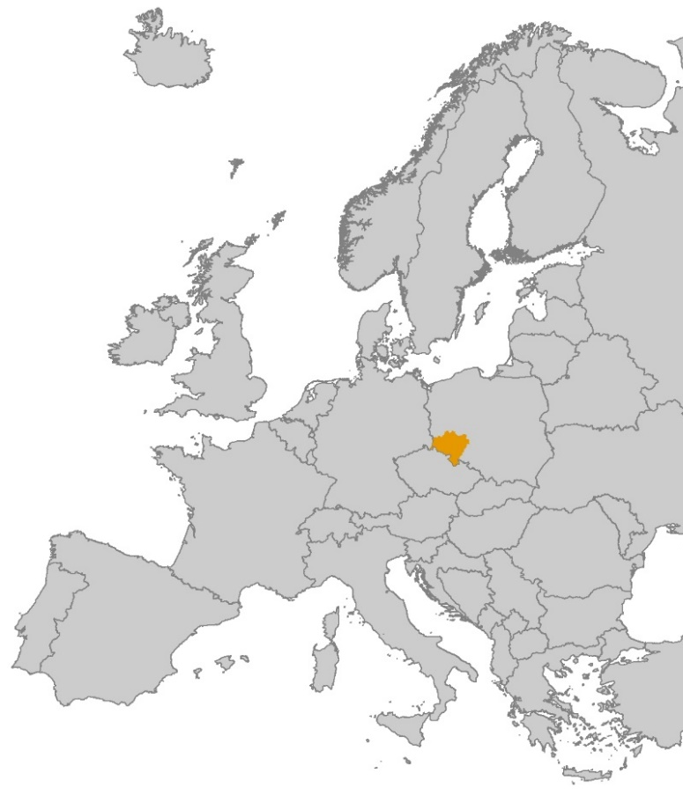
Stolica regionu: Wrocław
Powierzchnia: 19 947 km²
Ludność: 2,88 mln os. (7,6% ludności Polski)
Ludność z wykształceniem wyższym: 25,3%*
Aktywni zawodowo: 1 297 tys. os. (7,5% w Polsce)
Studenci: 116 342 os. (9,6% studentów w Polsce)*
Stopa bezrobocia: 3,5% (Polska 2,9%)
Udział regionu w wartości PKB Polski: 8,4%
PKB per capita: 76 186 zł (110,3% średniej w Polsce)*
Przeciętne miesięczne wynagrodzenia brutto:
6 242,88 zł (104% średniej w Polsce)
Przeciętne wynagrodzenie brutto w sektorze przedsiębiorstw: 6 994,61 zł (105,1% średniej w Polsce)
Nakłady wewnętrzne na działalność B+R:
3,07 mld zł (8,1% nakładów w Polsce)*
* dane za 2021 r.

Źródło: opracowanie własne IRT.
Województwo dolnośląskie to siódme pod względem wielkości obszaru (19 947 km²) województwo w Polsce i piąte pod względem liczby mieszkańców (2,88 mln). Położone jest w południowo-zachodniej części Polski i sąsiaduje z województwami: lubuskim, opolskim i wielkopolskim. Od zachodu graniczy z Wolnym Państwem Saksonia w Republice Federalnej Niemiec (powiat Görlitz), a od południa z Republiką Czeską (kraje: liberecki, hradecki, pardubicki i ołomuniecki). Granice te przebiegają wzdłuż naturalnych barier w postaci Nysy Łużyckiej i pasma Sudetów. Pomimo peryferyjnego położenia w kraju, region i jego stolica – miasto Wrocław – mają korzystne położenie w skali Europy Środkowej. W stosunkowo niewielkiej odległości znajdują się trzy europejskie stolice: Praga, Berlin i Warszawa. Powiązania komunikacyjne z siecią miast europejskich są potencjałem rozwoju regionu. Przez region przebiegają dwa z dziewięciu korytarzy sieci bazowej TEN-T Bałtyk – Adriatyk oraz Morze Północne – Bałtyk, tworzące podstawową sieć komunikacyjną na terenie Unii Europejskiej. Ponadto elementem sieci TEN-T jest planowana budowa kolei dużych prędkości łącząca Wrocław z Warszawą, Łodzią i Pragą. Wrocław stanowi przy tym ważny terminal drogowo-kolejowy i dysponuje międzynarodowym portem lotniczym, który w 2023 roku obsłużył blisko 4 mln pasażerów. Dodatkowo przez obszar województwa przebiega Odrzańska Droga Wodna E-30, która zgodnie z porozumieniem AGN stanowi drogę wodną o znaczeniu międzynarodowym. Ustanowione w ramach sieci TEN-T połączenia kolejowe i drogowe tworzące transeuropejską sieć transportową posiadają dwupoziomową strukturę w postaci sieci bazowej i kompleksowej.
MAPA 2. Korytarze sieci bazowej TEN-T na terenie UE.
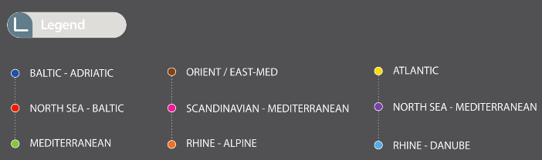
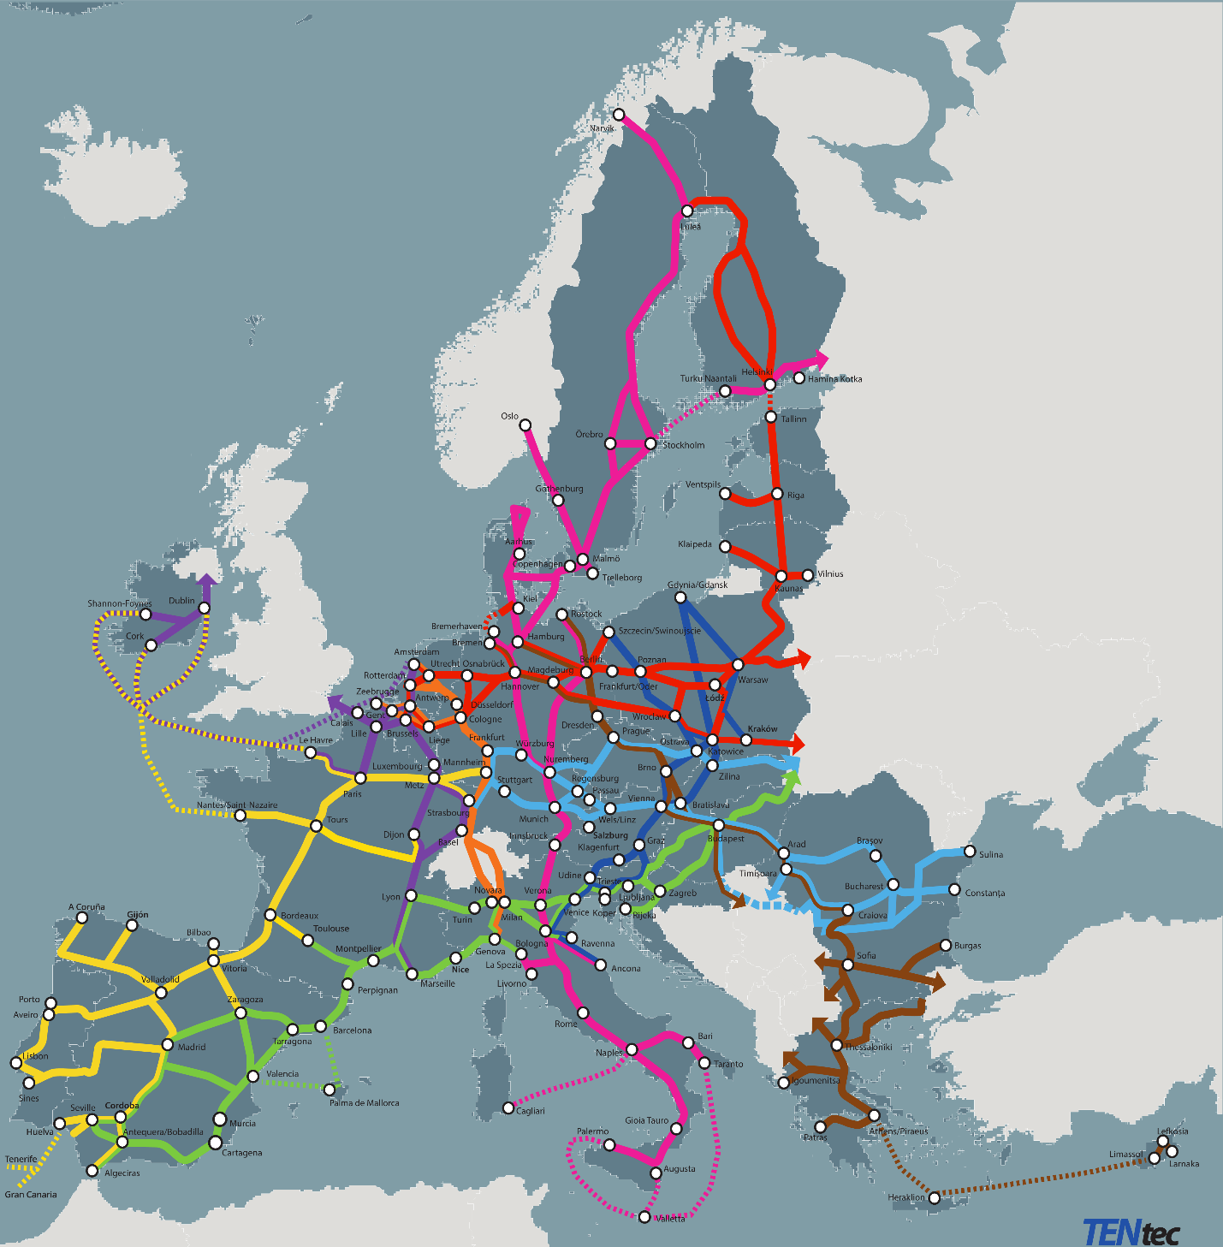
Źródło: https://www.gov.pl/web/infrastruktura/transeuropejska-siec-transportowa-ten-t
PKB województwa dolnośląskiego w 2021 roku wyniosło 48 418,64 mln euro, co stanowiło 0,3% PKB Unii Europejskiej. W porównaniu do danych za 2016 rok wzrost wyniósł 12 841,78 mln euro. Stopa bezrobocia w 2022 roku w regionie wyniosła 3,5% przy średnie w UE na poziomie 6,7%. Ważnym problemem całej Unii Europejskiej jest bezrobocie osób młodych (procent osób w wieku od 15 do 24 lat nieucząca się i pozostająca bez pracy). W województwie dolnośląskim w 2022 roku odsetek osób bezrobotnych w tym wieku wyniósł 9,7%, przy średnio 9,6% w UE i 8,0% w Polsce. Suma wynagrodzeń w 2020 roku w województwie dolnośląskim wyniosła 18 555,26 mln euro, co stanowiło 0,3% wynagrodzeń w Unii Europejskiej. Średnie roczne dochody gospodarstw domowych w 2020 roku w województwie dolnośląskim wyniosły 9 400 €/ os., przy średniej w kraju wynoszącej 8 800 €/os.) oraz w UE 19 500 €/os.

Mapa 3. PKB (mln euro) [2021]  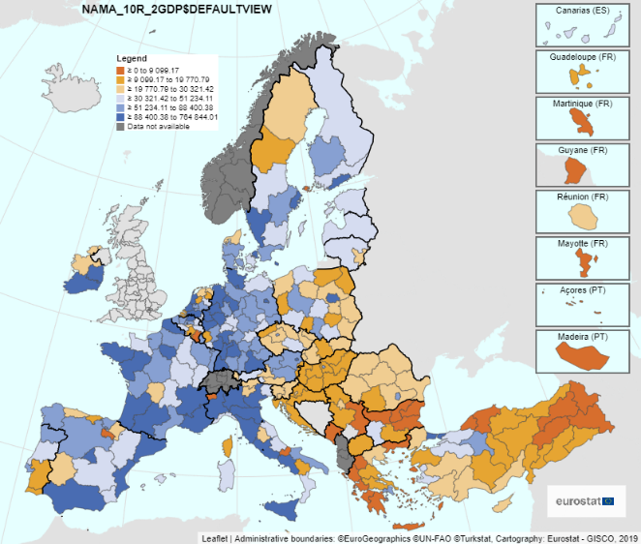  Źródło: Eurostat. | Mapa 4. Stopa bezrobocia (%) [2022]  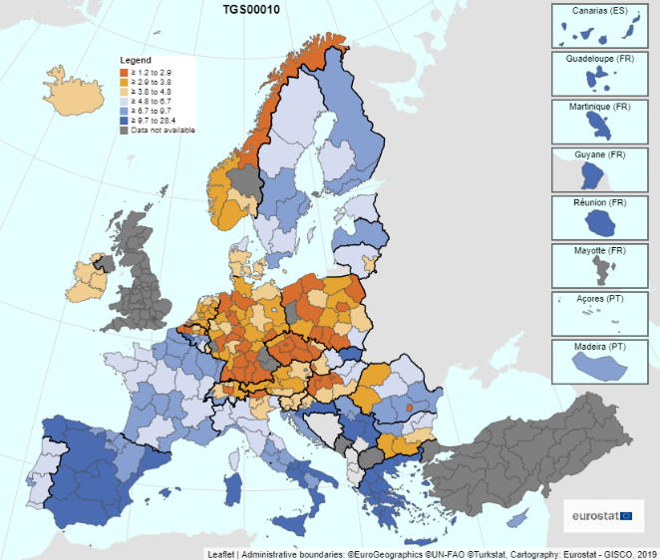
MapA 5. Wynagrodzenia (mln euro) [2020]  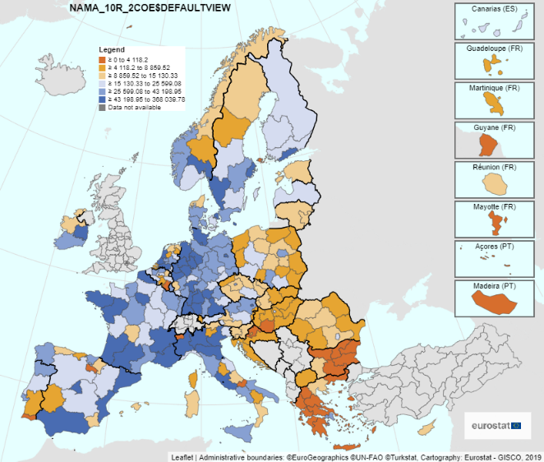  Źródło: Eurostat. | Mapa 6. Zagrożenie ubóstwem (%) [2022]  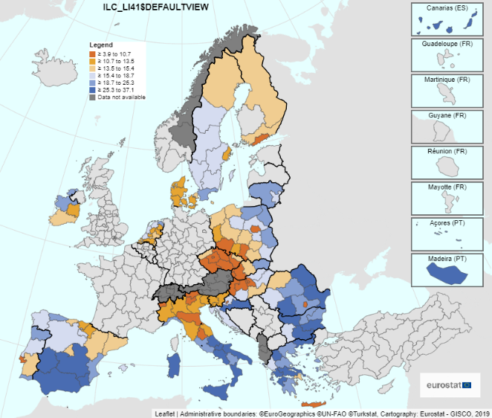

SFERA PRZESTRZENNA

ŚRODOWISKO PRZYRODNICZE I KULTUROWE
Lasy zajmują 29,9% powierzchni regionu, co jest udziałem zbliżonym do średniej w kraju. Tym samym województwo dolnośląskie znajduje się na 8. miejscu w Polsce pod względem lesistości. Dużą część, bo aż 65% gruntów leśnych stanowią lasy o dominującej funkcji ochronnej. Obszarem wyróżniającym się największą lesistością w regionie jest pas południowy obejmujący teren Sudetów, a także Bory Dolnośląskie i lasy Doliny Baryczy na północy województwa. Ze względu na duże zróżnicowanie Dolnego Śląska pod względem ukształtowania terenu i warunków klimatycznych, występują tutaj wszystkie typy siedliskowe lasu, gdzie w północnej części dominują siedliska nizinne, a w południowej górskie i wyżynne. Pozyskanie drewna w województwie jest wyższe niż średnia dla całego kraju ‒ w 2022 roku wynosiło 567,3 m³/100 ha i w porównaniu do 2016 roku wzrosło o 22,4 m³/100 ha.
Gleby w województwie dolnośląskim charakteryzują się dużą różnorodnością ze względu na urozmaiconą budowę geologiczną. Centralna część województwa wyróżnia się dużym udziałem gleb dobrej jakości o wysokiej przydatności rolniczej. Grunty charakteryzujące się dobrymi warunkami do prowadzenia rolnictwa zajmują ok. 40,6% powierzchni wszystkich użytków rolnych w regionie, z czego najwięcej stanowią gleby kompleksu pszennego dobrego. Zagrożeniem dla rozwoju rolnictwa w województwie jest wyłączanie użytków rolnych z produkcji. Najwięcej gruntów na przestrzeni lat 2016-2021 przekształcono na tereny osiedlowe. Takie działania mają związek z rosnącą presją inwestycyjną oraz postępującym zjawiskiem suburbanizacji, zwłaszcza w otoczeniu dużych ośrodków miejskich. Zagrożenie stanowi także zanieczyszczenie gleb – w 2020 roku Regionalny Wydział Monitoringu Środowiska we Wrocławiu przeprowadził badania w 15 punktach pomiarowych, gdzie w 13 z nich odnotowano przekroczenia dopuszczalnych zawartości zanieczyszczeń.
Wody podziemne w województwie dolnośląskim poddawane są presjom ilościowym i jakościowym. Presje ilościowe dotyczą znaczących poborów wody oraz okresów suszy hydrologicznej, która wpływa na obniżenie zwierciadła wód podziemnych na ujęciach. Presje jakościowe dotyczą występowania punktowych i obszarowych źródeł zanieczyszczeń. Pierwsze związane są z zanieczyszczeniami komunalnymi i przemysłowymi, drugie z zanieczyszczeniami pochodzenia rolniczego, a także komunalnego. Ze względu na zróżnicowane warunki hydrogeologiczne skutki zanieczyszczeń wód podziemnych są zależne nie tylko od wielkości i charakteru źródeł zanieczyszczeń, ale także od występowania skał stanowiących izolację poziomów wodonośnych, kierunków migracji oraz stopnia odporności poziomu wodonośnego na zanieczyszczenie. Wyniki monitoringu operacyjnego prowadzonego w 2021 roku przez GIOŚ w 48 punktach pomiarowych zlokalizowanych w JCWPd: 77, 79, 92, 93, 94, 95, 96, 105, 108, 109, 124 wykazały, że wody w 90% badanych punktów pomiarowo-kontrolnych charakteryzowały się dobrym stanem chemicznym (klasy I-III). W 10% punktów pomiarowo-kontrolnych stwierdzono wody o słabym stanie chemicznym (klasy IV-V). W 2016 roku monitoring prowadzony przez WIOŚ w 86 punktach pomiarowych wykazał, że 91% badanych wód zaliczono do wód o dobrym stanie chemicznym (klasy I-III) zaś wody o słabym stanie chemicznym (klasy IV-V) stanowiły 9%.
Wody powierzchniowe zajmują zaledwie 0,9% powierzchni województwa, co jest czwartym najniższym wynikiem w kraju. Na system wód powierzchniowych składają się wody płynące oraz wody stojące, w tym 19 dużych wielofunkcyjnych zbiorników retencyjnych, stawy (ponad 1 700 obiektów) oraz zbiorniki małej retencji (ok. 200 zbiorników o powierzchni zalewu ponad 1 ha i wiele mniejszych). Na podstawie danych z Państwowego Monitoringu Środowiska za lata 2016-2021, jakość przebadanych wód powierzchniowych (90% wszystkich JCWP objętych monitoringiem) została oceniona jako zła z uwagi na niekorzystną ocenę stanu chemicznego oraz stanu/potencjału ekologicznego wód.
Zasoby kopalin użytecznych. Województwo dolnośląskie charakteryzuje się bogatymi i różnorodnymi udokumentowanymi zasobami kopalin użytecznych, w szczególności surowców skalnych, energetycznych, metalicznych oraz wód leczniczych i termalnych. Na Dolnym Śląsku udokumentowano 26,8% zasobów geologicznych i 31,9% przemysłowych węgla brunatnego, całość zasobów rud miedzi i 98% zasobów srebra, 95% zasobów magmowych i metamorficznych kamieni łamanych i blocznych, zasoby piasków i żwirów należą do najlepszych jakościowo w Polsce. Ponadto, w województwie występują jedyne lub najważniejsze w kraju zasoby surowców skalnych, takich jak: gliny ceramiczne białowypalające się (100%), gliny ceramiczne kamionkowe, gliny ogniotrwałe (80%), surowce ilaste ceramiki budowlanej, surowce kaolinowe (100%), surowce skaleniowe (100%), łupki łyszczykowe, łupki kwarcytowe, magnezyty (100%), surowce bentonitowe (>50%), gips i anhydryt, surowce szklarskie.
Obszary chronione w województwie dolnośląskim obejmują jedynie 18,6% powierzchni województwa ogółem, co stawia nasz region na ostatnim miejscu w kraju. Łącznie z obszarami europejskiej sieci ekologicznej NATURA 2000 na Dolnym Śląsku objęto ochroną ok. 31,5% powierzchni. Zarówno w województwie dolnośląskim jaki i pozostałych regionach w ostatnich latach praktycznie nie tworzy się nowych wielkoobszarowych obiektów objętych ochroną, co wynika głównie z obaw wyrażanych przez samorządy lokalne, które widzą w nich zagrożenie dla możliwości rozwoju gmin, zarówno w zakresie lokalizowania przemysłu jak również lokalizowania zabudowy mieszkaniowo-hotelowo-rekreacyjnej i różnego rodzaju usług komercyjnych.
Obszary narażone na presje środowiskowe. Na terenie województwa dolnośląskiego obserwuje się silne tendencje ukierunkowane na pozyskiwanie nowych terenów pod lokalizacje inwestycji (mieszkaniowych, hotelowo-usługowych, rekreacyjno-sportowych, a także przemysłowych) w bezpośrednim otoczeniu obszarów chronionych, w granicach ich otulin lub nawet w granicach samych obszarów objętych ochroną prawną. Presja urbanistyczna na tereny cenne przyrodniczo, tereny otwarte i łączące je korytarze ekologiczne, które nie podlegają ochronie prawnej prowadzi do niszczenia siedlisk, bezpowrotnej utraty ich wartości przyrodniczych, fragmentacji środowiska i przerywania korytarzy migracyjnych oraz degradacji walorów kulturowych i krajobrazowych regionu. Oprócz presji urbanistycznych na Dolnym Śląsku obserwuje się zagrożenia dla obszarów cennych przyrodniczo i ich ciągłości wynikające z rosnącego ruchu turystycznego, rozbudowy infrastruktury transportowej i energetycznej oraz związane z pozyskiwaniem surowców mineralnych na dużą i małą skalę. Obszarami szczególnie narażonymi na tego typu presje w województwie dolnośląskim są obszary górskie (wyznaczone w granicach tzw. górskiego obszaru funkcjonalnego i uwzględnione w „Strategii Rozwoju Województwa Dolnośląskiego 2030”), w tym m.in.: obszary bezpośrednio graniczące z Karkonoskim Parkiem Narodowym, ale także inne cenne obszary chronione na terenie regionu, takie jak: parki krajobrazowe, w tym m.in. Ślężański i Śnieżnicki Park Krajobrazowy, obszary kotlin i obniżeń śródgórskich (Kotlina Kłodzka, Kotlina Jeleniogórska) oraz obszary chronionego krajobrazu, które posiadają znacznie mniejsze obostrzenia dotyczące polityki przestrzennej niż parki narodowe i krajobrazowe.

Mapa 7. Obszary szczególnie narażone na presje środowiskowe
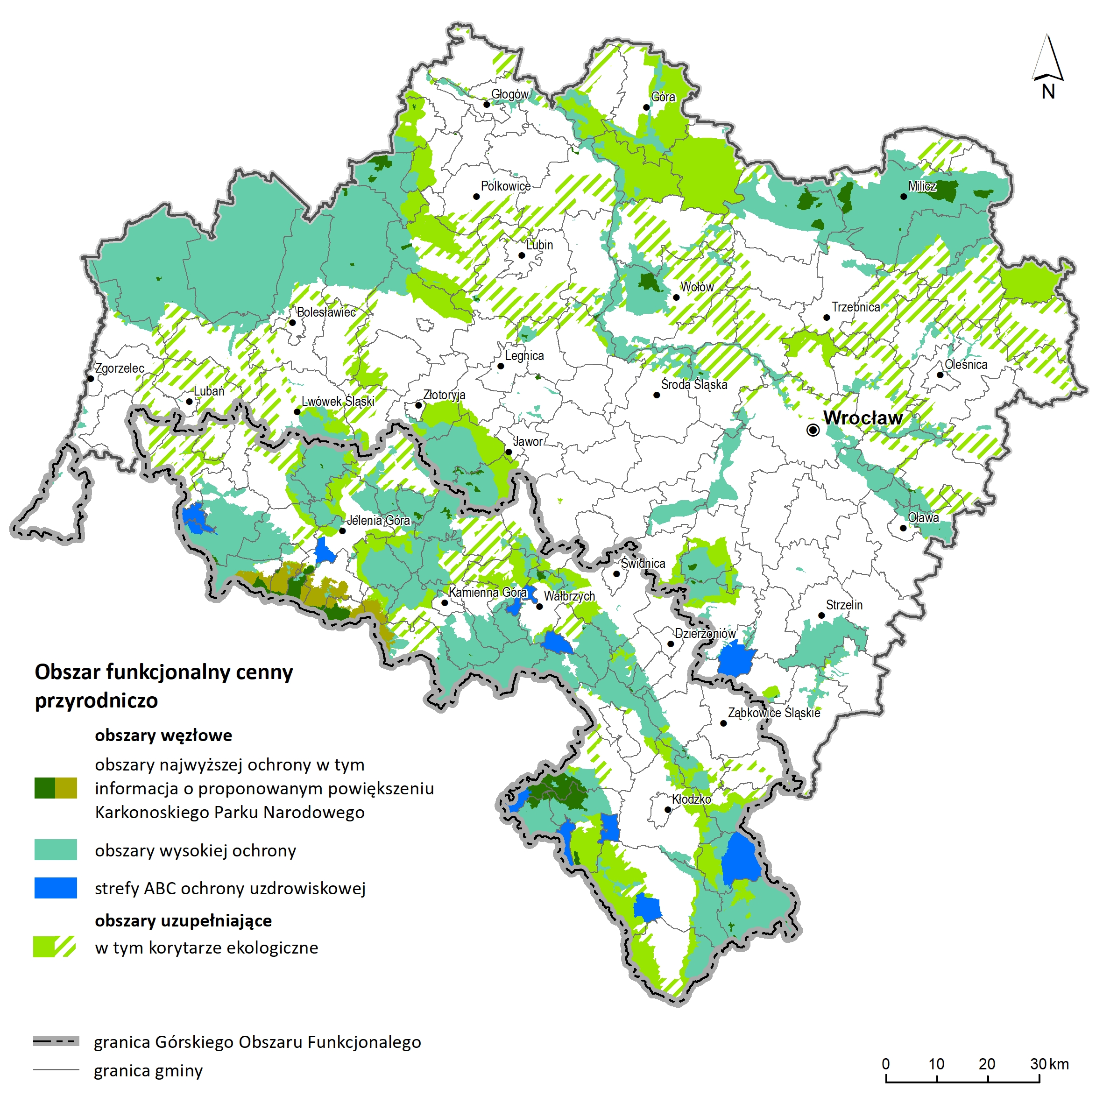
Źródło: opracowanie własne IRT.
W celu zwrócenia uwagi na konieczność skuteczniejszej ochrony najcenniejszych obszarów w województwie dolnośląskim, w aktualnie obowiązującym „Planie Zagospodarowania Przestrzennego Województwa Dolnośląskiego (2020)” (PZPWD) wyznaczono tzw. Obszar funkcjonalny cenny przyrodniczo, obejmujący zarówno obszary już objęte ochroną prawną (obszary najwyższej i wysokiej ochrony) jak również obszary wymagające skuteczniejszej ochrony (jak obszary chronionego krajobrazu) albo nieobjęte dotychczas ochroną prawną, ale takowej wymagające (jak otuliny obszarów chronionych i korytarze ekologiczne). Dla ww. obszaru w PZPWD sformułowano ustalenia obowiązujące przy sporządzaniu lokalnych dokumentów planistycznych. Dodatkowym narzędziem, które pozwoli na bardziej skuteczną ochronę walorów krajobrazowo-kulturowych województwa będzie „Audyt krajobrazowy województwa dolnośląskiego”, który jest obecnie w końcowej fazie opracowywania. W audycie zostaną zwaloryzowane wszystkie krajobrazy w województwie oraz wskazane krajobrazy najcenniejsze pod względem wartości przyrodniczych, architektonicznych, urbanistycznych, ruralistycznych i estetyczno-widokowych, tzw. krajobrazy priorytetowe. Dla tychże krajobrazów zostaną w audycie sformułowane rekomendacje i wnioski dotyczące ich kształtowania i ochrony, kierowane do aktów planowania przestrzennego szczebla regionalnego i lokalnego. Na podstawie ww. rekomendacji możliwe będzie również powoływanie nowych obszarów chronionych, jeśli takowe zostaną wyznaczone w dokumencie audytu krajobrazowego. Na mapie 7. przedstawiono zasięg obszaru funkcjonalnego cennego przyrodniczo z podziałem na kategorie ochrony z uwzględnieniem górskiego obszaru funkcjonalnego jako obszaru szczególnie narażonego na presje środowiskowe i presje związane z ruchem turystycznym.
Zasoby kulturowe. Dziedzictwo kulturowe województwa charakteryzuje się bogactwem i różnorodnością uwarunkowaną wielonarodową i wielowyznaniową specyfiką regionu. Założenia przestrzenne miejscowości z zespołami historycznej zabudowy mieszkalnej, rezydencjonalnej, sakralnej oraz publicznej stanowią zasadnicze komponenty struktury osadniczej i przestrzennej, które wyróżniają Dolny Śląsk na tle kraju. W regionie występuje największa w skali kraju liczba zabytków nieruchomych oraz stanowisk archeologicznych wpisanych do rejestru zabytków, co sytuuje województwo na pierwszym miejscu w Polsce. Znaczna liczba zabytków ruchomych, które obejmują dzieła sztuk plastycznych i rzemiosła artystycznego, stanowi około 15% ogółu zasobów krajowych. Najliczniejszą grupę w tym zasobie stanowią obiekty wyposażenia i wystrojów świątyń, jednocześnie jest to największa ilość tego typu zabytków zachowanych na terenie Polski. O wysokim potencjale dziedzictwa materialnego świadczy znacząca liczba zespołów zabytkowych o wybitnych wartościach historycznych i artystycznych, do których należą obiekty figurujące na liście światowego dziedzictwa UNESCO, zespoły zabytkowe o randze pomnika historii oraz parki kulturowe.
Jakość powietrza. W roku 2022 roku oraz w okresie 2016-2022 obserwowano przekroczone normy zanieczyszczenia powietrza pyłem zawieszonym i benzo(a)pirenem na obszarze województwa dolnośląskiego, w tym także w niektórych miejscowościach uzdrowiskowych. Zanieczyszczenie pyłami oraz benzo(a)pirenem jest problemem ogólnokrajowym, jednak szczególnie wyróżnia się w południowej części kraju, w tym w województwie dolnośląskim. Corocznie jakość powietrza w województwie pogarsza się w sezonie grzewczym, co świadczy o stale wysokim udziale paliw stałych wśród źródeł ciepła stosowanych do ogrzewania w sektorze komunalno-bytowym. W aglomeracji wrocławskiej notowane są przekroczenia stężenia dwutlenku azotu, którego głównym źródłem jest emisja pochodzenia komunikacyjnego. Zarówno w roku 2022 jak i w okresie 2016-2022 notowane były przekroczenia stężenia arsenu w Legnicko-Głogowskim Okręgu Miedziowym, za emisję którego odpowiada zlokalizowany tam przemysł. Na przestrzeni ostatniego dziesięciolecia jakość powietrza w województwie poprawia się w odniesieniu do zanieczyszczenia pyłem zawieszonym oraz benzo(a)pirenem. Polska znajduje się wśród krajów z najwyższym odsetkiem zgonów z powodu chorób sercowo-naczyniowych, związanych z zanieczyszczeniem powietrza w Europie.
Zagrożenia naturalne i zmiany klimatu. Tereny geozagrożeń w postaci potencjalnych ruchów masowych ziemi związane są przede wszystkim z wybranymi obszarami Sudetów i dolin rzek sudeckich. Ponadto w obszarach odkrywkowej działalności górniczej mogą występować ruchy masowe na zwałowiskach, a w granicach czynnej podziemnej eksploatacji osiadania powierzchni terenu oraz indukowane wstrząsy sejsmiczne. Obserwacja danych meteorologicznych ostatnich czterech dekad potwierdza występowanie na obszarze całego kraju coraz częstszych ekstremalnych zdarzeń pogodowych. Do najczęściej notowanych w Polsce zalicza się długoterminowy brak lub nawalne deszcze, wysokie temperatury powietrza oraz silne wiatry. Zdarzenia te zwiększają ryzyko występowania wezbrań, podtopień, osuwisk oraz suszy i pożarów. Stanowią zagrożenie dla ludzi i środowiska oraz są źródłem strat społecznych i finansowych. Woda jako wspólny dla tych zagrożeń element środowiska, szczególnie wrażliwy na działalność człowieka, w tym na sposób zagospodarowania przestrzennego i gospodarczego, wymaga podejścia zintegrowanego, ukierunkowanego m.in. na zwiększanie możliwości retencyjnych (z naciskiem na naturalną i krajobrazową retencję). Konieczna jest w związku z tym redefinicja szeroko rozumianej polityki rozwoju regionu, u podstaw której powinna znajdować się ochrona zasobów wodnych pod względem ich jakości i ilości.

STRUKTURA OSADNICZA I FUNKCJONALNA
Sieć osadnicza. W 2022 roku 92 miast i 2 358 wsi oraz 168 pozostałych miejscowości tworzyło sieć osadniczą województwa dolnośląskiego. Na terenie Dolnego Śląska administracyjnie wydzielonych zostało 26 powiatów i 4 miasta na prawach powiatu (Wrocław, Legnica, Wałbrzych, Jelenia Góra) oraz 169 gmin (77 gmin wiejskich, 57 miejsko-wiejskich, 35 miejskich). Hierarchię systemu sieci osadniczej ustalono w „Planie zagospodarowania przestrzennego województwa dolnośląskiego (2020)”. Ośrodkiem głównym, historyczną stolicą województwa jest Wrocław, odgrywający istotna rolę administracyjną, akademiczną i gospodarczą, w skali regionalnej i krajowej. Miasto rozpoznawalne w Europie jako znaczący ośrodek kulturalny i ekonomiczny. Silnie oddziałuje na okoliczne obszary, co uwidacznia się w powiązaniach funkcjonalnych oraz procesach urbanizacyjnych i migracji ludności. Wśród pozostałych ośrodków o znaczeniu regionalnym, tylko jeden – Wałbrzych, jest miastem liczącym ponad 100 tysięcy mieszkańców. Zarówno Wałbrzych jak i pozostałe ośrodki o znaczeniu regionalnym: Legnica i Jelenia Góra pełnią funkcje administracyjne, zapewniają dostęp do usług i rynku pracy dla regionu. Zachodzą w nich silne zjawiska ubytku liczby mieszkańców miast przy jednoczesnym wzroście ludności okolicznych terenów wiejskich. Jedynym ośrodkiem o znaczeniu regionalnym, wokół którego nie zachodzą procesy suburbanizacji jest Wałbrzych. Miasta subregionalne (Lubin, Głogów, Świdnica) zapewniają równowagę rozwojową regionu, szczególnie w dostępie do usług publicznych i dysponują mniejszym, ale istotnym rynkiem pracy. Wszystkie te miasta oraz te o znaczeniu lokalnym borykają się z postępującym spadkiem liczby mieszkańców na rzecz okolicznych terenów wiejskich. Funkcje gmin wiejskich i obszary wiejskie gmin miejsko-wiejskich zmieniają swój charakter i stają się strefą mieszkalną miast. Szczególnie widoczne jest to w pierścieniu wokół Wrocławia oraz w gminach ościennych Legnicy, Lubina, Głogowa. Pomimo, iż miasta regionu borykają się z rokrocznym spadkiem liczby mieszkańców, sytuacja miast pierścienia wokół Wrocławia i samego Wrocławia jest odmienna. Miasta: Kąty Wrocławskie, Siechnice, Środa śląska i Trzebnica znajdują się pod silnym oddziaływaniem stolicy województwa, podobnie jak okoliczne tereny wiejskie i również notują wzrosty liczby mieszkańców. Szczególne wyróżniają się Siechnice, które w 2022 roku zanotowały wzrost populacji o ponad 50% w stosunku do roku 2016. Południowa część województwa, strefa górska boryka się z najgłębszymi ubytkami ludności. Strefa Sudetów dotknięta jest depopulacją zarówno na terenach miejskich, jak i wiejskich i jest to problem zauważalny już w skali kraju.
Struktura użytkowania gruntów. Województwo dolnośląskie wyróżnia się wysokim syntetycznym wskaźnikiem stanu i postępów w rozwoju mierzonym udziałem terenów zabudowanych i zurbanizowanym w ogólnej powierzchni regionu. Z wartością 7,56% na zakończenie 2022 roku województwo dolnośląskie znajdowało się na drugim miejscu w kraju, za województwem śląskim, przy średniej dla kraju wynoszącej 5,83%. Pomimo już istniejącego wysokiego stopnia zurbanizowania przyrost terenów zabudowanych i urbanizowanych w latach 2016-2022 można uznać za powolny. Wzrost o niespełna 6% stanowi trzecią najniższą wartość wzrostu wśród województw, zaraz za województwem opolskim i warmińsko mazurskim. Wewnętrzny poziom zurbanizowania powiatów Dolnego Śląska jest zróżnicowany. Największym odsetkiem terenów zabudowanych i zurbanizowanych cechują się miasta na prawach powiatu (Wrocław, Wałbrzych, Legnica, Jelenia Góra) oraz powiat wrocławski i świdnicki. Szczególnie wyróżnia się przy tym miasto Legnica, którego ponad połowa obszaru – prawie 52%, stanowi teren zurbanizowany i zabudowany. Najmniej zurbanizowane, ze wskaźnikiem poniżej średniej krajowej, są powiaty zachodnie oraz północno-centralne: górowski, milicki, lwówecki, wołowski, złotoryjski, strzeliński, bolesławiecki, kłodzki i średzki. Województwo dolnośląskie jest również, za województwem śląskim, jednym z regionów o najwyższym udziale terenów przemysłowych, zajmujących 0,80% ogólnej powierzchni, przy średniej Polski wynoszącej 0,44%. Do najbardziej uprzemysłowionych powiatów należą miasta na prawach powiatu, a także powiat lubiński. Niewielki wzrost nastąpił również w odniesieniu do terenów rolnych i leśnych – według danych na koniec 2022 roku stanowiły one 91,8% powierzchni województwa, co stawia region na równi ze średnią krajową.
Współpraca w obszarach funkcjonalnych. Samorząd Województwa, zgodnie z zasadą wieloszczeblowego zarządzania, współpracuje w szczególności z jednostkami lokalnego samorządu terytorialnego z obszaru województwa, administracją rządową, innymi województwami, organizacjami pozarządowymi, szkołami wyższymi i jednostkami naukowo-badawczymi, a także z przedstawicielami sektora biznesu. Współpraca z partnerami Samorządu Województwa prowadzona jest w oparciu o ustalone formy i mechanizmy postępowania m.in. na podstawie podpisanych porozumień oraz poprzez zapewnienie możliwości formułowania postulatów, wniosków i opinii prowadzonych w ramach konferencji, konsultacji, warsztatów oraz spotkań. W regionie rozwijana jest również współpraca partnerstw jednostek samorządu terytorialnego w ramach miejskich obszarów funkcjonalnych w oparciu o zintegrowane inwestycje terytorialne (ZIT) realizowane z programu Fundusze Europejskie dla Dolnego Śląska 2021-2027 (FEDS), a przedtem z Regionalnego Programu Operacyjnego Województwa Dolnośląskiego (RPO WD) 2014-2020. W nowej perspektywie finansowej do realizacji podejścia terytorialnego w ramach ZIT wskazano: Wrocławski Obszar Funkcjonalny, Wałbrzyski Obszar Funkcjonalny, Południowy Obszar Funkcjonalny, Zachodni Obszar Funkcjonalny, Legnicko-Głogowski Obszar Funkcjonalny, Jeleniogórski Obszar Funkcjonalny oraz do realizacji w ramach innego instrumentu terytorialnego (IIT) Subregion Wrocławski. W ramach nowego programu FEDŚ, województwo otrzyma ponad 1,734 mld euro, plus dodatkowe 581 mln euro z nowego Funduszu Sprawiedliwej Transformacji (FST). Dofinansowane przedsięwzięcia i inwestycje muszą się wpisać w jeden z pięciu celów wspólnej polityki, czyli: Bardziej inteligentna Europa, Bardziej przyjazna dla środowiska niskoemisyjna Europa, Lepiej połączona Europa, Europa o silniejszym wymiarze społecznym, Europa bliżej obywateli. Natomiast cele i wyzwania FST, bezpośrednio związane są z procesem transformacji gospodarczej, społecznej i przestrzenno-środowiskowej i na Dolnym Śląsku skierowane będą do Subregionu Wałbrzyskiego. W związku z usytuowaniem województwa dolnośląskiego na tle kraju i Europy duże znaczenie ma regionalna współpraca zagraniczna. Najsilniejsze relacje tworzone są z regionami graniczącymi: Wolnym Państwem Saksonia, Krajem Związkowym Brandenburgia, Wolnym Państwem Bawaria w Niemczech oraz regionami: Libereckim, Hradeckim, Pardubickim i Ołomunieckim w Republice Czeskiej.

TRANSPORT
Transport kolejowy w ruchu pasażerskim w województwie podlega głębokiej modernizacji polegającej na poprawie stanu technicznego istniejących odcinków oraz przywracaniu ruchu pociągów na wielu odcinkach od lat nieczynnych linii kolejowych. Połączenia te stanowią bardzo istotne powiazania zarówno w układzie wewnętrznym pomiędzy ośrodkami osadniczymi, ale również znacznie poprawiają dostępność zewnętrzną zapewniając coraz lepszą dostępność m.in. ośrodka wojewódzkiego dla mieszkańców. Dla osiągnięcia pełnej sprawności, system transportu kolejowego wymaga jeszcze wielu działań zmierzających do poprawy infrastruktury kolejowej, wraz z infrastrukturą towarzyszącą odpowiednio wyposażonych stacji kolejowych, dla rozwoju węzłów przesiadkowych. Bardzo ważnym uwarunkowaniem jest zła kondycja systemu przewozów autobusowych, które mają odgrywać istotną rolę w zintegrowanym systemie transportu zbiorowego, zapewniając dostępność w obszarach, gdzie infrastruktura kolejowa jest słabo rozwinięta. Widoczną konsekwencją braku działań jest stale rosnący ruch indywidualny na sieci dróg w regionie oraz stale rosnący wskaźnik zmotoryzowania mieszkańców. Realizacja obsługi całości obszaru transportem zbiorowym obejmuje zarówno zapewnienie takich usług dla mieszkańców w komunikacji codziennej jak również obsługę odwiedzających Dolny Śląsk. Specyfika układu osadniczego Dolnego Śląska, stawia wiele wymagań technicznych i organizacyjnych dla zapewnienia wysokiej jakości dostępności transportowej i mobilności mieszkańców oraz przedsiębiorców tego obszaru. Jednocześnie atrakcyjność turystyczna obszaru, stanowiąca istotny potencjał gospodarczy, warunkuje duże wyzwania dla zapewnienia jak najlepszej dostępności transportowej dla stale rosnącej liczby turystów odwiedzających licznie rozmieszczone na całym obszarze atrakcje turystyczne. Bardzo ważnym czynnikiem warunkującym kształt poszczególnych sieci i przyjmowane rozwiązania techniczne w zakresie systemów transportu, są wysokie walory przyrodnicze obszaru, których ochrona i właściwe funkcjonowanie stanowi priorytet. Mocną stroną z całą pewnością jest gęsta sieć infrastruktury zarówno drogowej jak i kolejowej, natomiast istotnym wyzwaniem jest zapewnienie dla nich odpowiedniej jakości stanu technicznego, właściwej organizacji zarządzania dążąc do zintegrowania poszczególnych systemów transportowych. Zrealizowane w ostatnich latach inwestycje w sieć dróg ekspresowych, znacząco poprawiły dostępność zewnętrzną tego obszaru poprawiając jego dostępność w skali województwa, ale również w ujęciu transgranicznym. Sieć dróg lokalnych ze względu na swoją gęstość jest silnie zróżnicowana pod względem stanu technicznego, gdzie na zły jej stan bardzo często wpływa ruch pojazdów ciężarowych. Wpływa na to nadal utrzymujący się duży problem skanalizowania ruchu towarów masowych wynikający w dużej mierze z wydobyciem kruszyw oraz innych towarów wysokotonażowych, które pozyskiwane są lokalnie, a także z utrzymującego się dużego ruchu tranzytowego towarów masowych. Natomiast gęstość sieci drogowej zapewnia mieszkańcom dobrą dostępność ośrodków osadniczych o randze powiatowej, gdzie zlokalizowane są usługi o znaczeniu ponadlokalnym. W ścisłym powiązaniu dla rozwoju transportu zbiorowego, uwzględniając uwarunkowania środowiskowe, jest rozwój mobilności zeroemisyjnej. Dynamiczny rozwój turystyki rowerowej jest silnym bodźcem dla rozwoju infrastruktury rowerowej również w ujęciu transportowym, zwiększającym właśnie mobilność zeroemisyjną mieszkańców, której wykorzystanie jest na zbyt niskim poziomie. Natomiast analizy w tym zakresie wskazują na duży potencjał dla rozwoju, ze względu na korzystny układ osadnictwa w relacji do możliwości obsługi transportem kolejowym (58% udziału mieszkańców w strefie dostępności 10 min. do stacji i przystanków kolejowych).

INFRASTRUKTURA TECHNICZNA
Energetyka. Samorząd Województwa Dolnośląskiego posiada opracowaną i przyjętą w październiku 2022 r. „Strategię energetyczną Dolnego Śląska – kierunki wsparcia sektora energetycznego”, gdzie określone zostały regionalne cele i kierunki działań wspierających transformację energetyczną. Aktualnie województwo dolnośląskie pod względem produkcji energii z OZE nie wyróżnia się na tle Polski, natomiast odznacza się wysokim poziomem produkcji energii elektrycznej ze źródeł konwencjonalnych. Należy zauważyć, że poziom produkcji energii elektrycznej w latach 2016-2021 utrzymywał się na poziomie zbliżonym do średniej w innych województwach, ale w porównaniu z 2016 roku wartość ta wzrosła o 32%. W latach 2016-2021 w regionie sukcesywnie rozbudowywano sieć gazową oraz wzrastał odsetek osób z niej korzystających, który w 2021 roku (63,1%) był wyższy od średniej dla Polski (54,8%). Obserwuje się znaczne dysproporcje pomiędzy dostępem do sieci gazowej w miastach i na obszarach wiejskich, należy jednak mieć na uwadze, że w perspektywie długoterminowej nieuniknione jest zastąpienie gazu ziemnego źródłami nieemisyjnymi, opartymi przede wszystkim na OZE. W latach 2016-2021 nieznacznie wzrosła długość sieci cieplnej w jednostkach koncesjonowanych, przy czym najbardziej intensywny rozwój nastąpił we Wrocławiu. Należy zwrócić uwagę, że w 30 miejscowościach Dolnego Śląska, gdzie funkcjonują scentralizowane systemy ciepłownicze dominującym paliwem jest węgiel kamienny lub brunatny oraz gaz ziemny, co również wymaga podjęcia działań na rzecz odejścia od paliw kopalnych, a tym samym zapewnienia bezpieczeństwa energetycznego mieszkańcom regionu.
Gospodarka wodno-ściekowa. Zużycie wody w gospodarstwach domowych na 1 mieszkańca w województwie dolnośląskim w latach 2016-2022 wzrosło i było porównywalne do średniej w kraju. Jednocześnie zużycie wody na potrzeby gospodarki narodowej oraz ludności w regionie spadło w tym okresie i utrzymywało się na szczególnie wysokim poziomie we Wrocławiu oraz w gminach: Milicz, Bogatynia i Żmigród. W 2021 roku udział korzystających z instalacji kanalizacyjnej w stosunku do udziału korzystających z instalacji wodociągowej znajdował się na niższym poziomie, przy czym 95% ludności województwa dolnośląskiego korzystało z wodociągu, a 78% z kanalizacji. Na Dolnym Śląsku udział korzystających zarówno z wodociągów, jak i z kanalizacji jest wyższy od wartości średniej dla kraju (72%). Brak wyposażenia w system kanalizacji zbiorczej w 2021 roku występował nadal na obszarach wiejskich gmin: Kamieniec Ząbkowicki, Pieszyce, Jemielno, Wąsosz, Lądek-Zdrój, Szczytna, Międzybórz, Wiązów oraz Złoty Stok. Według danych statystycznych ilość ścieków przemysłowych i komunalnych przypadających w 2022 roku na 1 mieszkańca województwa dolnośląskiego (66,9 m³), była wyższa od średniej dla Polski (56,8 m³) i wzrosła o ponad 10 p.p. w stosunku do 2016 roku, przy czym drastycznie wysokie wartości występowały w gminie wiejskiej Rudna oraz na terenie miasta Bogatynia.
Mapa 8. Obszary dostępności w zakresie gospodarki wodno-ściekowej oraz potrzeb w zakresie prowadzenia gospodarki odpadowej [2021, 2022]
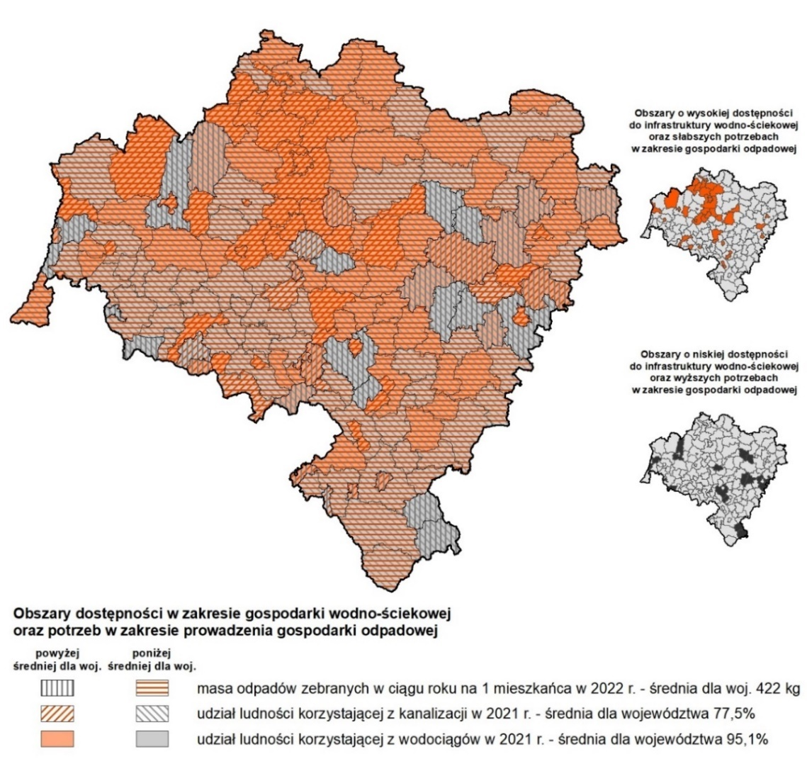
Źródło: opracowanie IRT na podstawie danych GUS.
Gospodarka odpadami. Masa wytworzonych odpadów komunalnych przez jednego mieszkańca Dolnego Śląska w latach 2016-2022 znacznie wzrosła i zdecydowanie przekracza średnią wartość dla Polski, pozostając przy tym województwem z najwyższą produkcją odpadów w kraju. Dane GUS wskazują również na jedną z najwyższych w Polsce ilość zmieszanych odpadów zebranych w ciągu roku przypadającą na 1 mieszkańca Dolnego Śląska, przy czym wartość ta w 2022 roku w porównaniu z 2016 roku nieznacznie spadła. Niestety według danych statystycznych stale rośnie również liczba tzw. dzikich wysypisk. Pozytywną tendencją jest natomiast wzrost ilości odpadów zebranych selektywnie w relacji do ogółu odpadów, pomimo że dane dla województwa dolnośląskiego wskazują na utrzymujący się niższy poziom selektywnej zbiórki niż wskazuje średnia dla kraju. Warto dodać, że gmina Karpacz szczególnie wyróżnia się pod względem bardzo wysokiego zużycia wody w gospodarstwach domowych oraz masy wytworzonych odpadów komunalnych, przypadających na jednego mieszkańca, gdzie wartości ww. wskaźników kilkukrotnie przekraczają średnią dla województwa dolnośląskiego.
Telekomunikacja i społeczeństwo informacyjne Na przestrzeni lat 2016-2021 nastąpił zdecydowany wzrost poziomu dostępności do informacji i wykorzystania dostępu do usług cyfrowych na terenie Dolnego Śląska. Zauważalny wzrost nastąpił w przypadku: odsetka jednostek administracji publicznej udostępniających aplikacje możliwe do pobrania na urządzenia mobilne, odsetka jednostek administracji publicznej, które udostępniają dane przestrzenne oraz odsetka osób korzystających z usług administracji publicznej za pomocą Internetu.

PLANOWANIE PRZESTRZENNE W GMINACH
Władze jednostek samorządu terytorialnego stają przed koniecznością dostosowania lokalnych dokumentów planistycznych do zmian wprowadzonych w systemie zarządzania zagospodarowaniem przestrzennym przez ustawę z dnia 7 lipca 2023 r. o zmianie ustawy o planowaniu i zagospodarowaniu przestrzennym oraz niektórych innych ustaw, w tym koniecznością uchwalenia planu ogólnego gminy w formie danych przestrzennych do końca 2025 roku. Po tym czasie przestają obowiązywać studia uwarunkowań i kierunków zagospodarowania przestrzennego, a inwestycje na terenach, dla których nie obowiązuje miejscowy plan zagospodarowania przestrzennego możliwe będą jedynie w ramach obszaru uzupełnienia zabudowy wyznaczonej w planie ogólnym. Wyżej wymieniona nowelizacja przepisów wprowadza również cyfryzację w planowaniu przestrzennym, tworząc Rejestr Urbanistyczny, obejmujący wszystkie akty prawa miejscowego. Atutem województwa dolnośląskiego jest wysoki udział powierzchni objętej planami miejscowymi w ogólnej powierzchni województwa, tj. powyżej 66%. Połowa ze wszystkich gmin województwa ma dużą powierzchnię pokrytą planami, tj. powyżej 80%. Jednakże, 18% gmin posiada plany miejscowe o łącznej powierzchni mniejszej niż 20% powierzchni gminy, a jedna jednostka nie posiada żadnego miejscowego planu. W tych gminach terminowe uchwalenie planów ogólnych jest priorytetem dla zachowania ciągłości procesów inwestycyjnych i rozwojowych. Duży udział powierzchni gmin, dla których obowiązują plany miejscowe przekłada się na stosunkowo małą liczbę decyzji administracyjnych. Dolny Śląsk znajduje się na 13 miejscu na 16 województw, jeśli chodzi o liczbę wydanych decyzji o lokalizacji inwestycji celu publicznego oraz decyzji o warunkach zabudowy, wśród których największy odsetek dotyczy zabudowy mieszkalnej jednorodzinnej (63%).

SFERA SPOŁECZNA

DEMOGRAFIA
Demografia. Województwo dolnośląskie zamieszkiwało w 2022 roku blisko 2,9 mln osób, co stanowiło 7,6% ludności Polski, klasyfikując region pod względem zaludnienia na 5. miejscu w kraju. Większość mieszkańców stanowiły kobiety – 51,9% ogółu ludności (w Polsce 51,7%). Gęstość zaludnienia na Dolnym Śląsku w 2022 roku wynosiła 145 osób na 1 km² i była wyższa od średniej dla Polski (121), plasując region na 4. miejscu. W latach 2016-2022 w województwie nastąpił spadek liczby mieszkańców – przez okres 6 lat ubyło blisko 16 tys. osób, co stanowiło 0,5% ogółu populacji (w Polsce spadek o 1,7%). Wskaźnik urbanizacji w 2022 roku wynosił 67,8% (w Polsce 59,6%) i plasował region na 3. miejscu w Polsce (za województwami: śląskim i zachodniopomorskim). W stosunku do 2016 roku, w 2022 roku na Dolnym Śląsku odnotowano jednak spadek udziału ludności miejskiej o 1,4 p.p. W 2022 roku ludność w wieku przedprodukcyjnym stanowiła 17,4% ogółu mieszkańców (w Polsce 18,4%) – była to jedna z najniższych wartości spośród polskich regionów, klasyfikująca region na 12. miejscu w kraju. Ludność w wieku produkcyjnym stanowiła 58,8% populacji – 8. miejsce w kraju (58,7%), a ludność w wieku poprodukcyjnym Obejmowała aż 23,9% mieszkańców, 7. miejsce w kraju (22,9%). Wskaźniki te wskazują na niekorzystną strukturę wieku ludności Dolnego Śląska w porównaniu do innych polskich województw. Również współczynnik przyrostu naturalnego (średnioroczny) w województwie dolnośląskim w latach 2016-2022 osiągnął jedną z najniższych wartości wśród polskich regionów wynosząc -3,2‰ (w Polsce -2,3‰). Ponadto w badanym okresie zarysowały się silne dysproporcje w poziomie przyrostu naturalnego pomiędzy obszarami miejskimi (-3,9‰) a obszarami wiejskimi (-1,8‰). W układzie wewnątrzregionalnym niekorzystna sytuacja demograficzna w zakresie przyrostu naturalnego zaznaczyła się w szczególności w gminach miejskich położonych w południowej części województwa, zaś korzystna w gminach wiejskich lub miejsko-wiejskich usytuowanych wokół Wrocławia. Saldo migracji (średnioroczne) na Dolnym Śląsku w analizowanym okresie osiągnęło wartość dodatnią wynoszącą 1,3‰ (w Polsce 0,1‰) i była to jedna z najwyższych wartości wśród polskich regionów. Ponadto zjawisko odznaczało się dużym zróżnicowaniem wewnątrzregionalnym w układzie miasto-wieś. Na obszarach miejskich zanotowano ujemne saldo migracji wynoszące -1,1‰, natomiast na obszarach wiejskich, w tym zwłaszcza w gminach podmiejskich Wrocławia, zarejestrowano relatywnie duże dodatnie saldo migracji o wartości 6,5‰. Jednocześnie w ostatnich latach na Dolny Śląsk przybyło wielu imigrantów zarobkowych, a od 2022 roku uchodźców wojennych z Ukrainy, co rysuje się jako istotny czynnik zmian demograficznych. W województwie dolnośląskim najliczniejszą grupę obcokrajowców według kraju pochodzenia stanowili Ukraińcy. Według danych Ministerstwa Cyfryzacji RP na obszarze województwa dolnośląskiego w 2023 roku przebywało 108,8 tys. osób znajdujących się w rejestrze obywateli Ukrainy i członków ich rodzin, którym nadano status cudzoziemca na podstawie specustaw. Obywatele Ukrainy osiedlali się najliczniej w dużych miastach regionu, a także w powiatach zlokalizowanych w środkowej części województwa.

Mapa 9. Obszary wzrostu i stagnacji w zakresie demografii w województwie dolnośląskim [2022]
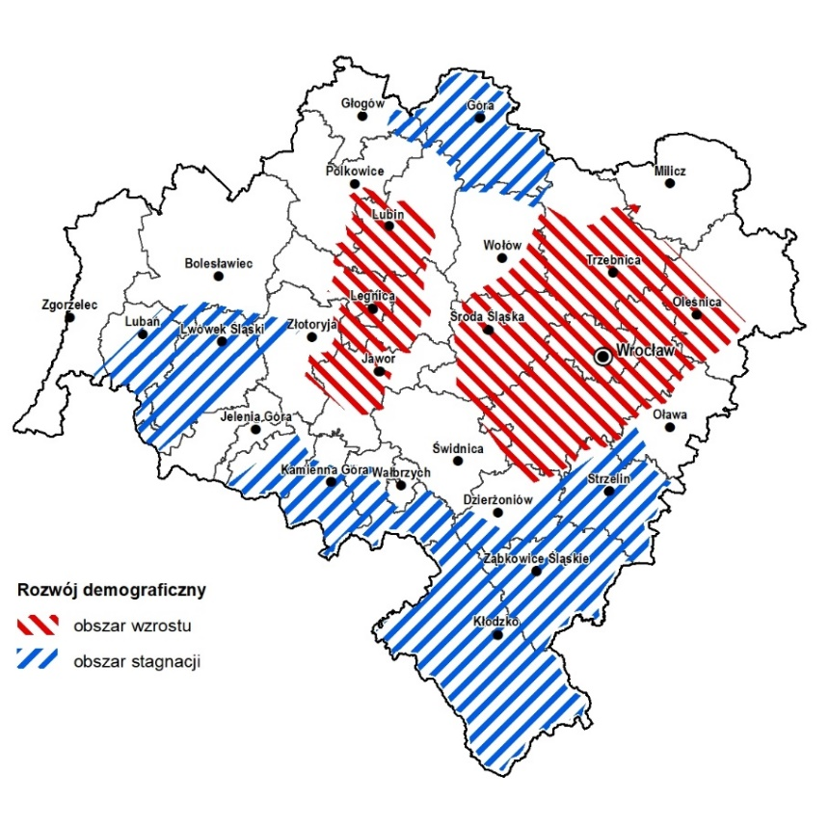
Źródło: opracowanie własne IRT.

MIESZKALNICTWO
Zasoby mieszkaniowe. Region dysponuje znaczącymi zasobami mieszkaniowymi, stanowiącymi 8,3% wszystkich mieszkań w Polsce i zajmuje pod tym względem 5 miejsce w kraju. Zasoby mieszkaniowe w województwie dolnośląskim w 2022 roku obejmowały 421 744 budynków mieszkalnych i 1 294 214 mieszkań. Przeciętna powierzchnia użytkowa mieszkania w regionie wyniosła 70,8 m², przy średnio 75,3 m² w kraju i uplasowała województwo na 14. pozycji w kraju. Mieszkania na obszarach wiejskich charakteryzowały się większą przeciętną powierzchnią użytkową niż w miastach, co jest związane z przewagą domów jednorodzinnych w gminach wiejskich nad budynkami wielorodzinnymi w gminach miejsko-wiejskich i miejskich. Na kształtowanie zasobów mieszkaniowych (zwłaszcza w kontekście ruchu budowlanego oraz metrażu zasobów mieszkaniowych) bardzo duży wpływ wywiera Wrocław wraz ze swoją strefą podmiejską, gdzie rozwój budownictwa mieszkaniowego przebiega bardzo intensywnie. Zasoby mieszkaniowe
w regionie ulegają stopniowej poprawie. Jako pozytywny trend należy odczytywać wzrost poziomu nasycenia mieszkaniami, który w 2022 roku wyniósł on 448,2 mieszkania, co było wynikiem wyższym od średniej krajowej (412,4) i pozwalało zająć regionowi 2. miejsce wśród województw. Wstępne wyniki Narodowego Spisu Powszechnego (NSP) 2021 wskazują na znaczący udział zabudowy powstałej przed 1918 rokiem. W skali województwa takie mieszkania w 2021 roku stanowiły 17,3% zasobów ogółem (1 232,9 mln mieszkań). Zabudowa z tego czasu dominowała w powiatach:
m. Wrocław 37,9 tys. mieszkań, kłodzkim 17,8 tys. mieszkań, świdnickim 15 tys. mieszkań,
m. Wałbrzych 14,5 tys. mieszkań, głogowskim 1,2 tys. mieszkań. Województwo dolnośląskie cechuje się dobrym w skali kraju wyposażeniem mieszkań w instalacje techniczno-sanitarne (z wyjątkiem centralnego ogrzewania). W 2021 roku w wodociąg wyposażonych było 98,2% mieszkań – 5. miejsce w kraju (miasta – 98,7%, wieś – 96,8%), w ustęp spłukiwany wyposażonych było 95,3% mieszkań – 10. miejsce w kraju (miasta – 95,9%, wieś – 93,6%). Dostęp do łazienki posiadało 93,8% mieszkań - 10. miejsce w kraju (miasta – 94,8%, wieś – 90,9%). Mieszkania wyposażone w centralne ogrzewanie stanowiły 84,8% – 10. miejsce w kraju (miasta – 86,7%, wieś – 79,3%). Zdecydowanie gorzej prezentowały się mieszkania wyposażenie w gaz z sieci. Posiadało go 64,7% mieszkań, co oznaczało 4. miejsce w kraju. Najwyższą jakością wyposażenia zasobów mieszkaniowych charakteryzowały się gminy: Złotoryja (wodociąg – 99,8%, ustęp spłukiwany – 98,9%), Syców (łazienka – 98,2%), Lubin (centralne ogrzewanie – 96,7%), Bolków (gaz sieciowy – 98,2%). Słabo wyposażone są zasoby położone w gminach: Warta Bolesławiecka (wodociąg – 84,8%), Głuszyca (ustęp – 80,9%), Walim (łazienka – 74,5%), Pieszyce (centralne ogrzewanie – 65,5%). W regionie występują gminy, w których w ogóle nie było możliwości korzystania z gazu sieciowego, m.in. Bolesławiec, Gromadka, Łagiewniki, Kotla, Pęcław, Jemielno, Niechlów, Mściwojów, Wądroże Wielkie, Janowice Wielkie, Stara Kamienica, Nowa Ruda, Platerówka, Wleń, Dziadowa Kłoda, Mietków, Domaniów, Borów, Kondratowice, Przeworno, Mietków, Stoszowice, Pielgrzymka.

Mapa 10. Ocena warunków mieszkaniowych na podstawie wybranych wskaźników w województwie dolnośląskim [2021].
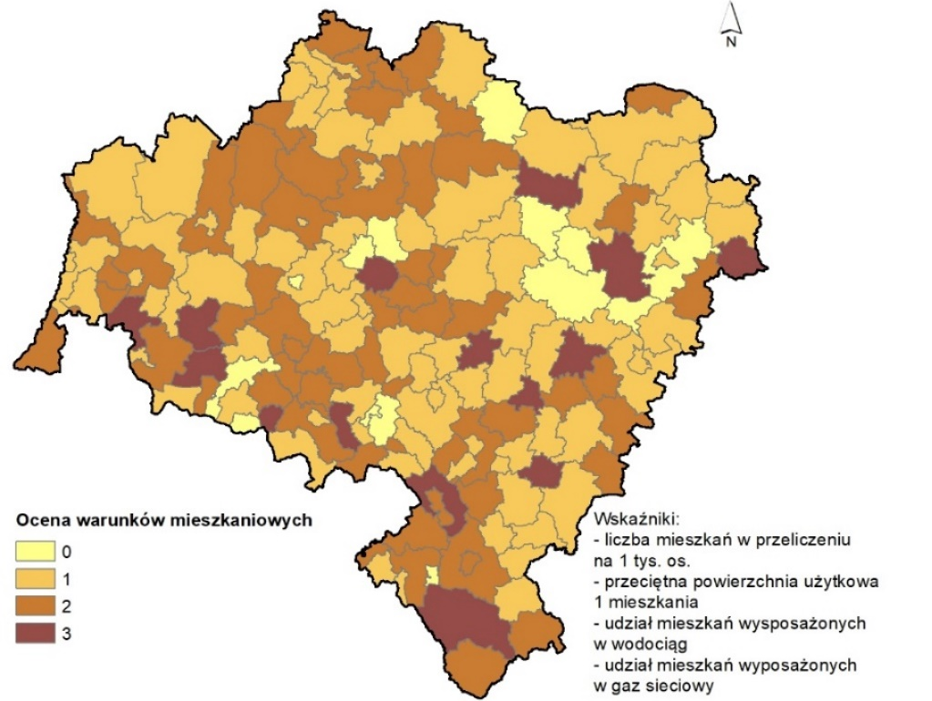
Źródło: opracowanie własne IRT.

Na podstawie analizy wskaźników określających dostępność mieszkań oraz standardy zamieszkania (1. liczba mieszkań w przeliczeniu na 1 tys. os.; 2. przeciętna powierzchnia użytkowa 1 mieszkania; 3. udział mieszkań wyposażonych w wodociąg; 4. udział mieszkań wyposażonych w gaz sieciowy) zidentyfikowano obszary o słabszych warunkach mieszkaniowych. Obszary te charakteryzowały się niższymi niż przeciętnie w regionie wartościami analizowanych wskaźników. Wyraźnie gorsza sytuacja ma miejsce w 1 gminie miejskiej: Kowary, 10 gminach wiejskich: Stara Kamienica, Nowa Ruda, Legnickie Pole, Dziadowa Kłoda, Czarny Bór, Długołęka, Jordanów Śląski, Mietków, Żórawina, Ciepłowody oraz w 4 gminach miejsko-wiejskich: Bystrzyca Kłodzka, Leśna, Lubomierz, Prusice, gdzie gminy cechuje występowanie 3 wskaźników o wyraźnie niższych wartościach niż przeciętnie w regionie.

INFRASTRUKTURA SPOŁECZNA
Obserwowane w ostatnich latach liczne zmiany zachodzące w sferze społecznej są głównie pokłosiem postępujących procesów demograficznych. Spadek liczby ludności, zmiany w strukturze ludność oraz wydłużająca się długość życia ludności, oddziałują na każdy z wymiarów życia społecznego, wymuszając też jednocześnie zmiany w polityce społecznej. Na sferę społeczną oddziałują też inne ważne zjawiska i trendy obserwowane zarówno globalnie jak i lokalnie, tj. zmiany klimatyczne i gospodarcze, a także rewolucja technologiczna. Województwo dolnośląskie pod wieloma względami charakteryzuję się jednymi z najlepszych wskaźników opisujących sytuację społeczną w Polsce. Jest tak na przykład w przypadku udziału dzieci objętych opieką w żłobkach czy zasięgu ubóstwa. Pod względem wielu innych charakterystyk, region nie odstawał od średnich wartości charakteryzujących pozostałe regiony Polski.
Wychowanie przedszkolne i edukacja. Wysoka jakość infrastruktury edukacyjnej oraz powszechny do niej dostęp, jest podstawowym warunkiem rozwoju kapitału społecznego, budowy stabilnej pozycji gospodarczej i wysokiej jakości życia mieszkańców regionu. Pomimo wyraźnych objawów kryzysu demograficznego, region wciąż boryka się z problemami związanymi z równą dostępnością do infrastruktury opiekuńczo-edukacyjnej, chociaż w latach 2016-2022 wzrosła liczba przedszkoli, a na 1 miejsce w placówce wychowania przedszkolnego, podobnie jak średnio w kraju, przypadało 1,28 osoby. W analizowanym okresie nieznacznie wzrosła też liczba dzieci w wieku 3-6 lat. Pod względem jakości nauczania, wyrażonej wynikami egzaminu maturalnego, województwo dolnośląskie w 2021 roku zajęło niestety ostatnie miejsce w kraju ze średnim wynikiem egzaminu na poziomie 74,8%. Co gorsze, jest to od dłuższego czasu utrzymujący się wynik egzaminu poniżej średniego wyniku w kraju.
Szkolnictwo wyższe. Województwo dolnośląskie w przeważającej mierze za sprawą Wrocławia będącego głównym ośrodkiem akademickim południowo-zachodniej Polski charakteryzuje się wysokimi wartościami cech opisujących szkolnictwo wyższe. Poza Wrocławiem pojedyncze uczelnie wyższe i ich filie zlokalizowane są także w innych ważniejszych ośrodkach miejskich regionu. Wspomniane mniejsze ośrodki skupiają jedynie 8,4% studentów w województwie, podczas gdy pozostała ich część przypada na Wrocław potwierdzając jego dominującą pozycję w tym względzie. Część publicznych uczelni publicznych z Wrocławia zajmuje wysokie miejsca w krajowym rankingu uczelni akademickich. Odmiennie sytuacja przedstawia się w przypadku rankingów globalnych uczelni wyższych, w których to uczelnie wrocławskie podobnie jak inne polskie szkoły wyższe są klasyfikowane od wielu lat na bardzo odległych pozycjach. Zarówno biorąc pod uwagę liczbę studentów i absolwentów w ujęciu bezwzględnym jak również w przeliczeniu na 10 000 ludności województwo dolnośląskie plasowało się za każdym razem w pierwszej trójce regionów wraz
z województwem mazowieckim i małopolskim. Podobnie przedstawiała się sytuacja w przypadku liczby studentów przypadającej na osoby w wieku 19-24 lata. W związku z niekorzystną sytuacją demograficzną, w kraju jak i w regionie, w latach 2016-2021 spadła liczba studentów. Wyraźny spadek w uczelniach publicznych nie został zrekompensowany mniejszym wzrostem w uczelniach niepublicznych. Jednocześnie w ostatnich latach dynamicznie wzrasta, w ujęciu procentowym jak
i bezwzględnym, liczba studentów zagranicznych w regionie, co może nieść za sobą zarówno pozytywne jak i negatywne następstwa w ujęciu krótko jak i długoterminowym. Dolnośląscy doktoranci stanowią około 10,0% tego typu studentów w całym kraju, co również podkreśla silną pozycję regionu w skali kraju w tym aspekcie. Należy jednak zwrócić uwagę na obserwowany
w ostatnich latach bardzo wyraźny spadek ich liczby, o 33,8% w latach 2016-2021, co związane jest w dużej mierze z przeprowadzoną reformą szkolnictwa wyższego oraz wspomnianymi już wcześniej niekorzystnymi trendami demograficznymi. Pod względem liczby nauczycieli Akademickich region uplasował się na 4. miejscu w kraju ustępując jedynie województwu mazowieckiemu, małopolskiemu i wielkopolskiemu. Od 2016 roku wielkość kadry akademickiej pozostaje na podobnym poziomie. Jednoczesny wyraźny spadek liczby studentów i doktorantów przyczynia się do zmniejszenia ich liczby przypadającej na 1 nauczyciela akademickiego.
Kultura. Dla kształtowania wysokiej jakości kapitału społecznego niezwykle istotny jest także dostęp instytucji kultury, także tych lokalnych tj. bibliotek, domów kultury czy świetlic. W 2022 roku na Dolnym Śląsku działały 574 biblioteki, których zasób na 1 tys. mieszkańców wynosił prawie 2,9 tys. woluminów. Niestety, poziom czytelnictwa wyrażony liczbą czytelników na 1 tys. mieszkańców był niższy od średniej wartości dla kraju (122 do 135 w Polsce). Poniżej średniej wartości dla kraju była również dostępność placówek bibliotecznych, gdzie na 1 placówkę przypadało na Dolnym Śląsku ok. 4,6 tys. mieszkańców (niecałe 4,5 tys. w kraju). Do niekorzystnych zjawisk zaliczyć należy również brak dostępu do domów i ośrodków kultury oraz klubów i świetlic we wszystkich gminach regionu, bowiem ok. 16% gmin nie posiadało tego typu instytucji. O wiele korzystniej województwo dolnośląskie wypada pod względem liczby kin, teatrów czy muzeów oraz liczby organizowanych przez nich wydarzeń. Instytucje te prowadzą aktywną działalność, która wyraża się np. wzrostem liczby seansów. Niestety, z powodu ograniczeń pandemicznych zanotowały one w ostatnich latach spadek liczby widzów i uczestników wydarzeń.
Sport i rekreacja. Pod względem wyposażenia gmin województwa w infrastrukturę sportową, można zauważyć postępujący z roku na rok wzrost liczby obiektów sportowych. W latach 2014-2022 liczba różnego rodzaju boisk zwiększyła się o 11%, a hal i sal sportowych o 22%. W ciągu ostatnich lat zwiększyła się również liczba członków klubów sportowych (3. miejsce w kraju pod względem wzrostu). Co istotne w 2022 r., prawie 67% osób ćwiczących w sekcjach i klubach sportowych stanowiły osoby do 18 roku życia (średnio w kraju 71%). Średnie wydatki budżetów jednostek samorządu terytorialnego w dziale 926 – kultura fizyczna wynosiły ogółem w 2022 r. w województwie dolnośląskim ponad 704 mln zł, co było jedną z najwyższych wartości w kraju.

Ochrona zdrowia. Ze względu na potrzebę podnoszenia jakości życia mieszańców regionu niezwykle istotne jest zwiększanie dostępności do wysokiej jakości infrastruktury zdrowotnej. W 2022 roku na Dolnym Śląsku działało ponad 1,6 tys. przychodni lekarskich (6. miejsce w kraju). W przeliczeniu na 10 tys. mieszkańców regionu w latach 2016-2022 liczba przychodni wzrosła z 5 do 6. Niestety,
w 7 gminach województwa dolnośląskiego w 2022 roku nie działała żadna przychodnia. W 2021 roku w szpitalach ogólnych na 10 tys. mieszkańców dostępnych było średnio 46 łóżek, co było wartością zbliżoną do średniej wartości w kraju (45 łóżek). Pod względem dostępności do aptek województwo dolnośląskie w 2022 roku zajmowało 7. miejsce wśród regionów z 3,2 tys. osób przypadającymi na aptekę. Dolny Śląsk jest wyjątkowy pod względem liczby występujących w nim miejscowości uzdrowiskowych. W sumie w 2022 roku funkcjonowało 11 uzdrowisk statutowych stanowiących 24,4% wszystkich uzdrowisk działających w Polsce (45), plasując region na 1. miejscu w kraju. Na tle pozostałych regionów Polski plasuje się również w czołówce pod względem liczby oddziałów opieki paliatywnej, hospicjów, zakładów pielęgnacyjno-opiekuńczych oraz zakładów opiekuńczo-leczniczych, a także dostępnej w nich liczby łóżek. O stosunkowo dobrej sytuacji regionu świadczyć może fakt, że w przeliczeniu na 100 tys. ludności w województwie dolnośląskim dostępnych było średnio w 2021 roku 146 łóżek w tego typu instytucjach (100 łóżek na 100 tys. ludności w kraju).
Pomoc doraźna i ratownictwo medyczne w województwie dolnośląskim, na tle innych województw, wypada dobrze, zajmując wysoką 5. pozycję zarówno pod względem liczby zespołów ratownictwa medycznego, szpitalnych oddziałów ratunkowych i liczby personelu medycznego zespołów ratownictwa medycznego. Na Dolnym Śląsku funkcjonują 4 szpitale ogólnopolskie − 3 we Wrocławiu i 1 w Polanicy-Zdroju. Niepokojący jest wysoki wskaźnik liczby osób przypadająca na 1 Szpitalny Oddział Ratunkowy (SOR) dający regionowi słabe 13 miejsce wśród województw i zdecydowanie wyższy od wskaźnika dla Polski, co może powodować niezapewnienie należytej opieki w nagłych wypadkach czy sytuacjach kryzysowych. Uwagę należy również zwrócić na bardzo wysoki wskaźnik ofiar śmiertelnych W trakcie interwencji straży pożarnej (2. pozycja wśród województw), czy wskaźnik liczby rannych (3. Pozycja). Korzystniej prezentuje się sytuacja związana z bezpieczeństwem drogowym, gdzie wskaźnik liczby wypadków i rannych na 100 tys. mieszkańców daje regionowi 7. pozycję wśród województw i 10. pozycję pod względem liczby osób śmiertelnych. W województwie dolnośląskim jeden powiat wyróżnia się najwyższym wskaźnikiem liczby wypadków – jest to powiat wrocławski, co jednak nie przekłada się na wysoki wskaźnik ofiar śmiertelnych. Niepokoi jednak fakt, że powiaty ze wskaźnikiem liczby wypadków o wartości poniżej średniej znalazły się w przedziale o najwyższym wskaźniku ofiar śmiertelnych: powiat polkowicki
i lubański. Należy również wskazać na wzrost liczby przestępstw w stosunku do 2016 roku, która
w 2022 roku zakwalifikowała województwo dolnośląskie na 3. pozycji. Analiza wskaźnika liczby przestępstw ogółem na 1 000 ludności podzieliła województwo na część wschodnią z niskim wskaźnikiem i zachodnią z wysokim wskaźnikiem. W województwie dolnośląskim odnotowano również bardzo niski wskaźnik wykrywalności sprawców przestępstw (63,0%), słabiej wypadło tylko województwo mazowieckie (62,7%), przy średniej dla Polski wynoszącej 71,1%.
Seniorzy. Nasilające się zmiany demograficzne powodują wzrost odsetka osób starych w społeczeństwie. Proces demograficznego starzenia się społeczeństwa jest zatem zjawiskiem, z którego wyzwaniami musi mierzyć się polityka społeczna. Na Dolnym Śląsku w 2022 roku mieszkało ponad 777,5 tys. osób w wieku 60 lat i więcej, co stanowiło prawie 27% ogólnej liczby ludności regionu. W stosunku do 2016 roku liczba osób w wieku senioralnym w regionie wzrosła o prawie 55 tys. osób. Podobnie jak w kraju, większość w tej grupie wiekowej stanowiły kobiety (58,5%). Urodzona w województwie dolnośląskim 2021 roku osoba płci męskiej przeciętnie osiągnie wiek 71,4 lata, płci żeńskiej natomiast 79,5 lat. W analizowanym okresie (2016-2021) wartość przeciętnego dalszego trwania życia malała, na co wpływ niewątpliwie miała pandemia COVID-19. Pod względem obecności osób w wieku 55-64 lata i 55-89 lat na rynku pracy (IV kwartał 2022 r.), województwo dolnośląskie w obu przypadkach charakteryzowało się wskaźnikami powyżej średniej dla kraju: 58,3% (w kraju 57,3%) oraz 26,6% (w kraju 26,3%). Jako główne źródło dochodów osób w wieku senioralnym uznać należy świadczenia społeczne w postaci emerytur i rent. Przeciętna liczba emerytów i rencistów w województwie w 2022 roku wynosiła 676,8 tys. osób, a przeciętna miesięczna wysokość świadczeń społecznych wypłacanych seniorom opiewała na 2 839 zł brutto (2 870 zł brutto w kraju). W latach 2016-2022 odnotowano wzrost wartości wypłacanych świadczeń o ponad 39%. Co ważne, zasięg korzystania ze środowiskowej pomocy społecznej przez osoby w wieku poprodukcyjnym był niższy od średniego w kraju i w 2021 roku wyniósł 2,3%. Pod względem opieki zdrowotnej, w 2021 roku w dolnośląskich szpitalach dostępnych było 5 oddziałów geriatrycznych (4. miejsce w kraju), co stanowiło ok. 10% wszystkich oddziałów geriatrycznych w Polsce. Dysponowały one 54 łóżkami, które stanowiły niewiele ponad 5% dostępnych łóżek na oddziałach geriatrycznych w kraju.
Pomoc społeczna. W 2022 roku na Dolnym Śląsku funkcjonowało 146 placówek stacjonarnej pomocy społecznej, w których względem 2016 roku wzrosła o 19% liczba dostępnych miejsc. W tym samym roku świadczenia pomocy społecznej przyznano prawie 58 tys. osób (rzeczywista liczba osób), czyli o 38% osób mniej niż w 2016 roku. Na 10 tys. mieszkańców regionu świadczenia pomocy społecznej otrzymało w 2021 roku 200 osób (2. miejsce wśród regionów z najniższą wartością). Równie korzystnie wypada województwo dolnośląskie pod względem zasięgu ubóstwa po uwzględnieniu w dochodach transferów społecznych, bowiem w 2021 roku wskaźnik na poziomie 9,9% był najniższym w kraju. Jednocześnie przeciętny miesięczny dochód rozporządzalny na 1 osobę wynosił 2 213 zł, co było drugą najwyższą wartością w kraju po województwie mazowieckim. W 2022 roku na Dolnym Śląsku działało 508 placówek oferujących opiekę nad dziećmi do 3 lat (o 218 więcej od 2016 r.), Które dysponowały 20,5 tys. miejscami (2. miejsce w kraju). Pod względem odsetka dzieci objętych opieką w żłobkach, region charakteryzował się najwyższym udziałem w kraju (25,8%).
Osoby z niepełnosprawnością. Według danych Narodowego Spisu Powszechnego 2021 w województwie dolnośląskim mieszkało ogółem 405,4 tys. osób z niepełnosprawnością (5. miejscu w kraju), a w 2022 roku zarejestrowanych w urzędzie Pracy było 4,9 tys. W przeliczeniu 1 tys. osób bezrobotnych zarejestrowanych w systemach powiatowych urzędów pracy, średnio w regionie na
1 tys. osób prawie 91 to osoby niepełnosprawne (73 w kraju). Z drugiej strony wskaźnik zatrudnienia osób niepełnosprawnych w wieku 16-89 lat w 2022 roku w województwie wynosił 21,8%, co była drugą najwyższą wartością w kraju.
Ekonomia społeczna. W 2020 roku w województwie dolnośląskim funkcjonowało 6,9 tys. podmiotów ekonomii społecznej (5. miejscu w kraju). W przeliczeniu na 1 tys. mieszkańców na Dolnym Śląsku liczba organizacji wynosiła 2,4 przy 2,5 przeciętnie w regionach w kraju. W sumie w organizacjach non-profit było zrzeszonych około 0,5 mln członków. W 2021 roku na Dolnym Śląsku funkcjonowało w sumie 67 jednostek reintegracyjnych. Na 100 tys. mieszkańców, w regionie działały 2,1 centra integracji społecznej, zakłady aktywności zawodowej i warsztaty terapii zajęciowej (2,8 w kraju), co było jedną z najniższych wartości wśród polskich regionów (2. miejsce w kraju).
Kapitał społeczny. Dolny Śląsk plasuje się w czołówce województw pod względem liczby aktywnych fundacji, stowarzyszeń i organizacji społecznych. W 2022 r. działało takich podmiotów 7,3 tys. (5. miejsce wśród regionów). W przeliczeniu na 10 tys. mieszkańców, przy średniej w kraju wynoszącej ponad 27 tego typu instytucji, w województwie dolnośląskim działało ponad 25 organizacji pozarządowych. Dynamika wzrostu liczby tego typu instytucji w latach 2016-2022 była na Dolnym Śląsku niższa niż w kraju (wzrost o ok. 6%), co z jednej strony może świadczyć o stabilizacji funkcjonowania społeczeństwa obywatelskiego w regionie, zagospodarowanego przez organizacje, które "urosły" w poprzedzających latach, z drugiej zaś o mniejszym zainteresowaniu młodszego pokolenia Dolnoślązaków inicjowaniem nowych form aktywności społecznej. Reprezentację dolnośląskich NGO stanowi Dolnośląska Rada Działalności Pożytku Publicznego, która funkcjonuje w oparciu o corocznie uchwalany przez Sejmik Województwa Dolnośląskiego Program współpracy Samorządu Województwa Dolnośląskiego z organizacjami pozarządowymi oraz podmiotami prowadzącymi działalność pożytku publicznego na Dolnym Śląsku. Innym przykładem aktywnie działającej organizacji jest powołana w 2019 roku przez Marszałka Województwa Dolnośląska Społeczna Rada Senioralna. Przedstawiciele NGO czynnie uczestniczą w gremiach opiniodawczych i decyzyjnych takich jak Komitet Monitorujący programu Funduszy Europejskich dla Dolnego Śląska 2021-2027. Organizacje pozarządowe realizują ponadto wiele projektów finansowanych ze środków europejskich oraz budżetów samorządów terytorialnych.
Frekwencja wyborcza do Sejmu na Dolnym Śląsku w ostatnich wyborach parlamentarnych (w 2023 r.) była nieznacznie niższa od średniej dla kraju (74,38%) i wynosiła 73,97%. Frekwencja w 2023 r. była znacznie wyższa w regionie względem 2015 r. o prawie 25 p.p. (w kraju o ok 24 p.p.). W ostatnich wyborach samorządowych do sejmików województw wzięło udział 53,01% uprawnionych do głosowania Dolnoślązaków, przy średnim wyniku w kraju wynoszącym 54,84%.

SFERA GOSPODARCZA

GOSPODARKA
Przedsiębiorczość. Korzystne położenie geograficzne, powiązania komunikacyjne z Europą Zachodnią, zasoby naturalne, dobrze wykształcone kadry, liczne tereny aktywności gospodarczej oraz dbałość o promocję regionu decydują o atrakcyjności inwestycyjnej Dolnego Śląska i jego dynamicznym rozwoju. Decydujący wpływ na wysokie tempo rozwoju Dolnego Śląska miały inwestycje zarówno zagranicznych jak i krajowych podmiotów gospodarczych wspierane środkami Unii Europejskiej w ramach RPO WD 2014-2020 i Programu Operacyjnego Innowacyjna Gospodarka 2014-2020. Wartość produktu krajowego brutto generowanego w województwie dolnośląskim wzrasta z roku na rok, a udział regionu w tworzeniu PKB kraju wynoszący 8,4% od lat utrzymuje się na relatywnie stałym poziomie, lokującym go na 4. miejscu wśród województw. Natomiast wartość PKB w przeliczeniu na 1 mieszkańca od lat klasyfikuje Dolny Śląsk na wysokim 2. miejscu w kraju. Struktura wartości dodanej brutto według rodzajów działalności w regionie jest zbliżona do krajowej, jedynie udział przemysłu jest wyższy niż przeciętnie w kraju. W 2021 roku około 32,4% regionalnej wartości dodanej brutto wypracowały podmioty przemysłowe, a znaczący udział miały również podmioty prowadzące działalność w usługach, obejmujących: handel, naprawę pojazdów samochodowych, transport i gospodarkę magazynową, zakwaterowanie i gastronomię, informację i komunikację – 25,2% oraz pozostałe usługi – 25,6%. W regionie zarejestrowanych jest ponad 427,1 tysiąca podmiotów gospodarczych (5. miejsce wśród województw). Wśród ośrodków aktywności gospodarczej z największą liczbą zarejestrowaną podmiotów gospodarczych wskazać należy na miasta prawach powiatu: Wrocław (141,6 tys.), Legnica (14,6 tys.), Wałbrzych (14,2 tys.), Jelenia Góra (13,4 tys.) i Świdnica (8,9 tys.). Natomiast pod względem poziomu przedsiębiorczości, mierzonej liczbą podmiotów gospodarczych w przeliczeniu na 10 tys. mieszkańców, również na tle krajowym, liderami pozostają gminy: Karpacz (1. miejsce w kraju) z poziomem blisko 7-krotnie przekraczającym średnią w kraju oraz Szklarska Poręba (21. miejsce), Szczawno-Zdrój (26. miejsce), Wrocław (27. miejsce) i Kobierzyce (33. miejsce). Gminy sąsiadujące z Wrocławiem odznaczają się natomiast największą dodatnią dynamiką zmiany liczby podmiotów gospodarczych: Czernica (od 2016 roku +83,3%), Długołęka (+65,2%), Miękinia (+60,5%), Siechnice (+59,3%) i Żurawina (+58,3%). Rozwojowi regionu sprzyjają liczne tereny inwestycyjne, dostępne m.in. w ramach 4 specjalnych stref ekonomicznych i Polskiej Strefy Inwestycji oraz Instytucje Otoczenia Biznesu, a także współpraca w ramach klastrów. Wiele przedsiębiorstw najbardziej dotkniętych skutkami lockdown-u w okresie pandemii COVID-19 w latach 2021-2023 przetrwało dzięki wsparciu ich działalności przez władze publiczne m.in. ze środków RPO WD 2014-2020.
Rynek pracy. Dolny Śląsk jest piątym rynkiem pracy w Polsce. W 2021 roku tworzyły go 808 682 osoby (8,2% pracujących w kraju). Największą liczbę pracujących w województwie skupiał Wrocław (36,2%) wraz z powiatem wrocławskim (7,4%), a trzecim co do wielkości rynkiem pracy w regionie był powiat świdnicki (4,8%). W 2022 roku saldo liczby nowych i zlikwidowanych miejsc pracy na Dolnym Śląsku wyniosło 16,2 tys. miejsc (40,0 tys. nowych w stosunku do 23,8 tys. zlikwidowanych), a dolnośląski rynek skupiał 7,5% nowych miejsc pracy w Polsce. Pracujący na Dolnym Śląsku w największym stopniu związani byli z działalnością zaliczaną wg PKD 2007 do pozostałych usług (34,8%) oraz z przemysłem i budownictwem (33,9%). Odsetek osób pracujących w poszczególnych grupach sekcji PKD 2007 był zbliżony do struktury w kraju, z wyjątkiem rolnictwa, leśnictwa, łowiectwa i rybactwa, gdzie przeciętnie w Polsce pracowało 10,3% ogółu pracujących, a na Dolnym Śląsku było to jedynie 4,5%. Stopa bezrobocia rejestrowanego
w 2022 roku wyniosła 4,5%, co było wynikiem niższym niż średnio w Polsce (5,2%). W 2021 roku pracownicy na Dolnym Śląsku mogli liczyć na przeciętne miesięczne wynagrodzenie wynoszące 5,9 tys. zł brutto (2. miejsce w kraju), a najwyższe przeciętne wynagrodzenie brutto w regionie dotyczyło pracowników związanych z sekcją J (informacja i komunikacja) – 9,7 tys. zł. Zasoby rynku pracy na Dolnym Śląsku są stale zasilane o liczbę pracujących imigrantów. W 2022 roku Dolnośląski Urząd Wojewódzki wydał 18 350 zezwoleń na pracę dla cudzoziemców.
Turystyka. Województwo dolnośląskie jest bardzo atrakcyjne turystycznie. Posiada bogatą bazę noclegową, która charakteryzuje się ogromną dysproporcją pod względem jej rozmieszczenia (kumulacja miejsc noclegowych występuje w 4 gminach). Zwiększone natężenie ruchu turystycznego występujące szczególnie w górskich obszarach chronionych (głównie w okolicy parków narodowych i ich otulin) niesie ryzyko zwiększonego obciążenia środowiska naturalnego. Istotnym elementem infrastruktury służącej uprawianiu turystyki aktywnej są znakowane szlaki turystyczne, województwo dolnośląskie przoduje pod kątem długości pieszych szlaków górskich. Specyficzny typ turystyki stanowi turystyka uzdrowiskowa, w 2022 roku w województwie znajdowała się 11 uzdrowisk statutowych o wielowiekowym rodowodzie i zróżnicowanych profilach leczniczych.
Rolnictwo. Działalność gospodarczą związaną z rolnictwem, leśnictwem, łowiectwem i rybactwem (sekcja A) w 2022 roku na Dolnym Śląsku prowadziło 4 437 podmiotów gospodarczych: 1,0% przedsiębiorstw zarejestrowanych w regionie (5. miejsce w kraju). Podmioty gospodarcze tworzące sekcję A na Dolnym Śląsku prowadzą głównie działalność związaną z uprawą rolną, chowem, hodowlą zwierząt, łowiectwem, włączając działalność usługową (2 863 podmiotów) oraz leśnictwem i pozyskiwaniem drewna (1 536 podmiotów). Najmniejsza liczba zarejestrowanych działalności w ramach tej sekcji związana jest z rybactwem (38 podmiotów). Powierzchnia użytków rolnych w województwie dolnośląskim w 2020 roku wynosiła 913,6 tys. ha, co stanowiło 6,1% ogólnej powierzchni użytków rolnych w Polsce i dawało regionowi 9. pozycję w kraju. W latach 2016-2021 odnotowano spadek liczby ekologicznych gospodarstw rolnych z 813 do 724, niemniej jednak powierzchnia ekologicznych użytków rolnych w 2021 roku w regionie wynosiła 30 653 ha, czyli o 5,0% (1 453 ha) więcej niż w 2016 roku. Udział ekologicznych gospodarstw rolnych w ogólnej powierzchni użytków rolnych w województwie w 2021 r. wyniósł 3,4%, co klasyfikowało region na 5. miejscu w kraju. Powierzchnia zasiewów podstawowych ziemiopłodów, tj.: pszenicy, jęczmienia, żyta, pszenżyta, mieszanek zbożowych, owsa, rzepaku i rzepiku, ziemniaków, buraków cukrowych oraz kukurydzy na ziarno w województwie dolnośląskim w 2022 roku wyniosła 557,2 tys. ha, co stanowiło 7,6% ogółu zasiewu tych ziemiopłodów (5. miejsce w kraju). W latach 2016-2022 odnotowano spadek areału tych upraw o 14,7% (tendencja spadkowa dotyczy właściwie wszystkich województw). Produkcja zwierzęca na Dolnym Śląsku od lat jest zdecydowanie słabiej rozwinięta niż przeciętnie w kraju. W 2021 roku dolnośląskie było jednym z województw z najmniejszą Liczbą pogłowia bydła – 177,9 tys. sztuk (14. lokata w kraju). Niski poziom obsady inwentarza przekłada się na wysokość udziału w produkcji krajowej żywca rzeźnego (1,9% produkcji krajowej), mleka (1,2% produkcji krajowej) oraz wełny (5,0% produkcji krajowej). Produkcja jaj kurzych na Dolnym Śląsku w 2021 roku wyniosła 666,6 mln sztuk, co stanowiło 6,1% ogólnej produkcji krajowej. W 2021 roku udział województwa dolnośląskiego w globalnej produkcji rolniczej wynosił 4,3% (9. miejsce w kraju), a udział w produkcji towarowej 4,0% (9. pozycja w kraju). Nadal większy udział zajmuje produkcja roślinna – 73,2%. Przeciętne miesięczne wynagrodzenia brutto w sekcji A na Dolnym Śląsku w 2021 roku było o 3,5% wyższe niż przeciętnie w kraju i wynosiło 6 222,06 zł, co klasyfikowało województwo na 3. miejscu w kraju.
Górnictwo i wydobycie. Województwo dolnośląskie jest ważnym krajowym producentem różnorodnych kopalin użytecznych, w tym miedzi, srebra i surowców towarzyszących, węgla brunatnego, gazu ziemnego, kamieni łamanych i blocznych (skały magmowe i metamorficzne stanowią 93% produkcji krajowej) oraz wielu unikalnych w kraju surowców skalnych (np. surowce bentonitowe, surowce kaolinowe, surowce skaleniowe, łupki łyszczykowe, magnezyty). Charakteryzuje się bogatymi i różnorodnymi udokumentowanymi zasobami kopalin użytecznych, w szczególności surowców skalnych, energetycznych, metalicznych oraz wód leczniczych i termalnych. Na Dolnym Śląsku udokumentowano 26,8% zasobów geologicznych i 31,9% przemysłowych węgla brunatnego, całość zasobów rud miedzi i 98% zasobów srebra, 95% zasobów magmowych i metamorficznych kamieni łamanych i blocznych, zasoby piasków i żwirów należą do najlepszych jakościowo w Polsce. Ponadto, w województwie występują jedyne lub najważniejsze w kraju zasoby surowców skalnych, takich jak: gliny ceramiczne białowypalające się (100%), gliny ceramiczne kamionkowe, gliny ogniotrwałe (80%), surowce ilaste ceramiki budowlanej, surowce kaolinowe (100%), surowce skaleniowe (100%), łupki łyszczykowe, łupki kwarcytowe, magnezyty (100%), surowce bentonitowe (>50%), gips i anhydryt, surowce szklarskie.
Klastry, w tym także instytucje otoczenia biznesu wspierają rozwój gospodarczy województwa dolnośląskiego. Cechą klastrów jest skupienie podmiotów z konkretnych branż, z kolei instytucje otoczenia biznesu pomagają rozwijać działalność dzięki pozyskiwaniu dodatkowych zewnętrznych źródeł finansowania. W 2022 roku na Dolnym Śląsku działalność prowadziło kilkanaście instytucji otoczenia biznesu. Niektóre podmioty prowadzą w ramach jednego ośrodka kilka rodzajów aktywności niż te związane tylko z innowacyjnością, ale również z rozwojem przedsiębiorczości czy też zajmują się usługami finansowymi. Dotyczy to chociażby: Dolnośląskiego Parku Innowacji i Nauki S.A., Wrocławskiego Parku Technologicznego, Agencji Rozwoju Regionalnego "AGROREG" S.A, Izby Gospodarczej Europy Środkowej, Dolnośląskiej Agencji Współpracy Gospodarczej sp. z o.o., Karkonoskiej Agencji Rozwoju Regionalnego „ARLEG” oraz Wrocławskiej Agencji Rozwoju Regionalnego S.A. Największa koncentracja Instytucji otoczenia biznesu (IOB) znajdowała się w stolicy regionu – Wrocławiu, wynika to nie tylko z jego silnej roli ośrodka gospodarczego, ale przede wszystkim ośrodka akademickiego skupiającego uczelnie oraz jednostki badawczo-naukowe. Mniejsze skupiska tego typu instytucji były zlokalizowane w Wałbrzychu i Legnicy. Na Dolnym Śląsku w 2022 r. zidentyfikowano kilkanaście klastrów, w tym posiadające status Krajowego Klastra Kluczowego (KKK), czyli o istotnym znaczeniu dla gospodarki kraju i wysokiej konkurencyjności międzynarodowej. Są to: NUTRIBIOMED Klaster, działający przy Wrocławskim Parku Technologicznym oraz Klaster Innowacyjnych Technologii w Wytwarzaniu CINNOMATECH. Ponadto do aktywnych klastrów na Dolnym Śląsku zaliczyć można: Dolnośląski Klaster Motoryzacyjny oraz Klaster ITCorner. W regionie prowadzą działalność także klastry energii, w tym aktywny Klaster Centrum Technologii Energetycznych), których uwaga koncentruje się na współpracy w zakresie transformacji energetycznej. Rola inicjatyw klastrowych jak i instytucji okołobiznesowych jest wielowymiarowa. Włączenie się tych struktur w tworzenie regionalnych inteligentnych specjalizacji może spowodować wzrost znaczenia ich dla innowacyjności regionu, rozwoju przedsiębiorstw, technologii przyjaznych dla środowiska.
Działalność badawczo-rozwojowa. Na podstawie wartości wybranych wskaźników opisujących działalność badawczo-rozwojową takich jak podmioty, personel i nakłady wewnętrzne w działalności B+R można stwierdzić, że województwo dolnośląskie należy do regionów posiadających jeden z największych potencjałów w tym względzie. Jest on widoczny uwzględniając zarówno wartości bezwzględne jak i względne. Dodatkowo w ostatnich latach Dolny Śląsk wykazuje się również bardzo wysoką dynamiką wzrostową w tym zakresie, należącą do jednych z najwyższych w kraju. Jednocześnie w porównaniu do średniej unijnej województwo dolnośląskie charakteryzuje się niższymi wartościami wskaźników takich jak udział nakładów na B+R w relacji do PKB czy udział personelu B+R i badaczy w pracujących ogółem. Do czynników mogących wywierać pozytywny wpływ na istotny udział województwa dolnośląskiego w działalności badawczo-rozwojowej w skali kraju należą: duży, rozwijający się ośrodek akademicki oraz naukowo-badawczy we Wrocławiu, liczna kadra personelu w zakresie działalności badawczo-rozwojowej oraz zasobny rynek wysoko wyspecjalizowanych specjalistów, rozwój przedsiębiorstw w tym tych wymagających zaplecza B+R tak jak w przypadku przemysłu wysokiej technologii, dobrze funkcjonujące instytucje otoczenia biznesu czy wzrastające inicjatywy klastrowe.
Działalność innowacyjna. Współcześnie innowacyjność stanowi jeden z istotnych wyznaczników konkurencyjności poszczególnych przedsiębiorstw jak i całej gospodarki. Oddziałuje ona również na inne aspekty zjawisk gospodarczych od mikro do makroskali. W przypadku większości cech statystycznych uwzględnionych w analizie, które opisują wspomnianą działalność Dolny Śląsk plasował się przeważnie w czołówce regionów bądź w środku stawki. Województwo dolnośląskie w 2021 roku charakteryzowało się przeciętnym w skali kraju udziałem Innowacyjnych przedsiębiorstw przemysłowych (8. miejsce; 22,7%) w ogóle przedsiębiorstw tego sektora gospodarki i jednocześnie jednym z najwyższych (3. miejsce; 22,7%) w odniesieniu do przedsiębiorstw usługowych. Przedział czasowy lat 2016-2021 cechował się bardzo dynamicznym wzrostem udziału przedsiębiorstw innowacyjnych w przedsiębiorstwach ogółem. Uwzględniając zarówno nakłady na działalność innowacyjną w ujęciu bezwzględnym (4. miejsce) oraz w przeliczeniu na 1 mieszkańca (3. miejsce) Dolnośląskie przyjmowało wartości należące do najwyższych w Polsce. Największy udział w nich posiadały te przeznaczane na działalność badawczo-rozwojową. Przeważająca część nakładów na działalność innowacyjną, zarówno w odniesieniu do przedsiębiorstw przemysłowych i usługowych, pochodziła ze środków własnych. Dolny Śląsk charakteryzuje się bardzo wysokim udziałem przychodów netto ze sprzedaży produktów podmiotów zaliczanych do wysokiej i średnio-wysokiej techniki w przychodach netto ze sprzedaży produktów podmiotów zaliczanych do sekcji Przetwórstwo przemysłowe, osiągając najwyższe wartości wśród regionów, zdecydowanie przewyższając średnią krajową. Odmiennie sytuacja przedstawia się biorąc pod uwagę wskaźniki ukazujące udział przychodów netto ze sprzedaży produktów innowacyjnych w przychodach netto ze sprzedaży ogółem w przedsiębiorstwach przemysłowych oraz udział produkcji sprzedanej wyrobów nowych/ulepszonych w przedsiębiorstwach przemysłowych w wartości sprzedaży wyrobów ogółem. W przypadku obydwu powyżej wspomnianych wskaźników województwo dolnośląskie zajęło 10. miejsce, a ich wartość ukształtowała się na poziomie poniżej wartości krajowej. Należy jednocześnie wspomnieć, że wartości tych dwóch wskaźników w latach 2016-2021 wykazywały się bardzo dużym spadkiem w regionie. Jeszcze w 2016 roku Dolny Śląsk pod względem wartości wspomnianych wskaźników zajmował 1. miejsce w kraju. Ten dynamiczny spadek wartości mógł być spowodowany zmianami metodologicznymi, w wyniku których produkty i wyroby zaliczane wcześniej do innowacyjnych bądź nowych lub ulepszonych przestały być do takich zaliczane lub mogło się do tego przyczynić również zaprzestanie ich produkcji w województwie. Analizując współpracę w zakresie działalności innowacyjnej na podstawie danych statystycznych GUS ukazujących udział przedsiębiorstw przemysłowych i usługowych prowadzących współpracę w tym zakresie można stwierdzić, że kształtowała się ona na przeciętnym poziomie w skali ogólnopolskiej. Podobnie jak w całym kraju najwyższymi wartościami w tym względzie cechowały się największe przedsiębiorstwa o liczbie pracowników powyżej 249 osób. Biorąc pod uwagę wysokie koszty jakie trzeba ponosić na działalność innowacyjną nie mając zawsze pewności co do uzyskania korzystnych rezultatów oraz potrzebne odpowiednie zaplecze do jej prowadzenia sytuacja, w której współpracę podejmują w tym zakresie w większym stopniu największe przedsiębiorstwa wydaje się normalna. Liczba zgłoszonych wynalazków z województwa dolnośląskiego w wartości bezwzględnej oraz w przeliczeniu na 1 mln mieszkańców kształtowała się na przeciętnym poziomie w skali kraju. Wolumen zgłoszonych wynalazków jak i udzielonych patentów w latach 2016-2021 uległ zmniejszeniu w województwie dolnośląskim. Podobnie przedstawiał się trend w skali ogólnopolskiej, przy czym w niektórych województwach zanotowano wzrosty.
Handel zagraniczny. Ważny element wzrostu gospodarczego Dolnego Śląska stanowi również handel zagraniczny. Wartość eksportu towarów i usług w 2021 roku klasyfikowała region na 3. miejscu w kraju, w czołówce liderów eksportowych, a w porównaniu do 2016 roku na Dolnym Śląsku odnotowano najwyższą dynamikę eksportu wśród województw, bo aż o 75,3%. Nasz region niezmiennie od 2019 roku pozostaje krajowym liderem pod względem wartości eksportu w przeliczeniu na 1 mieszkańca. Poziom wskaźnika koncentracji eksportu, czyli wartość eksportu przypadająca na 1 eksportujący podmiot, w ostatnich latach również klasyfikuje region na 1. miejscu w kraju i w 2021 roku wynosił 8,2 mln euro. Saldo handlu zagranicznego od lat w województwie utrzymuje się na dodatnim poziomie, co oznacza, że więcej towarów jest z województwa wywożonych niż do niego przywożonych, a w 2021 roku osiągnęło ono rekordowy poziom - blisko dwukrotnie wyższy niż w latach poprzednich. Dolny Śląsk jest drugim, po województwie mazowieckim, najchętniej wybieranym przez inwestorów zagranicznych regionem w kraju. W 2021 roku działalność prowadziły tu 2 184 podmioty gospodarcze z udziałem kapitału zagranicznego, tj. 9,1% tego typu przedsiębiorstw w Polsce. Blisko 55,9% z nich jako siedzibę wybrało Wrocław lub jego sąsiedztwo – powiat wrocławski (10,8%). Znacząca ich liczba zarejestrowana była również w powiecie świdnickim, mieście Legnica oraz powiecie średzkim.
Kapitał zagraniczny. Przedsiębiorstwa z udziałem kapitału zagranicznego ulokowały na Dolnym Śląsku w 2021 roku 10,2% (24 634,1 mln zł) kapitału zainwestowanego w Polsce. W przeliczeniu na 1 mieszkańca jego wartość na poziomie 14,4 tys. zł była wyższa niż średnio W kraju (10,8 tys. zł) i plasowała region na 2. miejscu, po województwie mazowieckim (36,6 tys. zł). Najwyższa wartość kapitału zagranicznego na 1 mieszkańca w wieku produkcyjnym na Dolnym Śląsku w 2021 roku zainwestowana została w powiecie wrocławskim, gdzie wyniosła ponad 61,1 tys. zł, czyli ponad czterokrotnie więcej niż średnio w regionie (14,3 tys. zł) i ponad pięciokrotnie więcej niż przeciętnie w kraju (10,8 tys. zł). W dalszej kolejności, powyżej średniej w kraju, znalazły się: m. Wałbrzych (30,6 tys. zł), powiat wołowski (25,7 tys. zł), m. Wrocław (25,2 tys. zł) i powiat polkowicki (13,4 tys. zł).
Regionalne inteligentne specjalizacje. Zaktualizowana w 2021 r. lista inteligentnych specjalizacji obejmowała obszary o dużym potencjale innowacyjnym (tj. Chemia i medycyna, Auto-Moto-Aero-Space, Surowce naturalne i wtórne, Maszyny i urządzenia, „Zielony ład”, „Przemysł 4.0”, „Życie wspomagane technologią”), które są jednym z instrumentów służących osiągnięciu celów „Dolnośląskiej Strategii Innowacji 2030”. Dokument został wypracowany przy szerokim zaangażowaniu środowiska gospodarczego, naukowo-badawczego i samorządowego. Dostosowany do potrzeb i możliwości regionu wyznacza kierunki wsparcia innowacyjności w celu efektywnego wykorzystania funduszy europejskich 2021-2027.

FINANSE JEDNOSTEK SAMORZĄDU TERYTORIALNEGO
Finanse jednostek samorządu terytorialnego są zasadniczym elementem ich odrębności oraz samodzielności. Dzięki uzyskiwanym dochodom jednostki samorządu terytorialnego są w stanie realizować powierzone im zadania oraz inwestycje, generujące określone wydatki.
Budżet województwa. Dochody ogółem budżetu województwa dolnośląskiego w 2021 roku osiągnęły wartość 1,6 mld zł (5. miejsce w kraju). Na wysokość dochodów wpływa duży potencjał ludnościowy i gospodarczy regionu, a także związane z nimi wpływy do budżetu w postaci m.in. podatku dochodowego od osób prawnych (CIT) oraz od osób fizycznych (PIT). W latach 2016-2021 dochody ogółem wzrosły o ponad 40%, co było jednak wzrostem zdecydowanie niższym niż średnio w kraju. Poniżej przeciętnej wartości w Polsce klasyfikowała się także wartość dochodów ogółem w przeliczeniu na 1 mieszkańca. Jednocześnie na tle pozostałych województw Dolny Śląsk odznaczał się wysokimi dochodami własnymi na 1 mieszkańca, plasując się w czołówce regionów pod tym względem. Wysoki udział dochodów własnych (ok. 65% dochodów ogółem), przełożył się z kolei na jeden z niższych w kraju udział subwencji ogólnej oraz dotacji w dochodach ogółem. Według klasyfikacji budżetowej zdecydowanie najwyższym udziałem w dochodach cechowały się dochody od osób prawnych, od osób fizycznych i od innych jednostek nieposiadających osobowości prawnej oraz wydatki związane z ich poborem (dział 756), co jest charakterystyczne dla regionów o większym potencjale gospodarczym, bowiem dział ten obejmuje wpływy z podatku CIT i PIT. Dzięki staraniom Zarządu Województwa, służb Urzędu Marszałkowskiego i jednostek samorządu województwa na przedsięwzięcia rozwojowe do budżetu województwa pozyskano znaczące środki ze źródeł zewnętrznych tj. programów operacyjnych UE i budżetu państwa.
Wydatki z budżetu województwa dolnośląskiego w 2021 roku wyniosły ponad 1,3 mld zł (5. miejsce w kraju), co w odniesieniu do dochodów regionu oznaczało największą dodatnią różnicą pomiędzy dochodami i wydatkami wśród województw. W latach 2016-2021 wydatki wzrosły o ponad 20,0%, co również było jednym z najniższych przyrostów wartości wśród województw. Region charakteryzował się ponadto bardzo niską wartością wydatków przypadającą na 1 mieszkańca, zajmując pod tym względem przedostatnią lokatę w kraju, a także osiągnął najniższą w skali kraju dynamikę wzrostu wydatków z budżetu województwa w latach 2016-2021. W strukturze wydatków ogółem, wydatki bieżące stanowiły ponad 65%, natomiast udział dotacji w tym względzie ukształtował się na poziomie około 30%. Według klasyfikacji budżetowej najwięcej wydatków poniesiono na transport i łączność (dział 600 – 45%). Stosunkowo wysokie wydatki przeznaczono również na ochronę zdrowia (działu 851) i administrację publiczną (dział 750). Wydatki na obsługę długu w 2021 roku stanowiły jedynie 0,3% wydatków ogółem i wyraźnie spadły w porównaniu do roku 2016.
Budżety powiatów. Łączna suma dochodów budżetów dolnośląskich powiatów w 2021 roku wyniosła niespełna 2,8 mld zł i względem 2016 roku wzrosła o około 45%, co było jedną z najniższych wartości w kraju. Najwyższymi dochodami charakteryzowały się najludniejsze powiaty: kłodzki, świdnicki i wrocławski, najniższymi zaś: górowski, kamiennogórski i wałbrzyski. Największą dynamiką wzrostu dochodów w latach 2016-2021 (w ujęciu kwotowym i procentowy) cechowały się powiaty wrocławski i lubiński, a najniższą w ujęciu procentowym powiaty dzierżoniowski i lubański. Średnia wartość dochodów budżetów dolnośląskich powiatów na 1 mieszkańca wynosiła w 2021 roku 1 420 zł (9. miejsce w kraju, o 8 zł więcej od średniej w kraju). Najwyższymi wartościami dochodów na 1 mieszkańca odznaczały się powiaty: milicki, lwówecki, ząbkowicki i legnicki, najniższymi natomiast wrocławski, średzki i dzierżoniowski. W skali całego województwa dochody własne powiatów ukształtowały się na poziomie 1,1 mld zł i stanowiły w przybliżeniu 40% dochodów ogółem. Według działów klasyfikacji budżetowej najwięcej dochodów ogółem pochodziło z działu 758 − różne rozliczenia (ponad 40%) oraz z dochodów od osób prawnych, od osób fizycznych i od innych jednostek nieposiadających osobowości prawnej oraz wydatki związane z ich poborem (dział 756 ponad 25%). W zdecydowanej większości powiatów (21), najwyższe dochody odnotowano w dziale 758, w którym są ujęte m.in. dochody z subwencji. Jedynie w powiecie polkowickim, średzkim, trzebnickim i wrocławskim najwyższe dochody uzyskano w dziale 756 (m.in. wpływy z podatku PIT i CIT). Wartość dotacji przyznana budżetom powiatowym województwa dolnośląskiego w 2021 roku wyniosła w przybliżeniu 650 mln zł i odpowiadała za ponad 23% dochodów ogółem. Wartość subwencji ogólnej natomiast wyniosła łącznie dla dolnośląskich powiatów prawie 1,1 mld zł, stanowiąc niespełna 40% dochodów ogółem. Najwyższym udziałem części wyrównawczej subwencji ogólnej w dochodach ogółem, przekraczającym 15%, odznaczały się powiaty: górowski, wałbrzyski i złotoryjski. Cztery powiaty – lubiński, oławski, polkowicki i wrocławski – nie otrzymały tego typu subwencji w ogóle.
Łączna wartość wydatków ogółem z budżetów dolnośląskich powiatów w 2021 roku wynosiła ponad 2,6 mld zł, co oznaczało wzrost względem 2016 roku o ponad 765 mln zł. W większości powiatów odnotowano nadwyżkę dochodów nad wydatkami. Najwyższe wydatki budżetowe zanotowano w powiatach: kłodzkim, wrocławskim i świdnickim, a najniższe w górowskim i kamiennogórskim. W latach 2016-2021 wydatki ogółem (zarówno kwotowo jak i procentowo) najbardziej wzrosły w powiecie wrocławskim i lubińskim. Najniższy wzrost odnotowano w powiecie wałbrzyskim. Zdecydowaną większość wydatków ogółem z budżetów dolnośląskich powiatów stanowiły wydatki bieżące. W przeliczeniu na 1 mieszkańca, wartość wydatków ogółem wyniosła ponad 1 340 zł (minimalnie więcej niż średnio w kraju). Najwyższe wartości wydatków, przekraczające 1 700 zł, zanotowano w powiecie milickim, ząbkowickim i lwóweckim. Najniższe z kolei, poniżej 1 100 zł, wystąpiły w powiecie wrocławskim, polkowickim, dzierżoniowskim i średzkim. Według działów klasyfikacji budżetowej, zdecydowanie największa część wydatków z budżetów dolnośląskich powiatów została poniesiona na oświatę i wychowanie (dział 801 – ponad 30%). W 22 powiatach to właśnie z tego działu wydatkowano najwyższą kwotę. Stosunkowo wysokie były również wydatki na transport i łączność, administrację publiczną oraz pomoc społeczna.
Budżety gmin i miast na prawach powiatu. Dochody gmin i miast na prawach powiatu w 2021 roku ukształtowały się na poziomie ponad 21 mld zł, a względem 2016 roku wzrosły o ponad 7,8 mld zł (ok. 59%). Najwyższe dochody osiągnęły miasta na prawach powiatu (Wrocław, Wałbrzych, Legnica i Jelenia Góra) oraz gminy miejskie Lubin i Głogów. Najniższą ich kwotą charakteryzowały się gminy wiejskie: Platerówka, Pęcław, Ruja, Lewin Kłodzki, Ciepłowody i Jemielno. Najwyższe wzrosty dochodów (przekraczające 100%) w latach 2016-2021 odnotowano w gminach: Ścinawa, Czernica, Miękinia, Żórawina, Wisznia Mała, Długołęka i Lewin Kłodzki. Na drugiej stronie skali znalazły się gminy: Duszniki-Zdrój, Stronie Śląskie, Osiecznica, Złotoryja i Bogatynia. Średnio na 1 mieszkańca dochody ogółem wyniosły w 2021 roku prawie 7 300 zł (4. miejsce w kraju; o ponad 72 zł więcej niż średnio w kraju). Wartości przekraczające 10 000 zł, odnotowano w gminach: Kobierzyce, Karpacz, Jerzmanowa, Świeradów-Zdrój, Polkowice, Grębocice, Rudna, Ścinawa i Szklarska Poręba. Najniższe dochody na 1 mieszkańca odnotowano w gminach: Gryfów Śląski, Olszyna, Lwówek Śląski, Piława Górna, Zawidów, Nowogrodziec i Pieńsk. Łączna suma dochodów własnych dolnośląskich gmin
i miast na prawach powiatu w 2021 roku wyniosła ponad 11,6 mld zł (55% dochodów ogółem). Do gmin o udziale dochodów własnych w dochodach ogółem powyżej 65%, należały: Kobierzyce, Bogatynia, Polkowice, Jerzmanowa, Rudna, Grębocice, Lubin, Wrocław i Szklarska Poręba. Udział dochodów własnych, nieprzekraczający 30%, wystąpił w następujących gminach wiejskich i miejsko-wiejskich: Jemielno, Lubomierz, Wleń, Dziadowa Kłoda, Przeworno, Mirsk, Lewin Kłodzki, Pęcław, Wińsko, Niechlów oraz Marciszów. Według klasyfikacji budżetowej największy udział w sumarycznych dochodach dolnośląskich gmin w 2021 roku posiadały następujące działy: dochody od osób prawnych, od osób fizycznych i od innych jednostek nieposiadających osobowości prawnej oraz wydatki związane z ich poborem (dział 756 − ponad 38%), różne rozliczenia (dział 758 − ponad 21%) oraz rodzina (dział 855 − blisko 18%). W zdecydowanej większości gmin (104) najwyższe dochody osiągnięto w dziale 756. W 62 gminach regionu największa część dochodów była zaklasyfikowana natomiast do działu 758. Dotacje przyznane w 2021 roku dolnośląskim gminom
i miastom na prawach powiatu wyniosły łącznie powyżej 5,5 mld zł i stanowiły ponad 26% ich dochodów ogółem. W latach 2016-2021 wzrost dotacji wyniósł 2,6 mld zł (+89%). Największy udział dotacji w dochodach ogółem, przekraczający 40%, wystąpił w gminach: Ścinawa, Ruja, Kamieniec Ząbkowicki, Lewin Kłodzki, Paszowice, Mściwojów, Złoty Stok, Wleń oraz Wojcieszów. Najmniejszym odsetkiem dotacji w dochodach ogółem wykazywały się gminy: Kobierzyce, Bogatynia, Wrocław, Jerzmanowa, Polkowice oraz Rudna. W 2021 roku ponad 4 mld zł w dochodach gmin i miast na prawach powiatu w regionie stanowiła subwencja ogólna (ok. 9% dochodów ogółem). W stosunku do 2016 roku zwiększyła się ona o 1,5 mld zł (+60%), aczkolwiek jej udział w dochodach ogółem pozostał na bardzo zbliżonym poziomie. Najwyższą subwencję ogólną otrzymały dolnośląskie miasta na prawach powiatu. Część wyrównawcza subwencji ogólnej w 2021 roku wyniosła ponad 485 mln zł. Najwyższą wartość uzyskały miasta: Wałbrzych, Bielawa, Bystrzyca Kłodzka, Ziębice i Boguszów-Gorce. Aż 35 gmin nie otrzymało części wyrównawczej subwencji ogólnej. W 28 gminach udział części wyrównawczej w dochodach ogółem wyniósł co najmniej 10%.
Wydatki z budżetów dolnośląskich gmin i miast na prawach powiatu w 2021 roku wyniosły 20 mld zł. Od 2016 roku wydatki ogółem w skali regionu zwiększyły się o prawie 7 mld zł, co przełożyło się na wzrost o ponad 53%. Jedyną gminą, w której odnotowano spadek wartości wydatków były Duszniki-Zdrój. Największy przyrost wydatków odnotowano w miastach regionu oraz gminach ze strefy podmiejskiej Wrocławia. Najmniejszy z kolei (nie wliczając Dusznik-Zdroju), wystąpił głównie w gminach wiejskich. W ujęciu procentowym, wydatki w największym stopniu wzrosły w gminach: Ścinawa, Czernica, Długołęka, Mieroszów, Siechnice, Dobromierz, Miękinia, Stronie Śląskie, Jordanów Śląski i Polanica-Zdrój. Najniższymi procentowymi wzrostami wydatków (nie wliczając Dusznik-Zdroju), charakteryzowały się gminy: Ruja, Krośnice, Bogatynia oraz Czarny Bór. W 2021 roku w aż 151 gminach województwa dolnośląskiego dochody przewyższały wydatki. Zdecydowana większość wydatków budżetowych dolnośląskich gmin ponoszona była na wydatki bieżące – 85% wydatków ogółem. Wydatki majątkowe inwestycyjne przekroczyły wartość 14%. W 2021 roku w przeliczeniu na 1 mieszkańca dolnośląskich gmin, wartość wydatków osiągnęła wartość prawie 6 900 zł (5. miejsce; o ponad 24 zł więcej od średniej w kraju), a od 2016 roku wzrosła ona o ponad 2 400 zł. Najwyższe wartości w tym względzie, przewyższające 10 000 zł, zostały odnotowane w gminach: Grębocice, Ścinawa, Polkowice, Kobierzyce, Świeradów-Zdrój i Jerzmanowa. Najniższe wydatki w przeliczeniu na 1 mieszkańca zanotowano natomiast w gminach: Przeworno, Gryfów Śląski, Zawidów, Lwówek Śląski, Pieszyce oraz Lubawka. Według klasyfikacji budżetowej, najwyższy odsetek wydatków ogółem został poniesiony na oświatę (dział 801) oraz rodzinę (dział 855). Wspomniane dwa działy odpowiadały za ponad 50% wydatków. W większości gmin to właśnie wydatki z działu 801 – Oświata stanowiły największy odsetek wydatków budżetowych.

SZANSE I WYZWANIA DLA ROZWOJU WOJEWÓDZTWA DOLNOŚLĄSKIEGO

SFERA PRZESTRZENNA
ŚRODOWISKO PRZYRODNICZE I KULTUROWE
SZANSE | WYZWANIA
Zasoby przyrodnicze
- duży udział lasów ochronnych w ogólnej powierzchni gruntów leśnych  - duży udział gleb wysokiej jakości w centralnej części województwa  - bogate i różnorodne udokumentowane zasoby kopalin użytecznych, w tym surowców unikalnych w skali kraju  - istotne zasoby przemysłowe kopalin, m.in.: kamieni łamanych i blocznych, rudy miedzi i srebra, w złożach już zagospodarowanych  - duże zasoby wód leczniczych i termalnych | - przekształcanie użytków rolnych na cele nierolnicze, głównie mieszkaniowe  - przekroczenia dopuszczalnych zawartości zanieczyszczeń gleb w punktach pomiarowych  - ograniczone możliwości uruchomienia niezagospodarowanych złóż kopalin użytecznych ze względu na ograniczenia środowiskowe oraz częsty brak społecznego zezwolenia na prowadzenie działalności górniczej (Social Licence to Operate, SLO)  - zły stan wód powierzchniowych
Obszary chronione
- duże zróżnicowanie przyrodnicze, krajobrazowe i klimatyczne województwa, stwarzające potencjał dla tworzenia nowych form ochrony przyrody i dedykowanej oferty turystycznej i uzdrowiskowej  - atrakcyjne położenie województwa w sąsiedztwie czeskich i niemieckich obszarów cennych przyrodniczo i krajobrazowo, stwarzających potencjał dla współpracy trójstronnej  - występowanie wszystkich form ochrony przyrody, w tym parków narodowych i międzynarodowych form ochrony przyrody | - najmniejszy obszarowo udział obszarów chronionych w powierzchni ogółem w Polsce (nie dotyczy obszarów NATURA 2000), przy braku powoływania nowych lub podwyższania statusu istniejących obszarów chronionych  - niedoskonałość systemu prawnego dot. planowania przestrzennego, umożliwiająca degradację terenów otwartych oraz niewłaściwego zagospodarowywania obszarów cennych pod względem przyrodniczo-krajobrazowym  - powstrzymanie presji środowiskowych związanych z rosnącym zapotrzebowaniem na przestrzeń, w tym skuteczniejsza ochrona wód, powietrza, lasów i gleb  - ograniczenie presji turystycznej na najcenniejsze obszary przyrodnicze i rozproszenie ruchu turystycznego na pozostałe obszary województwa
Zasoby kulturowe
- bogate zasoby dziedzictwa kulturowego  - uwarunkowana historycznie i różnorodność kulturowa regionu  - największa liczba zabytków nieruchomych wpisanych do rejestru zabytków w skali Polski  - największa liczba zabytków archeologicznych w skali kraju  - bogaty zasób zabytków ruchomych o wysokiej klasie artystycznej  - duża liczba obiektów i zespołów zabytkowych objętych formami ochrony zabytków (lista UNESCO, pomniki historii, parki kulturowe)  - gęsta sieć miast o zachowanym historycznym układzie urbanistycznym i dużym nasyceniu obiektami zabytkowymi  - duża liczba historycznych zespołów zabudowy uzdrowiskowej  - dobra dostępność komunikacyjna do obiektów zabytkowych | - duża liczba zabytków niezagospodarowanych będących w złym stanie technicznym i na skraju możliwości zachowania  - negatywne przekształcenia historycznych układów przestrzennych miejscowości  - postępująca degradacja i utrata wartości zabytkowych dużej liczby obiektów  - niezadowalający stan zachowania zabytków ruchomych  - modernizacja zabytkowych obiektów bez poszanowania znaczenia i wartości zabytków  - dekapitalizacja infrastruktury uzdrowiskowej
Jakość powietrza
- poprawa jakości powietrza w województwie  - wzmocnienie instrumentów finansowych na wymianę instalacji grzewczych na paliwo stałe oraz termomodernizacji budynków  - wzrost świadomości mieszkańców na temat niekorzystnego wpływu zanieczyszczonego powietrza na zdrowie | - niezadawalający stan powietrza w województwie  - wielokrotne przekroczenia stężenia docelowego benzo(a)pirenu w powietrzu oraz trudności w dotrzymaniu obowiązujących kryteriów na przestrzeni lat  - niepewne uwarunkowania zewnętrzne, niesprzyjające decyzjom o wymianie instalacji grzewczej na źródła inne niż paliwo stałe  - wysoki odsetek zachorowań na choroby sercowo-naczyniowe na skutek zanieczyszczonego powietrza
Zagrożenia naturalne i zmiany klimatu
- obowiązujące dokumenty krajowe – Plan przeciwdziałania skutkom suszy oraz Plany zarządzania ryzykiem powodziowym dla obszaru dorzecza Odry i Łaby,  - zapewnienie w ramach instrumentów finansowych środków na działania przeciwdziałające i adaptujące do zmian klimatycznych  - wzrost świadomości decydentów i obywateli na temat zmian klimatycznych | - zmiany klimatyczne skutkujące występowaniem zagrożeń naturalnych m.in. suszy, powodzi błyskawicznych i silnych wiatrów  - presja inwestycyjna na obszary nadrzeczne oraz tereny o potencjale retencyjnym  - plany krajowe związane z kaskadyzacją Odry jako remedium na zagrożenia, które w efekcie spowodują trwałe zaburzenia stosunków wodnych i silnie zagrożą wodozależnym ekosystemom dolinowym  - zapobieganie katastrofom ekologicznym na rzekach, analogicznym do katastrofy na Odrze z 2022 roku, która była modelowym przykładem nasilonych, wieloczynnikowych zagrożeń związanych ze zmianą klimatu oraz bezpośredniego i pośredniego wpływu człowieka na system przyrodniczy

STRUKTURA OSADNICZA I FUNKCJONALNA
SZANSE | WYZWANIA
Sieć osadnicza
- Wrocław – stolica województwa, silny ośrodek w skali krajowej, miasto znaczące w Europie  - widoczne powiazania funkcjonalne i przestrzenne głównego ośrodka z otoczeniem, wzrost znaczenia ośrodka w kontekście całego obszaru metropolitarnego | - odwrócenie procesów urbanizacji, postępujący ubytek mieszkańców w miastach, migracje ludności na tereny wiejskie okalające miasta, suburbanizacja  - zmiana charakteru i funkcji terenów wiejskich, zanikanie funkcji typowo rolniczej na rzecz wielofunkcyjności, z przewagą mieszkalnictwa jednorodzinnego – strefy mieszkalnej miast  - „drenaż” kapitału ekonomicznego, demograficznego i akademickiego z ośrodków regionalnych (Legnica, Jelenia Góra, Wałbrzych) przez ośrodek wojewódzki  - głęboka depopulacja strefy górskiej (strefy sudeckiej) zarówno w odniesieniu do terenów miejskich, jak i wiejskich
Struktura użytkowania gruntów
- drugi największy w kraju udział terenów przemysłowych w powierzchni ogółem, jako potencjał gospodarczy regionu | - występowanie obszarów z nadmierną presją inwestycyjną, pomimo statystycznie niskiej stopy wzrostu terenów zabudowanych i zurbanizowanych województwa w skali kraju
Obszary funkcjonalne
- zdiagnozowane w „Planie województwa” silnie oddziaływujące miejskie obszary funkcjonalne o faktycznych powiazaniach i oddziaływaniach, wyznaczone w ramach analiz  - sprawność JST w używaniu narzędzi do pozyskiwania funduszy europejskich związanych z podejściem terytorialnym | - zmiany legislacyjne wykreślające obszary funkcjonalne wyznaczone w „Planie województwa” jako główne narzędzie do realizacji podejścia terytorialnego Zintegrowanych Inwestycji Terytorialnych  - Górski Obszar Funkcjonalny – jako obszar o największych potrzebach interwencji, rozpoznawalny w skali krajowej
Obszary Strategicznej Interwencji
- potrzeba szczególnego wsparcia polityką rozwoju obszarów zagrożonych marginalizacją
- przeciwdziałanie nierównościom terytorialnym i przestrzennej koncentracji problemów rozwojowych oraz niwelowanie sytuacji kryzysowych na obszarach zdegradowanych
Współpraca
- nawiązane dobrowolnie porozumienia w ramach miejskich obszarów funkcjonalnych w oparciu o zintegrowane inwestycje terytorialne (ZIT) realizowane z programu Funduszy Europejskich dla Dolnego Śląska 2021-2027  - przyznane środki w ramach funduszy europejskich w nowej perspektywie 2021-2027 | - zacieśnianie poziomu współpracy JST w ramach realizacji działań programu Fundusze Europejskie dla Dolnego Śląska 2021-2027  - zacieśnianie poziomu współpracy poprzez realizację projektów o zasięgu transgranicznym, w tym projektów unijnych, oraz współpracę w ramach powołanych m.in. Komitetów i Grup Roboczych

TRANSPORT
SZANSE | WYZWANIA
Transport kolejowy i transport zbiorowy
- wzrastające wykorzystanie potencjału transportu kolejowego w mobilności mieszkańców  - planowane przywrócenie połączeń kolejowych do znaczących ośrodków turystycznych (Świeradów-Zdrój, Karpacz, Kowary, Lądek-Zdrój, Stronie Śląskie) oraz ośrodków powiatowych (Złotoryja, Lwówek Śląski, Góra)  - dodatkowe punkty dostępu do kolei pasażerskiej w Jeleniej Górze, Wałbrzychu, Świdnicy i Bielawie  - istnienie zintegrowanej oferty biletowej kolejowo-autobusowej w aglomeracji wałbrzyskiej i dzierżoniowskiej, Legnicy, Kątach Wrocławskich, Strzelinie, Siechnicach, powiecie karkonoskim i kamiennogórskim, a także w dojazdach do Przemkowa  - wyprzedzające modernizację linii kolejowych uruchamianie połączeń autobusowych do Lądka–Zdroju i Stronia Śląskiego, Góry oraz Sycowa  - duży potencjał ludności zamieszkałej w atrakcyjnej odległości dla dostępności samochodem do infrastruktury kolejowej  - wykorzystanie położenia geograficznego na Trójstyku granic Polski, Niemiec oraz Czech do uruchomienia wspólnej oferty przewozowej w ramach biletu EURO-NYSA | - przywrócenie połączeń kolejowych do znaczących ośrodków turystycznych  - rozbudowa niewystraczającej infrastruktury transportu kolejowego we Wrocławskim Węźle Kolejowym  - wzrost integracji transportu autobusowego z kolejowym  - rozwój oferty ponadlokalnego transportu autobusowego oraz zdegradowanej infrastruktury dworców autobusowych  - wzrost dostępności infrastruktury parkingowej do obsługi węzłów transportu zbiorowego - system węzłów przesiadkowych w codziennej mobilności mieszkańców oraz obsłudze turystycznej, w tym wzrost wyposażenia dla elektromobilności;  - poprawa powiązań transportu zbiorowego z ofertą turystyczną  - rozbudowa zintegrowanego systemu transportu publicznego o charakterze transgranicznym
Transport drogowy
- budowa drogi ekspresowej S3 oraz planowana budowa S8, które wpłyną znacząco na poprawę dostępności drogowej południowej części regionu do sieci TEN-T  - dobra dostępność czasowa do ośrodków o randze powiatowej  - zmniejszenie uciążliwości transportu drogowego poprzez plany budowy obwodnic miejscowości w ciągach dróg krajowych i wojewódzkich | - poprawa dostępności do węzłów na drogach ekspresowych i autostradach, stanowiących element sieci TEN-T, zwłaszcza Ziemi Kłodzkiej i Kotliny Jeleniogórskiej  - zmniejszenie liczby ofiar śmiertelnych wypadków drogowych o co najmniej 50% do 2030 roku  - ograniczenie stale rosnącego wskaźnika zmotoryzowania mieszkańców regionu  - ograniczenie wzrostu ruchu na drogach krajowych i wojewódzkich  - zmniejszenie ograniczeń tonażowych (DMC) dla pojazdów ciężarowych w ciągach dróg krajowych i wojewódzkich w miejscach przekraczania granicy polsko-czeskiej dla celów lokalnych przedsiębiorców  - wprowadzenie rozwiązań w celu poprawy stanu technicznego lokalnej infrastruktury drogowej, m.in. z uwagi na wzmożony transport towarów masowych
Mobilność rowerowa
- rozwój rekreacyjnej i turystycznej infrastruktury rowerowej (singletracki, długodystansowe trasy rowerowe)  - duży potencjał ludności zamieszkałej w atrakcyjnej odległości dla dostępności rowerem (zeroemisyjnej) do infrastruktury kolejowej | - rozwój spójnej sieci ponadlokalnej infrastruktury rowerowej o charakterze turystycznym i transportowym  - rozwój lokalnych systemów infrastruktury pieszej i rowerowej  - wzrost wykorzystania potencjału mobilności zeroemisyjnej  - rozwój spójnej i zintegrowanej z transportem zbiorowym infrastruktury rowerowej
Transport lotniczy
- planowana rozbudowa portu lotniczego Wrocław-Strachowice  - lokalizacja w regionie wysokospecjalistycznych firm produkcyjnych, sektora nowoczesnych usług biznesowych oraz centrów badawczo-rozwojowych i IT o międzynarodowych charakterze  - lokalizacja lotnisk o charakterze lokalnym w Jeleniej Górze i Lubinie oraz w Jeżowie Sudeckim i Mirosławicach | - dalszy rozwój siatki połączeń lotniczych w tym bezpośrednich połączeń międzykontynentalnych
Transport wodny
- prowadzenie żeglugi uwzględniającej obecne i perspektywiczne warunki hydrologiczne na Odrzańskiej Drodze Wodnej (ODW)  - rosnące zainteresowanie żeglugą o charakterze turystycznym | - bieżące utrzymanie Odrzańskiej Drogi Wodnej (ODW)  - dalszy rozwój żeglugi śródlądowej na ODW oparty o analizy ekonomiczne ze szczególnym uwzględnieniem analizy kosztów i korzyści (w szczególności środowiskowych) oraz uwzględniający analizy warunków wodnych w kontekście zmian klimatycznych i prognoz z tym związanych (wraz z wnioskami płynącymi z katastrofy ekologicznej na Odrze z 2022 r.)
Centra logistyczne i magazynowe
- wykorzystanie atrakcyjnego położenia regionu na styku trzech państw, korzystnego w stosunku do zagranicznych rynków zbytu | - rozmieszczenie wielkoprzestrzennych obszarów koncentracji działalności produkcyjnej i usługowej z uwzględnieniem zabudowy mieszkaniowej i usługowej podlegającej ochronie akustycznej oraz z uwzględnieniem uwarunkowań lokalnych, wynikających w szczególności z potrzeby ochrony zasobów środowiska i krajobrazu

INFRASTRUKTURA TECHNICZNA
SZANSE | WYZWANIA
- realizacja celów i kierunków działań określonych w przyjętej przez Zarząd Województwa Dolnośląskiego „Strategii Energetycznej Dolnego Śląska – kierunkach wsparcia sektora energetycznego”  - możliwość rozszerzenia zasięgu usług szerokopasmowych i zapewnienia dostępu do Internetu o parametrach określonych w Europejskiej Agendzie Cyfrowej, w oparciu o istniejącą infrastrukturę Dolnośląskiej Sieci Szerokopasmowej (DSS) | - zwiększenie bezpieczeństwa energetycznego regionu opartego na transformacji systemu energetycznego i odejściu od spalania ograniczonych zasobów paliw kopalnych (węgla oraz gazu ziemnego), ze szczególnym uwzględnieniem wykorzystania potencjału regionu do rozwoju odnawialnych źródeł energii (OZE) i wzrostu udziału OZE w produkcji energii  - ograniczenie zużycia wody i powstawania ścieków w gospodarstwach domowych oraz intensyfikacja rozbudowy instalacji kanalizacyjnej, w szczególności na terenach zwodociągowanych  - wspieranie realizacji zasad hierarchii postępowania z odpadami – zapobieganie powstawaniu odpadów i ograniczanie wytwarzania odpadów zmieszanych
STAN PLANISTYCZNY
SZANSE | WYZWANIA
- wysoki poziom pokrycia województwa miejscowymi planami zagospodarowania przestrzennego  - nowe rozwiązania legislacyjne prowadzące do stworzenia bazy danych aktów przestrzennych | - nowelizacja systemu planowania przestrzennego – konieczność uchwalenia planu ogólnego pod presją czasu, w celu zachowania ciągłości inwestycyjnej  - brak ostatecznych rozporządzeń wykonawczych do nowelizowanej ustawy, pozwalających przygotować się do planowanych zmian w systemie planowania przestrzennego

SFERA SPOŁECZNA
DEMOGRAFIA I MIESZKALNICTWO
SZANSE | WYZWANIA
Demografia
- znaczny zasób ludnościowy województwa w skali kraju  - relatywnie wysoka gęstość zaludnienia regionu  - dynamiczny rozwój demograficzny Wrocławskiego Obszaru Funkcjonalnego (WROF)  - rozwój ludnościowy stref suburbialnych istotnych ośrodków miejskich sieci osadniczej | - wyraźne dysproporcje w poziomie zaludnienia w regionie  - pogłębiający się proces depopulacji województwa  - niekorzystne przekształcenia struktury ludności według wieku  - ujemne saldo migracji obserwowane w szczególności w północno-wschodniej i południowo-zachodniej części województwa
Zasoby mieszkaniowe
- znaczny wzrost zasobów mieszkaniowych w latach 2016-2022 w województwie dolnośląskim  - lokalizacja największych zasobów mieszkaniowych w gminach miejskich  - relatywnie dobre wyposażenie zasobów mieszkaniowych w urządzenia sieciowe na tle krajowym (za wyjątkiem centralnego ogrzewania) | - spadek przeciętnej powierzchni użytkowej mieszkania w relacji do średniej Polski  - duże inwestycje w budownictwie mieszkaniowym na obszarach o wysokich walorach krajobrazowych, w ośrodkach turystycznych, uzdrowiskowych  - potrzeba działań poprawiających stan techniczny budynków  - dekapitalizacja zasobów mieszkaniowych  - prowadzenie racjonalnej polityki remontowej, z wykorzystaniem gminnych programów rewitalizacyjnych

INFRASTRUKTURA SPOŁECZNA
SZANSE | WYZWANIA
Wychowanie przedszkolne i edukacja
- wzrost liczby dzieci zamieszkujących województwo  - najwyższy w kraju udział dzieci objętych opieką w żłobkach oraz dobrze rozwinięta sieć placówek opieki nad dziećmi | - utrzymująca się niższa niż w kraju zdawalność egzaminu maturalnego
Szkolnictwo wyższe
- istnienie dużego ośrodka akademickiego we Wrocławiu wpływającego pozytywnie na gospodarkę regionu  - wchłanianie przez regionalny rynek pracy wysoko wykfalifikowanych pracowników, którzy zdobyli wykształcenie na dolnośląskich uczelniach  - przejmowanie przez wrocławskie uczelnie części studentów z obszarów ościennych województw nie posiadających tak silnych ośrodków akademickich lub posiadających je w większej odległości w porównaniu do Wrocławia  - rozwijanie potencjału badawczo-rozwojowego Dolnego Śląska w oparciu o regionalną kadrę naukową oraz studentów i absolwentów dolnośląskich uczelni  - poprawa jakości kształcenia dzięki zmniejszającej się w ostatnich latach liczbie studentów i doktorantów przypadającej na 1 nauczyciela akademickiego | - spadkowy trend liczby studentów związany z niżem demograficznym, szczególnie widoczny w przypadku uczelni publicznych  - działania mające na celu poprawę pozycji wrocławskich uczelni w rankingach światowych  - wzrost kooperacji pomiędzy szkolnictwem wyższym, przedsiębiorcami i całym otoczeniem biznesowym  - zmniejszająca się liczba doktorantów mogąca się przyczynić do braków kadrowych w wybranych działach gospodarki
Kultura
- bardzo duża liczba instytucji muzealnych, scenicznych z atrakcyjnymi dla widzów ekspozycjami i organizowanymi wydarzeniami kulturalnymi  - wzrost liczby kin oraz widzów zainteresowanych ich repertuarem | - obniżająca się liczba bibliotek, a także znacznie niższe niż przeciętne dla kraju wartości wskaźników opisujących poziom czytelnictwa, dostępności i zasobów bibliotek  - brak równego dostępu do domów i ośrodków kultury spowodowany brakiem tego typu instytucji w niektórych gminach regionu
Sport i rekreacja
- wzrastająca liczba klubów sportowych oraz wzrost liczby korzystających z nich osób  - zmiana postrzegania sportu przez społeczeństwo jako narzędzia budującego zdrowie, sprawność oraz relacje społeczne  - wzrost liczby osób spędzających czas wolny aktywnie  - postrzeganie sportu jako narzędzia promocji przez JST | - przeniesienie życia społecznego (towarzyskiego) do świata wirtualnego  - nadużywanie sprzętów elektronicznych, szczególnie przez dzieci i młodzież budujące złe nawyki  - wzrastająca konkurencja innych aktywności (w tym wirtualnych) wobec sportu
Ochrona zdrowia i bezpieczeństwo
- wzrost liczby przychodni lekarskich  - rozwinięta sieć instytucji oferujących opiekę długoterminową paliatywno-hospicyjną  - najwyższa w kraju liczba uzdrowisk wraz z rozwiniętą bazą leczniczą i pobytową  - 4 szpitale ogólnopolskie; 3 we Wrocławiu, 1 w Polanicy-Zdroju | - spadek liczby łóżek dostępnych w szpitalach ogólnych, pogłębiający problem z dostępnością do opieki zdrowotnej  - malejąca liczba personelu medycznego wchodząca w skład zespołów ratownictwa medycznego  - wysoka liczba osób przypadająca na jeden SOR  - utrzymujący się nierównomierny dostęp do służby zdrowia w regionie – polaryzacja na linii miasto-wieś  - wzrost liczby osób w wieku senioralnym (60 lat i więcej), a co za tym idzie potrzeba rozwoju infrastruktury dostosowanej do potrzeb osób starszych, a także instytucji opieki i wparcia dla seniorów
Pomoc społeczna
- spadek liczby osób, którym przyznano świadczenia pomocy społecznej
- najniższy w kraju odsetek osób zagrożonych ubóstwem
Bezpieczeństwo
- wysoki wskaźnik ofiar śmiertelnych i rannych w trakcie interwencji straży pożarnej
- wysoka liczba przestępstw ogółem (3 pozycja w Polsce) oraz niski wskaźnik wykrywalności sprawców, poniżej średniej w kraju

SFERA GOSPODARCZA
GOSPODARKA
SZANSE | WYZWANIA
Rachunki regionalne, przedsiębiorczość i tereny inwestycyjne
- atrakcyjne położenie na styku trzech państw, korzystne w stosunku do zagranicznych rynków zbytu, bliskość dużych centrów miejskich  - wysoki na tle kraju poziom rozwoju gospodarczego oraz dynamika rozwojowa (rosnąca wartość PKB i WDB ogółem oraz per capita oraz wysoki odsetek wartości dodanej brutto generowanej przez sektor przemysłowy  - rozwinięta i różnorodna struktura branżowa, zróżnicowana struktura przemysłu  - relatywnie wysoka atrakcyjność inwestycyjna, w tym terenów przeznaczonych pod funkcje gospodarcze  - funkcjonowanie specjalnych stref ekonomicznych i terenów polskiej strefy inwestycji  - funkcjonowanie silnych ośrodków przemysłowych  - wysoki poziom rozwoju przedsiębiorczości, silny, zdywersyfikowany sektor MSP bazujący na lokalnych zasobach | - utrzymująca się polaryzacja i dysproporcje w poziomie rozwoju gospodarczego regionu (PKB per capita) w poszczególnych podregionach województwa, w tym obniżanie atrakcyjności inwestycyjnej podregionu sudeckiego  - niska aktywność inwestycyjna sektora MŚP  - potrzeba inwestycji w przetwórstwo przemysłowe i eksport wyrobów wysokoprzetworzonych generujące wyższe dochody

Rynek pracy
- jeden z największych rynków pracy w Polsce  - stała przewaga liczby nowo utworzonych miejsc pracy nad zlikwidowanymi  - atrakcyjne warunki pracy w regionie pod względem relatywnie wysokiego przeciętnego miesięcznego wynagrodzenia brutto | - aktywizacja zawodowa rezerw kapitału ludzkiego spośród bezrobotnych, ze szczególnym uwzględnieniem osób długotrwale pozostających bez pracy  - wykorzystanie potencjału imigrantów na rynku pracy  - niwelowanie dysproporcji w poziomie stopy bezrobocia rejestrowanego w poszczególnych powiatach województwa  - nierównomierny (na poziomie subregionów) dostęp do kadry specjalistów  - starzenie się społeczeństwa  - odpływ siły roboczej
Turystyka
- usilna całoroczna baza uzdrowiskowa i wypoczynkowa  - duża liczba zróżnicowanych atrakcji turystycznych  - atrakcyjne turystycznie obszary cenne przyrodniczo  - miejsca pracy z sektora turystyki  - wysokie walory przyrodniczo-kulturowe  - bogate zasoby dziedzictwa kulturowego  - potencjał uzdrowisk – mniejsza sezonowość niż w przypadku pozostałych typów turystyki  - dużo szlaków turystycznych (różnego typu piesze, narciarskie, rowerowe) i kulturowych | - niekorzystne zjawiska wynikające z nadmiernego lub nieodpowiedniego rozwoju turystyki – niszczenie krajobrazu i degradacja walorów środowiska przyrodniczego i kulturowego  - nierównowaga rozkładu ruchu turystycznego w regionie i nadmierne obciążenie niektórych obszarów  - niebezpieczeństwo dominacji funkcji turystyki np. w przypadku kryzysów, epidemii  - ze względu na bardzo wysoki stosunek turystów do liczby mieszkańców problemem może być przedkładanie potrzeb turystów nad potrzebami mieszkańców, co dodatkowo wpływa na odpływ mieszkańców  - sezonowość i szczególna kumulacja ruchu turystycznego w weekendy i dni świąteczne  - dojazd turystów indywidualnymi środkami transportu – transport zmotoryzowany (kongestia, zanieczyszczenie powietrza)  - nierównomierne zasoby bazy noclegowej w atrakcyjnych turystycznie obszarach województwa  - niespójność systemu szlaków turystycznych w obszarze województwa  - aktualizacja istniejących szlaków kulturowych oraz tworzenie nowych w oparciu o zasoby atrakcyjnych turystycznie zabytków  - rewitalizacja i dostosowanie do obecnych warunków, w tym do przestrzeni cyfrowej, części istniejących szlaków kulturowych  - nadmierna liczba turystów (szczególnie krótkoterminowych) wpływająca negatywnie na środowisko przyrodnicze  - wysoka presja inwestycyjna w otoczeniu parków narodowych i ich otulin  - zły stan techniczny wielu obiektów infrastruktury uzrowiskowej
Rolnictwo
- województwo dolnośląskie ważnym udziałowcem krajowej produkcji rolnej – roślinnej (pszenicy, jęczmienia, żyta, pszenżyta, mieszanek zbożowych, owsa, rzepaku i rzepiku, ziemniaków, buraków cukrowych oraz kukurydzy na ziarno) | - rozwój rolnictwa realizującego działania rolno-środowiskowe oraz ekologicznego w celu zachowania i wzbogacenia walorów środowiska naturalnego  - przestrzeganie norm utrzymania gruntów w dobrej kulturze rolnej zgodnej z ochroną środowiska ustanowioną na poziomie krajowym i europejskim (Wspólna Polityka Rolna, Normy GAEC)  - rozwój działalności rolniczej w oparciu o nowoczesne technologie, m.in.: zakup lub rozwój oprogramowania komputerowego (rolnictwo precyzyjne), zakup patentów, praw autorskich, znaków towarowych  - rozwój produkcji bydła mięsnego oraz owczarstwa szczególnie w terenach górskich
Górnictwo i wydobywanie
- nowoczesne zaplecze naukowo-badawcze (uczelnie i instytuty badawcze) i przemysłowe (zakłady górnicze), w tym wyspecjalizowana kadra  - rezerwy kopalin użytecznych w złożach zagospodarowanych  - występowanie kopalin użytecznych unikalnych w skali kraju, stanowiących bezpośrednie zaplecze wielu dziedzin gospodarki | - problemy środowiskowe związane z eksploatacją górniczą  - konieczność innowacji i inwestowania w nowe technologie górnicze i automatyzację procesów  - możliwy wpływ zmian politycznych, regulacyjnych i fiskalnych na długoterminowe funkcjonowanie górnictwa  - akceptacja społeczna dla działalności górniczej  - stopniowe wyczerpywanie się niektórych zasobów i ograniczenia (środowiskowe, społeczne) możliwości uruchamiania nowych inwestycji górniczych
Działalność badawczo-rozwojowa
- ogólne korzystne otoczenie społeczno-gospodarcze sprzyjające rozwojowi działalności badawczo-rozwojowej występujące w głównej mierze we Wrocławiu i jego otoczeniu  - możliwość rozwoju działalności badawczo-rozwojowej w oparciu o regionalne zasoby wysoko wykwalifikowanej kadry pracowniczej, w tym naukowo-badawczej  - należące do jednych z najwyższych w kraju nakłady wewnętrzne ogółem w działalności badawczo-rozwojowej oraz w przeliczeniu na 1 mieszkańca  - utrzymujący się w ostatnich latach bardzo dynamiczny wzrost wartości wskaźników opisujących działalność badawczo-rozwojową (podmioty, w tym podmioty prywatne; personel wewnętrzny; nakłady wewnętrzne) | - dalszy rozwój działalności naukowo-badawczej w celu osiągnięcia wartości udziału personelu naukowo-badawczego i wydatków na B+R w odniesieniu do PKD na poziomie średniej unijnej  - wspieranie rozwoju inicjatyw klastrowych, powiązań pomiędzy regionalnym biznesem, ośrodkami akademickimi i naukowo-badawczymi oraz pozostałymi elementami otoczenia gospodarczego  - mała aktywność firm w zakresie prowadzenia badań  - niska skłonność firm do korzystania z oferty jednostek badawczo – rozwojowych  - niewystarczająca podaż specjalistycznych usług i niedostosowana do potrzeb rynkowych oferta regionalnych jednostek badawczo – rozwojowych  - niska dostępność do wyspecjalizowanych laboratoriów i usług badawczych w parkach i inkubatorach technologicznych
Działalność innowacyjna
- względnie wysokie bądź przynajmniej przeciętne wartości wielu cech statystycznych opisujących aspekty działalności innowacyjnej mogą stanowić bazę do jej dalszego rozwoju  - bardzo wysoki udział przychodów netto ze sprzedaży produktów podmiotów zaliczanych do wysokiej i średnio-wysokiej techniki w przychodach netto ze sprzedaży produktów podmiotów zaliczanych do sekcji Przetwórstwo przemysłowe daje dobre perspektywy dalszego funkcjonowania lub rozwoju działów i grup przemysłu w regionie, które je wytwarzają i jednocześnie stanowią ważną składową potencjału gospodarczego regionu  - stosunkowo duży udział innowacyjnych przedsiębiorstw usługowych w przedsiębiorstwach usługowych ogółem  - wysokie w skali kraju nakłady na działalność innowacyjną w ujęciu bezwzględnym oraz w przeliczeniu na 1 mieszkańca  - najwyższy w skali kraju udział przychodów netto ze sprzedaży produktów podmiotów zaliczanych do wysokiej i średnio-wysokiej techniki w przychodach netto ze sprzedaży produktów podmiotów zaliczanych do sekcji Przetwórstwo przemysłowe  - znaczny w skali ogólnopolskiej wolumen udzielonych patentów jak również jedna z najwyższych w kraju wartość liczby udzielonych patentów na 1 mieszkańca  - dostępność do IOB  - występowanie dobrych warunków do powstawania nowych instytucji otoczenia biznesu  - szeroka oferta działalności IOB przejawiająca się m.in. przenikaniem funkcji (wspieranie przedsiębiorczości, innowacji, świadczenia usług w zakresie finansowania) | - przełamanie negatywnej tendencji spadkowej i wzrost udziału produkcji sprzedanej wyrobów nowych/ulepszonych w przedsiębiorstwach przemysłowych w wartości sprzedaży wyrobów ogółem oraz przychodów netto ze sprzedaży produktów innowacyjnych w przychodach netto ze sprzedaży ogółem w przedsiębiorstwach przemysłowych  - niska pozycja wśród województw, wartość poniżej średniej krajowej z silną tendencją spadkową w latach 2016-2021 w przypadku udziału przychodów netto ze sprzedaży produktów innowacyjnych w przychodach netto ze sprzedaży ogółem w przedsiębiorstwach przemysłowych oraz udziału produkcji sprzedanej wyrobów nowych/ulepszonych w przedsiębiorstwach przemysłowych w wartości sprzedaży wyrobów ogółem  - niska efektywność przedsiębiorstw w zakresie wdrażania innowacji  - niska dostępność usług proinnowacyjnych świadczonych przez Instytucje Otoczenia Biznesu oraz niewystarczająca aktywność klastrów i grup producenckich  - utrudniona dostępność do funduszy na finansowanie innowacji oraz mała zdolność i skuteczność przedsiębiorstw do pozyskiwania środków finansowych na finansowanie innowacji  - zapewnienie stabilności środków finansowych po zakończeniu projektów finansowych pochodzących z UE, RPO  - nierównomierne rozmieszczenie IOB w ujęciu regionalnym  - ograniczona dostępność do IOB poza obszarami miast  - brak konkretnej specjalizacji IOB
Handel zagraniczny i bezpośrednie inwestycje zagraniczne
- powiązania gospodarki z zagranicą i duży potencjał eksportowy regionu  - dodatni bilans handlu zagranicznego  - proeksportowa orientacja przedsiębiorstw,  znaczny udział i potencjał proeksportowych przedsiębiorstw w eksporcie kraju  - stosunkowo duża koncentracja inwestycji zagranicznych  - lokowanie oddziałów korporacji transnarodowych głównie finansowych i technologicznych na terenie województwa | - słaba więź inwestorów zagranicznych z regionem  - pozyskiwanie inwestycji produkcyjnych na wyższym poziomie technologicznym generujących kooperację z regionalnymi MŚP
Finanse jednostek samorządu terytorialnego

- stosunkowo wysoki udział dochodów własnych w dochodach ogółem budżetu województwa stanowiący dobrą podstawę do realizacji nałożonych na Samorząd Województwa zadań i realizacji inwestycji bez opierania się w znacznej mierze na subwencji i dotacjach  - dobra bądź bardzo dobra kondycja lokalnych finansów publicznych w gminach o wysokich dochodach zlokalizowanych głównie w Legnicko-Głogowskim Okręgu Miedziowym (LGOM), Wrocławiu i jego strefie podmiejskiej, ośrodkach turystycznych w Karkonoszach i Górach Izerskich, umożliwiająca realizacje wielu inwestycji z wpływów podatkowych stanowiących dochody własne gmin oraz dająca optymistyczne perspektywy dalszego rozwoju społeczno-gospodarczego tych jednostek  - jedna z najwyższych w Polsce, przekraczająca wartość krajową uśredniona kwota dochodów ogółem dolnośląskich budżetów gminnych przypadająca na 1 mieszkańca oraz wyraźnie wyższy uśredniony udział dochodów własnych w dochodach ogółem dolnośląskich gmin i miast na prawach powiatu w porównaniu do wartości krajowej | - wzrost wydatków z budżetu województwa przypadających na 1 mieszkańca regionu

WIZJA I MISJA WOJEWÓDZTWA DOLNOŚLĄSKIEGO

WIZJA DOLNEGO ŚLĄSKA 2030+

Analiza uwarunkowań wewnętrznych i zewnętrznych, wielodziedzinowa i terytorialnie ujęta diagnoza oraz aktywne uczestnictwo przedstawicieli różnych środowisk regionu dolnośląskiego
w spotkaniach warsztatowych, które odbyły się na koniec 2023 roku dla członków Regionalnego zespołu roboczego ds. SRWD 2030+ pozwoliły na sprecyzowanie następującej wizji przyszłości Dolnego Śląska:
DOLNY ŚLĄSK 2030+ - DOBRY KLIMAT DLA ROZWOJU
DOLNY ŚLĄSK 2030+ regionem:
- OTWARTYM
- ATRAKCYJNYM
- BEZPIECZNYM
- EKOLOGICZNYM
- INNOWACYJNYM
- WSPÓŁPRACY
- RÓŻNORODNYM I SPÓJNYM

MISJA DOLNEGO ŚLĄSKA 2030+

Osiągnięcie przedstawionej wizji wiąże się nieodzownie z aktywnością wszystkich grup regionalnych interesariuszy, a nade wszystko terytorialnych społeczności i władz samorządowych. Tej aktywności towarzyszyć będzie misja odzwierciedlająca system wartości stosowanych w bieżącym działaniu przez regionalnych interesariuszy. Misję Dolnego Śląska ukierunkowaną do roku 2030
z perspektywą do 2050 określono jako:

DLA DOBRA REGIONALNEJ SPOŁECZNOŚCI
W ZGODZIE Z ZASADAMI ZRÓWNOWAŻONEGO ROZWOJU

CELE STRATEGICZNE WRAZ Z KIERUNKAMI DZIAŁAŃ
Określone cele strategiczne są odpowiedzią na zidentyfikowane problemy i przyszłościowe, wewnętrzne i zewnętrzne, uwarunkowania rozwojowe. Wyznaczone dla województwa dolnośląskiego cele strategiczne to:

- ZINTEGROWANE SPOŁECZEŃSTWO
- INNOWACYJNA GOSPODARKA
- ZDROWE ŚRODOWISKO
- NIWELOWANIE WEWNĄTRZREGIONALNYCH DYSPROPORCJI ROZWOJOWYCH
Konkretyzacją tych celów są przypisane im kierunki działań. Czwarty cel strategiczny nie ma przypisanych kierunków działań, ponieważ traktowany jest jako cel nadrzędny i przenikający pozostałe cele strategiczne.

W świetle prospektywnej diagnozy, strategicznej analizy sytuacji społeczno-gospodarczo-przestrzennej regionu dolnośląskiego oraz przedstawionej wizji jego stanu w 2030+ roku rysują się następujące zasady horyzontalne, które będą stosowane podczas prowadzenia regionalnej polityki rozwoju:

- TROSKA O KLIMAT
- BEZPIECZEŃSTWO
- RÓWNOŚĆ I SPRAWIEDLIWOŚĆ
- INNOWACYJNOŚĆ I KONKURENCYJNOŚĆ
- ŁAD PRZESTRZENNY I DOSTĘPNOŚĆ
- WSPÓŁPRACA
CELE ROZWOJU WOJEWÓDZTWA DOLNOŚLĄSKIEGO 2030+
zasady horyzontalne | HORYZONTALNY CEL STRATEGICZNY
Troska o klimat  Bezpieczeństwo  Równość  i sprawiedliwość  Ład przestrzenny i dostępność  Innowacyjność  i konkurencyjność  Współpraca | NIWELOWANIE WEWNĄTRZREGIONALNYCH DYSPROPORCJI ROZWOJOWYCH
 | CELE STRATEGICZNE
 | ZINTEGROWANE SPOŁECZEŃSTWO | INNOWACYJNA GOSPODARKA | ZDROWE ŚRODOWISKO
Kierunki działań
Troska o klimat  Bezpieczeństwo  Równość  i sprawiedliwość  Przestrzeń i dostępność  Innowacyjność  i konkurencyjność  Współpraca  Troska o klimat  Bezpieczeństwo  Równość  i sprawiedliwość  Przestrzeń i dostępność  Innowacyjność  i konkurencyjność  Współpraca | 1.1 Zwiększenie dostępności i efektywności edukacji | 2.1 Zwiększenie odporności i doskonalenie lokalnego rynku pracy w kontekście zmian globalnych | 3.1 Podniesienie świadomości ekologicznej
 | 1.2 Wzmacnianie integracji społecznej mieszkańców
 | 1.3 Dostępność usług zdrowia
 | 1.4 Wsparcie dziedzictwa kulturowego w regionie
 | 1.5 Promowanie regionu jako atrakcyjnego miejsca dla turystyki i wypoczynku |  | 3.2 Ograniczenie presji turystycznej na cenne obszary
 | 1.6 Wspieranie przedsięwzięć sportowych i rekreacyjnych w regionie
 |  | 2.2 Wsparcie na rzecz zwiększenia roli innowacji w regionalnej gospodarce | 3.3 Zbudowanie zielonej gospodarki
 | 1.7 Rewitalizacja zdegradowanych obszarów miejskich i wiejskich
 | 1.8 Rozwój transportu zbiorowego | 2.3 Poprawa dostępności transportowej | 3.4 Bezpieczna i ekologiczna infrastruktura transportowa
 |  | 2.4 Wspieranie bezpieczeństwa energetycznego | 3.5 Wspieranie produkcji energii ze źródeł odnawialnych
 |  | 2.5 Transformacja energetyczna
 | - Poprawa jakości zamieszkania |  | 3.6 Działania w zakresie poprawy jakości powietrza i efektywności energetycznej
 |  |  | 3.7 Mitygacja i adaptacja do zmian klimatu, w tym rozwój zielonej i niebieskiej infrastruktury
 |  |  | 3.8 Ochrona przed klęskami żywiołowymi
 |  |  | 3.9 Budowa regionalnego systemu powiązań przyrodniczych
 |  |  | 3.10 Ochrona naturalnych zasobów strategicznych

ZASADY HORYZONTALNE
W procesie wdrażania SRWD 2030+ Samorząd Województwa Dolnośląskiego i inne podmioty biorące w nim udział kierować się będą określonymi zasadami służącymi zapewnieniu realizacji poniżej zapisanych w Strategii kierunków działań. Zasady horyzontalne wyznaczają podstawy działania oraz ramy w dążeniu do osiągania celów strategicznych sformułowanych w Strategii. Bez uwzględnienia poniższych celów horyzontalnych nie będzie możliwe pełne wdrożenie zapisów SRWD 2030+.
TROSKA O KLIMAT
Troska o klimat staje się zasadniczym wyzwaniem współczesnego świata. Z tego powodu Strategia Rozwoju Województwa Dolnośląskiego 2030+ powinna wpisywać się w pakiet inicjatyw politycznych, zwany Europejskim Zielonym Ładem, którego celem jest transformacja ekologiczna, a finalnie – osiągnięcie neutralności klimatycznej do 2050. Zielony Ład został także wskazany jako jedna ze specjalizacji horyzontalnych w Dolnośląskiej Strategii Innowacji 2030 w katalogu inteligentnych specjalizacji Dolnego Śląska. Dynamika zmian klimatycznych determinuje działania w obszarze społecznym i gospodarczym. Wiedza o istocie środowiskowych przemian i zakładanych celach klimatycznych stanowi dla Samorządu Województwa wyzwanie w zakresie odpowiedniego kształtowania polityki rozwoju Dolnego Śląska. W poszanowaniu istniejących fundamentów musi ona odpowiadać na istniejące trendy i problemy zdiagnozowane na różnych szczeblach. Najważniejszym zadaniem jest udział w zielonej transformacji przy jednoczesnej trosce o regenerację i ochronę przestrzeni oraz bioróżnorodności, a także nadanie priorytetu zagadnieniom wodnym, ukierunkowanym na zwiększanie możliwości retencyjnych (z naciskiem na retencję krajobrazową) i konieczność ochrony oraz odtwarzania zasobów wodnych. Nie mniej istotne jest rozwijanie gospodarki obiegu zamkniętego, opartej na racjonalnym wykorzystaniu zasobów (produktów, materiałów oraz surowców) pozostających w gospodarce tak długo, jak jest to możliwe, a wytwarzanie odpadów powinno być jak najbardziej zminimalizowane. Ta idea uwzględnia wszystkie etapy cyklu życia produktu i stanowi odpowiedź na wyzwania związane z ograniczonym dostępem do surowców naturalnych. Wspierana powinna być także praca związana z podnoszeniem świadomości ekologicznej w społeczeństwie. Propagowanie wiedzy na temat transformacji energetycznej i wykorzystania w tym nowoczesnych technologii wzmocni postawy proekologiczne i ułatwi kolejne kroki związane z budowaniem bezpiecznego energetycznie regionu. Wysoka świadomość społeczna w zakresie szeroko rozumianej zielonej gospodarki i znaczenia odnawialnych źródeł energii stanowić powinna fundament dla prowadzenia polityki rozwoju w aspekcie środowiska.
BEZPIECZEŃSTWO
Realizacja SRWD 2030+ następować będzie w kontekście istniejących światowych megatrendów. W opracowywanych strategiach średnio i długoterminowych konieczne jest uwzględnienie globalnych trendów, takich jak zmiany klimatyczne i postęp technologiczny. Odpowiednie odniesienie się do nich sprzyjać będzie zapewnieniu bezpieczeństwa województwa dolnośląskiego, również w aspekcie cyberbezpieczeństwa. Należy mieć jednak na uwadze, że globalne megatrendy mogą mieć odmienne oddziaływanie na regiony rdzenia gospodarczego oraz na obszary peryferyjne i problemowe. Właściwa polityka rozwoju w tym zakresie jest elementem koniecznym dla zapewnienia bezpieczeństwa mieszkańcom i budowania podstaw równomiernego rozwoju gospodarczego. Konieczny jest długoterminowy rozwój infrastruktury i edukacji, przy jednoczesnej zdolności do reagowania na zmiany klimatyczne oraz adaptacji do rosnącej roli technologii w codziennym życiu. Z zapewnieniem bezpieczeństwa nierozerwalnie wiąże się ponadto działalność w zakresie transformacji energetycznej oraz niejednokrotnie niedoceniana potrzeba dbałości o lokalne łańcuchy dostaw i zrównoważonej produkcji żywności, która jest istotą unijnej strategii od pola do stołu (from farm to fork). Nie może być również mowy o regionie bezpiecznym bez uwzględnienia w wojewódzkiej polityce rozwoju zagadnień związanych z niwelowaniem negatywnych zmian klimatycznych, bezpieczeństwem przeciwpowodziowym, przeciwdziałaniem suszy, zrównoważoną gospodarką glebową i wodną. Powyższe działania będą powiązane również z zapewnieniem w województwie bezpieczeństwa publicznego, społecznego, ekologicznego, energetycznego, a pośrednio także militarnego.
RÓWNOŚĆ I SPRAWIEDLIWOŚĆ
W ramach tego celu horyzontalnego wszystkim osobom – bez względu na płeć, wiek, niepełnosprawność, rasę lub pochodzenie etniczne, wyznawaną religię lub światopogląd, orientację seksualną – umożliwione zostanie sprawiedliwe, pełne uczestnictwo we wszystkich dziedzinach życia na jednakowych zasadach. Prowadzonym działaniom przyświecała będzie ideą kokreacji – współtworzenia. Projekty lokalne i regionalne powinny być kokreowane przez obywateli i powinny ich angażować od samego początku. Udział w projektach samorządowych tworzy autentyczne doświadczenia edukacyjne oraz wzmacnia ich publiczne zrozumienie i wsparcie. Współtworzenie polega na partnerskiej współpracy, z docenieniem kompetencji obywateli na równi z ekspertami i decydentami politycznymi. Współtworzenie pozwała pełniej zrozumieć kontekst i tworzyć poczucie współwłasności tworzonego przedsięwzięcia, a także poczucie wspólnej odpowiedzialności za prowadzoną transformację. Idea kokreacji zaimplementowana do SRWD 2030+ pozwoli na zaangażowanie mieszkańców województwa i innych interesariuszy w ważne projekty, upodmiotowienie i wzmocnienie poczucia odpowiedzialności, budowanie wzajemnego zaufania, dzielenie władztwa nad poszczególnymi dziedzinami życia społecznego i gospodarczego oraz poprawę efektywności działania. Równość i sprawiedliwość należy odnosić również do wszystkich istot i bytów – w ramach flory i fauny, zapewniając im możliwość bytowania nie utrudnianą nadmierne przez zmiany cywilizacyjne.
ŁAD PRZESTRZENNY I DOSTĘPNOŚĆ
Działania na rzecz spójności terytorialnej wiążą się z potrzebą równoważenia procesów zachodzących w przestrzeni z koniecznością kształtowania ładu przestrzennego oraz ochrony przyrody i krajobrazu, określonych w dokumentach polityki przestrzennej województwa, w tym: w Planie zagospodarowania przestrzennego województwa oraz Audycie krajobrazowym województwa dolnośląskiego. Racjonalne planowanie i zagospodarowanie, a także poszanowanie oraz efektywne wykorzystanie przestrzeni jest warunkiem zapewnienia zdrowego środowiska życia mieszkańców.
W województwie dolnośląskim, zarówno na terenach miejskich jak i wiejskich można zidentyfikować obszary, o niskiej spójności przestrzeni, dostępności i dostosowania do potrzeb różnych grup użytkowników. Biorąc pod uwagę specyfikę województwa dolnośląskiego (m.in. nierównomierne rozmieszczenie ośrodków miejskich w sieci osadniczej) ukierunkowuje to działania Samorządu Województwa na eliminowanie dysproporcji i nierówności rozwoju społeczno-gospodarczego przy jednoczesnym podnoszeniu atrakcyjności województwa. Dlatego, w ujęciu horyzontalnym, przestrzeń regionu powinna być bezpieczna, dostępna, przyjazna, funkcjonalna, atrakcyjna, sprawiedliwa i zrównoważona oraz estetyczna na rzecz trzech podmiotów scharakteryzowanych w celach strategicznych niniejszego dokumentu tj. społeczeństwa, gospodarki i środowiska.
INNOWACYJNOŚĆ I KONKURENCYJNOŚĆ
Dolny Śląsk jest regionem wyróżniającym się pod względem poziomu innowacyjności w kraju. Dowodzą tego zarówno rankingi przeprowadzane okresowo przez instytucje badawcze, jak i oficjalne dane statystyki publicznej. Jednocześnie należy zauważyć, że region zajmuje wciąż odległe miejsce w Europie pod względem poziom rozwoju innowacji, o czym świadczy jego pozycja w najnowszej edycji Regional Innovation Scoreboard. Tym bardziej istotnym jest więc racjonalne i odważne wsparcie na poziomie strategicznym dla Dolnośląskiego Systemu Innowacji, opartego na współpracy administracji publicznej, uczelni, jednostek B+R, IOB-ów i przedsiębiorstw oraz rozwoju perspektywicznych obszarów określonych jako dolnośląskie inteligentne specjalizacje, czyli branż, których rozwój zapewni: tworzenie innowacyjnych rozwiązań, zwiększenie wartości dodanej gospodarki i podniesienie jej konkurencyjności na arenie międzynarodowej.
WSPÓŁPRACA
Współpraca oznacza wykorzystanie atutu położenia Dolnego Śląska umożliwiającego nawiązywanie międzynarodowych partnerstw w celu wspólnego rozwijania potencjałów oraz skutecznego rozwiązywania wspólnych problemów. Nowe wyzwania społeczne, gospodarcze i przyrodnicze wymagają wspólnego działania, wykorzystywania know-how oraz dzielenia się doświadczeniami. Rozwój i intensyfikacja współpracy terytorialnej realizowanej w partnerstwach transgranicznych, międzyregionalnych czy transnarodowych, stanowi istotny czynnik wspierający poprawę jakości życia, zwiększenia poziomu aktywności gospodarczej, naukowej i badawczej a także racjonalnego wykorzystania i ochrony zasobów środowiska naturalnego.
Ważny jest również kontekst wewnątrzregionalny współpracy – poprzez realizację partnerstw gminno-gminnych, gminno-powiatowych, powiatowo-powiatowych i gminno-powiatowo-wojewódzkich, między innymi w ramach Zintegrowanych Inwestycji Terytorialnych oraz innych działań, także poprzez realizację strategii ponadlokalnych oraz współpracę pomiędzy JST a szkołami wyższymi i innymi środowiskami, służącą wspólnej realizacji inicjatyw i przedsięwzięć. Ponadto władze regionalne i lokalne powinny nadać większą wagę integracji środowisk imigrantów i uchodźców oraz inwestorów zagranicznych dla kształtowania postaw tolerancji społecznej i umacniania tożsamości mieszkańców Dolnego Śląska.

CELE STRATEGICZNE
3.2.1. CEL STRATEGICZNY - ZINTEGROWANE SPOŁECZEŃSTWO
Strategicznym celem władz województwa jest zbudowanie zintegrowanej społeczności, której mieszkańcy cechują się aktywnością, otwartością, kreatywnością, kooperacyjnością i wrażliwością na potrzeby drugiego człowieka. Niezbędnym czynnikiem budowania tej społeczności będzie wykorzystanie dziedzictwa i tradycji, a także działań rozwijających świadomość mieszkańców w kluczowych dla regionu obszarach, takich jak aktywność obywatelska, udział w kulturze, promocja zdrowego trybu życia, czy racjonalne zachowania komunikacyjne.
Kluczowym w tym zakresie działaniem dla Samorządu Województwa będzie dalsze wzmocnienie regionalnego kapitału ludzkiego i społecznego oraz poprawa jakości i dostępności usług publicznych dla wszystkich mieszkańców, zwłaszcza osób zagrożonych ubóstwem lub wykluczeniem społecznym, przede wszystkim seniorów, dzieci i młodzieży, osób z niepełnosprawnościami, kobiet i imigrantów.
Samorząd Województwa będzie wspierał działania mające zwiększyć dostępność wszechstronnej edukacji o wysokiej jakości oraz działania służące wyrównywaniu szans edukacyjnych dzieci i młodzieży osiągających słabe wyniki w nauce, osób z niepełnosprawnościami, pochodzących z mniejszości narodowych i etnicznych, dotkniętych problemami społeczno-ekonomicznymi, czy też mieszkających w małych miejscowościach lub na terenach wiejskich. Duże znaczenie będzie miało również upowszechnianie uczenia się przez całe życie, mającego na celu ciągłe rozwijanie umiejętności i podnoszenie kwalifikacji. Ważnym zadaniem będzie pobudzanie aktywności edukacyjnej dorosłych oraz wsparcie oferty usług dla seniorów, w ramach rozwoju gospodarki senioralnej. Samorząd Województwa będzie także kładł nacisk na rozwój kształcenia zawodowego (branżowego) młodzieży, w tym rozwój doradztwa edukacyjno-zawodowego oraz zwiększenie konkurencyjności szkół wyższych na Dolnym Śląsku. Konieczne będzie również wsparcie dla rozwoju zawodowego nauczycieli. Istnieje także duża potrzeba systematycznego podnoszenia świadomości ekologicznej mieszkańców, w tym w zakresie gospodarki cyrkularnej i oszczędzania wody, w tym ograniczania śladu wodnego.
Wzmacnianiu integracji społecznej mieszkańców Dolnego Śląska będą służyć działania na rzecz rozwoju ekonomii społecznej oraz wszelkie działania integracyjne, w tym służące wzmacnianiu postaw obywatelskich mieszkańców i zdolności do samoorganizacji.
Kolejnym kluczowym kierunkiem interwencji Samorządu Województwa jest zwiększenie dostępności, jakości i efektywności usług zdrowotnych, w tym profilaktyki, wczesnej diagnostyki oraz kompleksowego leczenia. Interwencja Samorządu powinna dotyczyć także dalszej rozbudowy i modernizacji infrastruktury zdrowotnej (w tym podstawowej opieki zdrowotnej oraz lecznictwa uzdrowiskowego). Niezbędne są również działania dotyczące rozwoju różnych form usług zdrowotnych i społecznych, w tym opieki długoterminowej (m.in. pielęgnacyjno-opiekuńczej i paliatywno-hospicyjnej). Istotną rolę odgrywać będzie wspieranie ratownictwa medycznego, w tym szpitalnych oddziałów ratunkowych i zespołów ratownictwa medycznego. Samorząd Województwa będzie promował profilaktykę zdrowia psychicznego oraz wspierał poprawę dostępu do ochrony zdrowia psychicznego. Ponadto wspierał i promował będzie także kształcenie na kierunkach medycznych i okołomedycznych.
Ważnym czynnikiem kapitału społecznego jest kultura, dlatego niezbędne jest wsparcie, ochrona, pielęgnowanie i promowanie dziedzictwa kulturowego w regionie, upowszechnianie kultury i twórczości. Rozwój infrastruktury kultury i towarzyszących temu rozwojowi usług wzmacnia więzi lokalne, międzypokoleniowe i międzysąsiedzkie oraz poczucie wspólnoty. Wysoka jakość życia generowana przez szeroką ofertę i dostęp do infrastruktury kultury może przyczyniać się do ograniczenia depopulacji i zachęcać do osiedlenia się, dlatego też ważną kwestią jest podejmowanie działań na rzecz poprawy dostępności do kultury i obiektów dziedzictwa kulturowego.
Ważną rolę powinny odgrywać działania Samorządu na rzecz promowania regionu jako miejsca atrakcyjnego dla turystyki i wypoczynku. Zwiększanie atrakcyjności turystycznej województwa powinno być realizowane poprzez wykorzystanie potencjału przyrodniczego z zastosowaniem rozwiązań sprzyjających ochronie środowiska naturalnego. Działania powinny polegać na modernizacji obecnej lub budowaniu nowej infrastruktury turystycznej i okołoturystycznej, a także zwiększeniu dostępności komunikacyjnej do miejsc atrakcyjnych turystycznie, co przyczyni się do rozwoju gospodarczego i promocji województwa. Kluczowe znaczenie będzie miało również budowanie nowej oferty turystycznej województwa oraz wzmocnienie i kreowanie silnych marek i produktów turystycznych. Samorząd wspierał będzie także wszelkie działania sprzyjające rozwojowi i promocji turystyki aktywnej, zdrowotnej i uzdrowiskowej.
Ponadto ważne jest wspieranie przedsięwzięć sportowych i rekreacyjnych w regionie, wskazanych w programach rozwoju. Samorząd Województwa bierze pod uwagę ten aspekt w działaniach strategicznych i skupiać się będzie na promowaniu upowszechniania kultury fizycznej i podejmowaniu działań na rzecz rozwoju edukacji kultury fizycznej. W dalszym ciągu kontynuowane będzie także wspieranie inwestycji w infrastrukturę sportowo-rekreacyjną.
Komfort życia w regionie niewątpliwie zwiększy się za sprawą rewitalizacji zdegradowanych obszarów miejskich i wiejskich, dlatego też Samorząd będzie podejmował kompleksowe działania mające na celu osiągnięcie wysokiego i stabilnego tempa wzrostu oraz poziomu rozwoju i poprawy konkurencyjności na obszarach koncentracji negatywnych zjawisk społecznych, w sferze gospodarczej, środowiskowej, przestrzenno-funkcjonalnej lub infrastrukturalnej.
Zintegrowana społeczność nie może wykluczać transportowo żadnego ze swoich członków, bez względu na wiek, stan zdrowia, poziom zamożności czy miejsce zamieszkania. Z uwagi na powyższe, ograniczenia mobilności przekładające się na aktywność edukacyjną, zawodową czy społeczną będą usuwane poprzez działania przywracające i rozwijające transport zbiorowy, w tym z wykorzystaniem czystych i efektywnych źródeł zasilania pojazdów, między innymi napędu elektrycznego czy wodorowego.
Uwagę zwraca także konieczność kształtowania wysokiej jakości przestrzeni publicznych. Wobec tego Samorząd wspierał będzie działania na rzecz poprawy jakości zamieszkania i tworzenia jak najlepszych warunków do osiedlania się. Kreowanie odpowiedzialnej i zrównoważonej polityki mieszkaniowej dotyczącej zarówno mieszkań komunalnych, jak i inwestycji na rynku prywatnym, powinno być jednym z priorytetowych zadań samorządów lokalnych i Samorządu Województwa. W ramach zrównoważonej polityki mieszkaniowej podejmowane będą działania w kierunku dalszego rozwoju budownictwa mieszkaniowego i zwiększania dostępności mieszkań. Wspierane będą także lokalne społeczności i inicjatywy sąsiedzkie mając na celu nie tylko wzrost bezpieczeństwa zamieszkiwania, ale także ochronę i wzmacnianie lokalnej bioróżnorodności.
3.2.2. CEL STRATEGICZNY - INNOWACYJNA GOSPODARKA
Innowacyjna gospodarka to drugi z celów strategicznych sformułowanych w SRWD 2030+. Samorząd Województwa Dolnośląskiego dążyć będzie do rozwoju i unowocześnienia gospodarki województwa, co jest warunkiem wzrostu jego konkurencyjności, atrakcyjności inwestycyjnej i miejsca do życia.
Diagnoza i wnioski dotyczące sytuacji społeczno-gospodarczej nie pozostawiają wątpliwości co do konieczności stałej aktualizacji ścieżki rozwoju. Wiąże się to ściśle z właściwym wykorzystaniem istniejącego potencjału gospodarczego, a jednocześnie z prowadzeniem działań mających na celu eliminację ujawnionych deficytów. Nacisk powinien zostać położony na reindustrializację bazy gospodarczej regionu m.in. poprzez wdrażanie innowacyjnych technologii przetwarzania surowców regionalnych na produkty o wysokiej wartości dodanej, wspieranie inwestycji MŚP rokujących ekspansję eksportową i ściąganie inwestorów zaawansowanych technologicznie. Położenie naszego regionu z dala od najbardziej zagrożonej potencjalnym konfliktem zbrojnym ściany wschodniej predestynuje do lokalizacji produkcji przemysłu zbrojeniowego. Konieczne jest kontynuowanie aktywności modernizacyjnych i transformacyjnych, które stworzą materialne podstawy rozwoju regionu i poprawy jakości życia mieszkańców. Działania podejmowane w ramach opisywanego celu operacyjnego stanowić będą kluczowe czynniki prowadzące do poprawy sytuacji materialnej mieszkańców i podniesienia ich kwalifikacji. W celu zapewnienia efektywnego funkcjonowania gospodarki województwa niezbędne jest tworzenie odpowiednich warunków do prowadzenia działalności gospodarczej na całym jego obszarze przy jednoczesnym uwzględnieniu konieczności transformacji energetycznej oraz zapewnienia bezpieczeństwa energetycznego. Warunki te powinny sprzyjać rozwojowi przedsiębiorstw, wzmacnianiu ich konkurencyjności i innowacyjności oraz wzrostowi zatrudnienia. Wsparcie oferowane przedsiębiorcom nie może dyskryminować żadnej z grup i obejmować będzie przedsiębiorstwa na każdym etapie rozwoju, ze szczególnym uwzględnieniem małych i średnich przedsiębiorstw będących w fazie wchodzenia na rynek, wdrażających nowe produkty i usługi, ale i takich, które przechodzą od fazy start-up do działalności masowej (scale-up). Nie można w tym miejscu zapominać o endogenicznym potencjale regionu, który może stanowić ważny czynnik sprzyjający konkurencyjności. Prowadzone będą działania wspierające internacjonalizację przedsiębiorstw, zapewnienie bezpieczeństwa energetycznego w tym sektorze oraz działania związane z budowaniem wiedzy i umiejętności przedsiębiorstw w tych zakresach oraz wspierające działania w kierunku zwiększenia świadomości i umiejętności przedsiębiorstw, instytucji otoczenia biznesu i jednostek samorządu terytorialnego we wdrażaniu Zielonego Ładu. Całość wsparcia przedsiębiorstw uzupełniona zostanie także działaniami związanymi z cyberbezpieczeństwem jako wyzwaniem kluczowym warunkującym rozwój nowoczesnej i innowacyjnej gospodarki.
Obok wsparcia przedsiębiorstw prowadzone będą działania ukierunkowane na rozwój profesjonalnych usług otoczenia biznesu oraz instrumentów finansowych wspomagających funkcjonowanie przedsiębiorstw, w tym budowy i wdrażania strategii ESG w przedsiębiorstwach. Zadaniem usług rozwojowych świadczonych przez wyspecjalizowane instytucje będzie ułatwienie opracowania i wprowadzania na rynek nowych lub znacząco ulepszonych produktów i usług, a także rozwój nowych modeli biznesowych. W ramach wsparcia przedsiębiorczości mieści się również pomoc w zakresie doskonalenia kompetencji, w tym zwłaszcza kompetencji kluczowych, nowoczesnych metod zarządzania, zwiększania wydajności produkcji, ekspansji i współpracy międzynarodowej, a także pomoc obejmująca implementację technologicznych innowacji międzynarodowych, wykorzystanie transnarodowego potencjału lokalnej gospodarki oraz świadczenie usług doradczych w zakresie wprowadzania produktów i usług na rynek zagraniczny.
Zwiększenie odporności regionu i doskonalenie lokalnego rynku pracy w kontekście zmian globalnych powinno zostać osiągnięte przez wspieranie przedsięwzięć dotyczących radzenia sobie z wyzwaniami na rynku pracy, takimi jak na przykład dostęp do wysokiej klasy specjalistów. Dzięki prowadzonemu systematycznie monitoringowi rynku pracy podejmowane będą działania i inicjatywy “silver economy" (gospodarki senioralnej) oraz dotyczące aktywizacji osób starszych. Zadaniem Samorządu Województwa jest zapewnienie warunków dla rozwoju uczenia się przez całe życie również przez innowacje w zakresie kształcenia, kształtowanie i rozwój usług edukacyjnych i społecznych ukierunkowanych na wzmocnienie rynków pracy, upowszechnienie modelu “sharing economy” w ramach zielonej transformacji (gospodarki współdzielenia) na Dolnym Śląsku oraz wspieranie i pobudzanie aktywności zawodowej mieszkańców regionu. Nie można zapomnieć o konieczności wspierania doradztwa inwestycyjnego oraz wsparciu w zakresie tworzenia terenów inwestycyjnych.
Warunkiem powodzenia wsparcia opisanego powyżej jest poprawa dostępności transportowej realizowana poprzez modernizację i rozbudowę regionalnego systemu transportowego. Zgodnie ze zdiagnozowanymi oczekiwaniami wśród najważniejszych kierunków działań stojących przed Samorządem Województwa Dolnośląskiego wskazać należy wsparcie budowy kolei dużych prędkości (KDP), modernizacji korytarzy transportowych TEN-T i połączeń z korytarzami TEN-T oraz rozbudowy tras ekspresowych, autostrad i ich węzłów, przywracanie do użytku linii kolejowych wyłączonych z ruchu połączone z modernizacją istniejących linii kolejowych i tras dróg wojewódzkich. Powinno to następować przy jednoczesnym dostosowaniu transportu zbiorowego do sieci osiedleńczej i miejsc pracy, lokalizowaniu inwestycji w nawiązaniu do istniejącego systemu transportu zbiorowego oraz respektowaniu wyzwań związanych z transformacją energetyczną
i bezpieczeństwem energetycznym w sektorze transportu. Województwo dolnośląskie powinno stawiać również na wsparcie modernizacji i rozbudowy lotnisk wpływając tym samym na rozwój transportu powietrznego. Podobnie uwagą objęte muszą być przedsięwzięcia dotyczące budowy połączeń krajowych i transgranicznych sieci rowerowych oraz rozbudowa lokalnych i ponadlokalnych połączeń rowerowych. Nie można w tym miejscu zapomnieć o wykorzystaniu dróg wodnych, w szczególności Odry do żeglugi turystycznej i pasażerskiej oraz transportu wodnego. Opisane powyżej działania związane ze wsparciem rozmaitych inicjatyw rozwojowych w sektorze gospodarki wpłyną pozytywnie na poprawę oferty inwestycyjnej gmin z obszaru województwa dolnośląskiego. Działania te zostaną podjęte przy jednoczesnym zachowaniu ładu przestrzennego i wysokiej dostępności transportowej.
Dla rozwoju nowoczesnej gospodarki opartej na wiedzy, mogącej sprostać europejskim i światowym wyzwaniom, niezbędne będzie zapewnienie warunków sprzyjających generowaniu i wdrażaniu innowacji. Wsparcie na rzecz zwiększenia roli innowacji w regionalnej gospodarce wymaga wspomagania rozwoju nowoczesnej infrastruktury umożliwiającej prowadzenie działalności gospodarczej, która ułatwi efektywną współpracę pomiędzy różnymi uczestnikami łańcucha produkcji lub świadczenia usług, w tym living labów w ramach piaskownic regulacyjnych oraz parków technologii i innowacji ukierunkowanych na obszar zielonej gospodarki. Wspierana będzie współpraca pomiędzy sektorami nauki, biznesu i administracji w celu zwiększenia efektywności prowadzonych działań i rozbudowy sieci wzajemnych powiązań, z uwzględnieniem mechanizmów kokreacji. Konieczny jest wzrost nakładów finansowych na projekty B+R+I ze szczególnym uwzględnieniem regionalnych inteligentnych specjalizacji. Przyczyni się to wydatnie do transferu wiedzy i technologii oraz stanowić będzie motor napędowy rozwoju całego województwa.
W odpowiedzi na sformułowany w diagnozie zapis dotyczący wzrostu poziomu dostępności do informacji, w tym danych przestrzennych i wykorzystania dostępu do usług cyfrowych oraz odsetka osób korzystających z tych usług należy zadbać o dalszy wzrost dostępności regionalnej infrastruktury informacyjnej. Podstawowym działaniem w tym zakresie powinien być rozwój Dolnośląskiej Infrastruktury Informacji Przestrzennej w zakresie zwiększania dostępności do zasobów informacyjnych o regionie. W kontekście innowacyjności i konkurencyjności natomiast wciąż istotnym elementem jest potrzeba poprawy dostępności do danych oraz transformacja cyfrowa, w szczególności administracji oraz usług publicznych.
3.2.3. CEL STRATEGICZNY - ZDROWE ŚRODOWISKO
Cel - Zdrowe środowisko ma charakter uniwersalny, gdyż odpowiada na globalne wyzwania klimatyczne oraz potrzeby poprawy stanu środowiska w Polsce i w regionie. Dla ukształtowania Dolnego Śląska jako regionu czystego i przyjaznego dla środowiska, istotne znaczenie ma dążenie do równowagi pomiędzy poszczególnymi elementami zagospodarowania przestrzennego oraz kształtowaniem trwałości procesów przyrodniczych, które jednocześnie zaspokajać powinny potrzeby społeczne z poszanowaniem zasady sprawiedliwości międzypokoleniowej. Jednocześnie wskazać należy, że Województwo Dolnośląskie, jako dynamicznie rozwijający się region Polski, postanowiło stanąć naprzeciw tym wyzwaniom i podjęło klimatyczne wyzwania rozwijając konkretne strategie i inicjatywy, prowadzące do osiągnięcia przyjętego dla Dolnego Śląska celu, jakim jest osiągnięcie neutralności klimatycznej do 2050 roku.
Niezbędne do podjęcia są kroki mające na celu podniesienie świadomości ekologicznej i ochronę różnorodności biologicznej. Zdiagnozowana jest potrzeba edukacji w zakresie oszczędzania wody i potrzeb transformacji energetycznej. Konieczne jest zapewnienie spójnej przestrzeni przyrodniczej, w tym poprzez zachowanie i przywrócenie drożności korytarzy ekologicznych, utworzenie spójnego przestrzennie systemu obszarów chronionych oraz budowę regionalnego systemu powiązań przyrodniczych. Będzie to czynnik wzmacniający wojewódzką politykę środowiskową. Konsekwentne respektowanie korytarzy ekologicznych, monitorowanie i ograniczanie gatunków inwazyjnych oraz reintrodukcja gatunków rodzimych wpisują się w te zamierzenia. Powyższe powinno być powiązane z planowaniem przestrzennym uwzględniającym zielono-błękitną infrastrukturę i usługi, ekosystemy oraz ochronę terenów otwartych. Zasadne jest, aby planowanie przestrzenne wiązało się z ochroną naturalnych zasobów strategicznych. Dolny Śląsk potrzebuje inwestycji z poszanowaniem środowiska naturalnego. Potrzebuje także polityki, dzięki której ograniczona zostanie presja urbanistyczna miast na tereny je otaczające przy jednoczesnej trosce o rozwój obszarów funkcjonalnych. Zasadne wydają się również kroki związane z optymalizacją struktur osadniczych. Wspierane powinny być działania związane z realizacją Krajowego programu renaturyzacji wód powierzchniowych, modernizacją i budową oczyszczalni ścieków komunalnych, przemysłowych i kopalnianych oraz urealnieniem opłat w tym zakresie, racjonalną gospodarką zasobami wód powierzchniowych i podziemnych, w tym zapewniającą odpowiednią jakość wód.
Przywołane powyżej planowanie przestrzenne obejmie również działania związane z ograniczeniem presji turystycznej na cenne obszary. Dolny Śląsk jest regionem bogatym w atrakcje turystyczne, co z jednej strony tworzy szanse rozwojowe, a z drugiej pociąga za sobą realne zagrożenia, w tym niekontrolowaną presję inwestycyjną zagrażającą przyrodzie i krajobrazowi. W racjonalnej polityce rozwoju w ramach opisywanego obszaru nie może umknąć kwestia wyznaczenia stref żywicielskich – obszarów ochrony najlepszych gleb, co niewątpliwie pomoże w rozwoju lokalnych rynków żywności, m.in. w oparciu o żywność wysokiej jakości. Warto w tym miejscu dodać, że szansy rozwoju potencjału turystycznego upatrywać można również w działaniach dotyczących rekultywacji i zagospodarowania terenów poprzemysłowych i powydobywczych, ponieważ pozwalają one niejako odzyskiwać przestrzeń dla działalności turystycznej mieszczącej się w sferze społecznej i gospodarczej.
Z działaniami dotyczącymi aspektów środowiskowych związana jest także odpowiednio prowadzona polityka transportowa. Zapewnienie bezpiecznej i ekologicznej infrastruktury transportowej to bardzo ważne zadanie w kontekście wdrażania SRWD 2030+. Mieści się tutaj wspieranie paliw alternatywnych, elektryfikacja transportu zbiorowego zasilanego prądem świeżym oraz dążenie do integracji systemów transportu ekologicznego.
Dolny Śląsk podobnie zresztą jak i inne regiony stoi w obliczu przeciwdziałania negatywnym zmianom klimatu. Główny cel to obniżenie emisji gazów cieplarnianych (GHG). Mitygacja i adaptacja do zmian klimatu, w tym zwiększanie zdolności retencyjnych, rozwój zielonej i niebieskiej infrastruktury jawi się tutaj jako jedno z kluczowych wyzwań rozwojowych. W jego ramach mieści się dążenie do sprawiedliwej transformacji energetycznej połączone z opracowaniem i wdrożeniem dolnośląskiego modelu zielonej transformacji gospodarki regionu. Budowanie zielonej gospodarki obejmie szereg działań wykraczających poza kwestie czysto środowiskowe, przenika się bowiem z działaniami w celu gospodarczym. Mowa tu bowiem zarówno o wspieraniu transformacji energetycznej w kierunku samobilansowania i bezpieczeństwa, wdrażaniu gospodarki obiegu zamkniętego w regionie, wspieraniu inicjatyw dotyczących pasywizacji budynków, jak i monitorowaniu działań związanych z racjonalnym wykorzystaniem i ochroną złóż kopalin. Tworzenie i rozwój zielonej gospodarki jest ściśle powiązane ze wspieraniem produkcji energii ze źródeł odnawialnych. Tylko konsekwentna polityka w tym zakresie przyczyni się do zbudowania trwałych podstaw zielonej gospodarki, a zmiana modelu gospodarczego to także jeden z głównych celów Europejskiego Zielonego Ładu. Dążąc do zrównoważonego rozwoju społeczno-gospodarczego ze środowiskiem życia mieszkańców należy wspierać finansowo dostosowanie MŚP do wymogów ESG. Wymagane jest stymulowanie prac badawczych i wdrożeniowych związanych z produkcją energii ze źródeł odnawialnych. Rozwój regionalnej, obywatelskiej energetyki odnawialnej można traktować jako istotną szansę rozwojową Dolnego Śląska. Łączy się to z sygnalizowaną przez interesariuszy potrzebą wspierania rozwoju społeczności energetycznych. W szeregu poczynań powiązanych z szeroko rozumianym Zielonym Ładem mieszczą się również działania w zakresie poprawy jakości powietrza i efektywności energetycznej. Nie można pominąć potrzeby wspierania przedsiębiorców w zakresie transformacji energetycznej oraz przywoływanych już wcześniej działań związanych z pasywizacją budynków, zarówno użytkowanych przez przedsiębiorców, jak i wykorzystywanych na potrzeby instytucji publicznych.
Zmiany klimatu, na które przygotować się musi województwo dolnośląskie należy w tym miejscu powiązać także z racjonalną polityką obejmującą ochronę przed klęskami żywiołowymi. W interesie Samorządu Województwa jest doskonalenie koordynacji działań służb i podmiotów w sytuacjach kryzysowych oraz poprawa ich wyposażenia w sprzęt ratowniczy. Ambitne budowanie zielonej gospodarki nie może przesłonić faktu istniejących również na terenie Dolnego Śląska zagrożeń środowiskowych oraz możliwych klęsk żywiołowych. Samorząd Województwa jest niejako zmuszony do działań minimalizujących zagrożenia wynikające z ekstremalnych zjawisk atmosferycznych i awarii przemysłowych. Odpowiedzialna polityka w opisywanym zakresie dążyć powinna do zapewnienia równomiernego bezpieczeństwa dla mieszkańców regionu. Wśród działań sprzyjających wzmacnianiu bezpieczeństwa powinno znaleźć się programowanie i realizacja prac urządzeniowo-rolnych oraz działania na rzecz scalania gruntów rolnych. Są to działania horyzontalne, które oddziałują na poszczególne kierunki działań opisywanego celu strategicznego.
Jako działania uzupełniające powyższy opis wskazać należy także m.in. zwiększenie możliwości retencyjnych dorzecza ze szczególnym uwzględnieniem retencji krajobrazowej i naturalnej, wspieranie rozwoju systemu małej retencji wodnej w regionie (poprawa stanu technicznego i skuteczności zbiorników małej retencji) i wielofunkcyjnej melioracji oraz szereg innych działań służących wzmocnieniu systemu ochrony.
3.2.4. CEL STRATEGICZNY - NIWELOWANIE WEWNĄTRZREGIONALNYCH DYSPROPORCJI ROZWOJOWYCH
Zmniejszanie wewnątrzregionalnych różnic w poziomie rozwoju i konkurencyjności oraz wyrównywanie ekonomicznych i społecznych warunków funkcjonowania i rozwoju lokalnych społeczności traktować należy jako cel nadrzędny Strategii. Jego realizacja jest nierozerwalnie związana z pozostałymi celami strategicznymi sformułowanymi w tym dokumencie. Niwelowanie wewnątrzregionalnych dysproporcji rozwojowych następować będzie bowiem poprzez realizację przedsięwzięć wpisujących się w kierunki działań wskazane w Strategii.
Realizacji powyższych celów towarzyszyć będzie aktywna polityka rozwojowa ukierunkowana na wzmacnianie potencjału instytucjonalnego na poziomie subregionalnym i lokalnym. Wykorzystywane będą efektywnie instrumenty samorządowego interwencjonizmu, w tym zwłaszcza odpowiednio ukierunkowana terytorialnie i priorytetowo dystrybucja środków finansowych.
Konieczność stałego podejmowania działań niwelujących dysproporcje rozwojowe wynika m.in. z utrzymującego się od lat niższego poziomu PKB na mieszkańca dla podregionów wałbrzyskiego i jeleniogórskiego (stanowiących nieco ponad 50% średniego unijnego PKB per capita w PPS) wobec podregionów wrocławskiego i legnicko-głogowskiego oraz miasta Wrocław, reprezentujących poziom zdecydowanie powyżej 90%, a nawet powyżej 120% PKB unijnego per capita w przypadku miasta Wrocław.
Należy dążyć do podniesienia poziomu wyposażenia w infrastrukturę i jakości obsługi mieszkańców najsłabszych obszarów Dolnego Śląska do poziomu porównywalnego ze standardami najlepiej rozwiniętych obszarów regionu. Jedną ze ścieżek dojścia do takiego poziomu rozwoju może być tworzenie partnerstw słabszych jednostek samorządu terytorialnego z najlepszymi.

MODEL STRUKTURY FUNKCJONALNO-PRZESTRZENNEJ WOJEWÓDZTWA DOLNOŚLĄSKIEGO
Struktura funkcjonalno-przestrzenna to złożony, wielofunkcyjny i wielopoziomowy system wzajemnie oddziaływujących elementów, gdzie relacje występują w układzie zarówno wertykalnym, jak i horyzontalnym. Struktura województwa spaja ponadlokalne relacje wewnętrzne i łączy je powiązaniami zewnętrznymi. Zatem, aby obszar Dolnego Śląska mógł sprawnie funkcjonować ważne jest, aby wypracowany model pozwalał na skuteczne i efektywne działanie struktury funkcjonalno-przestrzennej.
Zaproponowany model struktury funkcjonalno-przestrzennej województwa dolnośląskiego wskazuje docelowy stan przestrzeni województwa wraz z pożądanymi relacjami funkcjonalnymi. To założony do osiągnięcia stan będący w przyszłości wynikiem realizacji misji, wizji i celów wskazanych w Strategii. To również odwzorowanie w wymiarze przestrzennym głównych treści i kierunków polityki władz województwa.
Model struktury funkcjonalno-przestrzennej określa perspektywiczny poziom rozwoju województwa dolnośląskiego w trzech podstawowych obszarach: społecznym, gospodarczym i środowiskowym, połączonych szeregiem powiązań infrastrukturalnych.
Podstawowym zadaniem zaproponowanego modelu jest uzyskanie właściwego klimatu dla jego rozwoju – zapewnienie na terytorium województwa wysokiej jakości życia mieszkańcom, swobody działania i inwestowania przedsiębiorcom, zdrowego środowiska oraz szeroko pojętego bezpieczeństwa.
Aby zrealizować to założenie, a właściwie wskazaną dla Dolnego Śląska misję rozwoju, model struktury powinien doprowadzić do wykreowania wysokiej jakości przestrzeni o silnych powiązaniach funkcjonalnych, zapewniających realizację przyszłych wyzwań rozwojowych.
Dlatego zaproponowany model ma zapewnić uzyskanie harmonijnie, spójnie, wielofunkcyjnie i wielokulturowo rozwijającej się przestrzeni województwa dolnośląskiego, odpornej na zmiany klimatyczne, a tym samym pozwolić regionowi zwiększyć swą konkurencyjność w Polsce i Europie.
Wyposażenie przestrzeni i wskazanie jej powiązań funkcjonalnych ma służyć terytorialnemu zintegrowaniu województwa oraz uzyskaniu dobrej dostępności do poszczególnych obszarów i usług, w tym ekosystemowych, środowiskowych, społecznych oraz biznesowych.
Graficzną wizualizację modelu stanowi mapa 11, na której w sposób schematyczny pokazane zostały strategiczne elementy struktury funkcjonalno-przestrzennej: ośrodki i powiązania, na tle wybranych obszarów stanowiących o tożsamości, unikatowości i różnorodności województwa. Kolejne mapy (12-14) obrazują lokalizację strategicznych elementów w poszczególnych obszarach tematycznych, do których należą: środowisko przyrodniczo-kulturowe, transport i osadnictwo, infrastruktura techniczna.

Mapa 11.
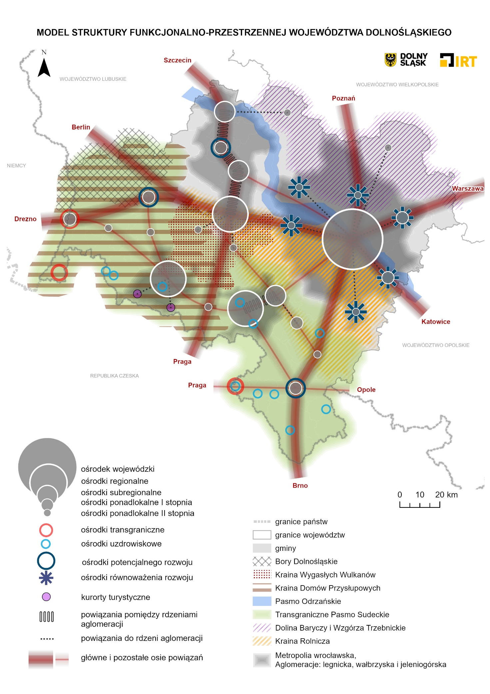Źródło: opracowanie własne IRT.
Podstawowym elementem struktury funkcjonalno-przestrzennej, na wstępie determinującym jakość życia, jest stan środowiska i jego ochrony oraz jego walory i zasoby, w tym krajobraz i zróżnicowanie terytorialne. Jakość środowiska związana jest głównie z jego równowagą, w skali ponadlokalnej uwarunkowaną przede wszystkim jego spójnością oraz brakiem nadmiernej presji i eksploatacji. W znacznym stopniu o stanie środowiska w wymiarze ponadlokalnym decyduje zapewnienie właściwych przepływów fauny i flory oraz materii i energii, a tym samym umożliwienie odpowiedniej jego regeneracji. Konieczne jest tu dobre funkcjonowanie ponadlokalnych powiązań przyrodniczo-środowiskowych opartych o system obszarów chronionych uzupełnionych siecią korytarzy ekologicznych. Dlatego rozwój i relacje pozostałych elementów struktury wymagają uwzględnienia przede wszystkim komponentu środowiskowego.
Hierarchizacja ośrodków osadniczych, będąca kolejnym ważnym elementem struktury, ma za zadanie nie tylko określać rangę ośrodków, lecz także funkcje jakie mają pełnić w systemie osadniczym województwa. Hierarchia wskazuje zakres w jakim ośrodki powinny udostępniać mieszkańcom ponadlokalne usługi publiczne i niepubliczne. -Kolejnym ważnym elementem wpływającym na komfort i jakość życia mieszkańców Dolnego Śląska jest wyposażenie obszaru województwa i dostępność do rejonów turystycznych oraz miejsc o dużych walorach rekreacyjnych i sportowych, co warunkowane jest w znacznym stopniu zasięgiem dostępu do tych usług oraz zakresem ich wyposażenia, a także poziomem oferty.
Dla efektywnego funkcjonowania regionu kluczowym elementem struktury są powiązania transportowe, gdzie poszczególne rodzaje transportu integrują wewnętrznie Dolny Śląsk oraz wiążą region ze strukturami zewnętrznymi. Dostępność Dolnego Śląska jako całościowego terytorium, a także dostępność jego poszczególnych części, obszarów, sieci osadniczej czy miejsc węzłowych wpływa szczególnie na jego konkurencyjność dla użytkowników jego przestrzeni, także tych potencjalnych i nowych. Jakość i szybkość przepływu osób i towarów często decyduje tu o wyborze miejsca do życia lub prowadzenia działalności zawodowej.
Powiązania sieci infrastruktury technicznej – zaopatrzenie w energię, wodę, utylizacja ścieków i przetwarzanie odpadów, możliwości wykorzystania odnawialnych źródeł energii, komunikacja teleinformatyczna rozstrzygają o wielu aspektach życia społecznego i gospodarczego regionu. Mają one również wpływ na jakość środowiska, w którym żyjemy. Dlatego rozstrzygnięcia i wskazania w tym zakresie stanowią również istotny element struktury funkcjonalno-przestrzennej województwa.
Wskazanie obszarów o kluczowych funkcjach dla rozwoju województwa, a także tych wymagających interwencji z poziomu regionalnego niezbędne jest także w ramach budowania modelu struktury funkcjonalno-przestrzennej województwa.
Model struktury funkcjonalno-przestrzenna województwa dolnośląskiego to również podstawa do formułowania ustaleń i rekomendacji w zakresie prowadzenia polityki rozwoju w wymiarze przestrzennym. To grunt dla stworzonych zasad zagospodarowania i zaleceń określonych dla wskazanych elementów, obiektów, stref i obszarów.
Model struktury funkcjonalno-przestrzennej to pewnego rodzaju katalizator działań prowadzących do zapewnienia spójności, funkcjonalności i konkurencyjności Dolnego Śląska.
Mapa 12.
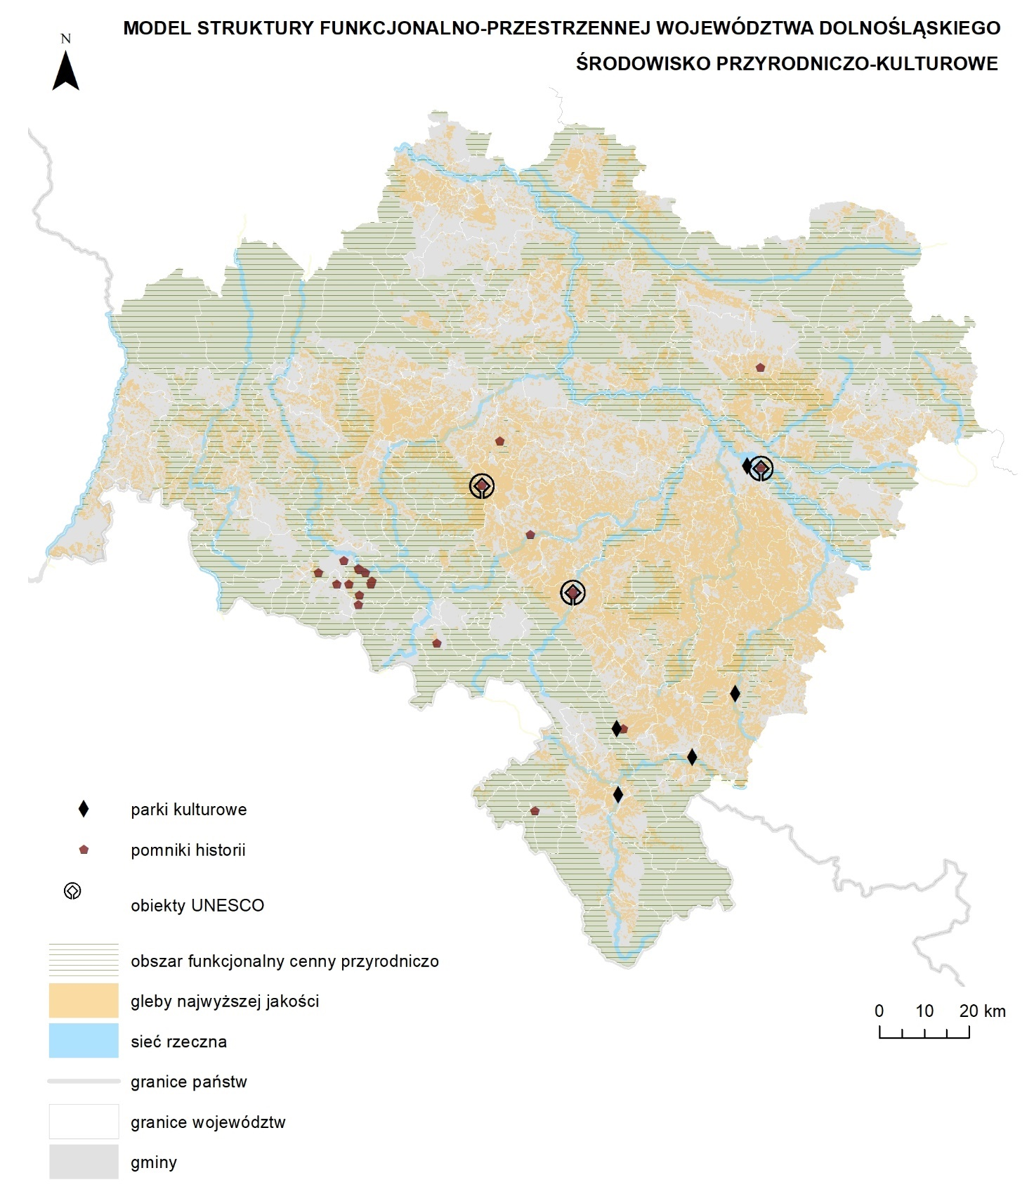
Źródło: opracowanie własne IRT.

Mapa 13.
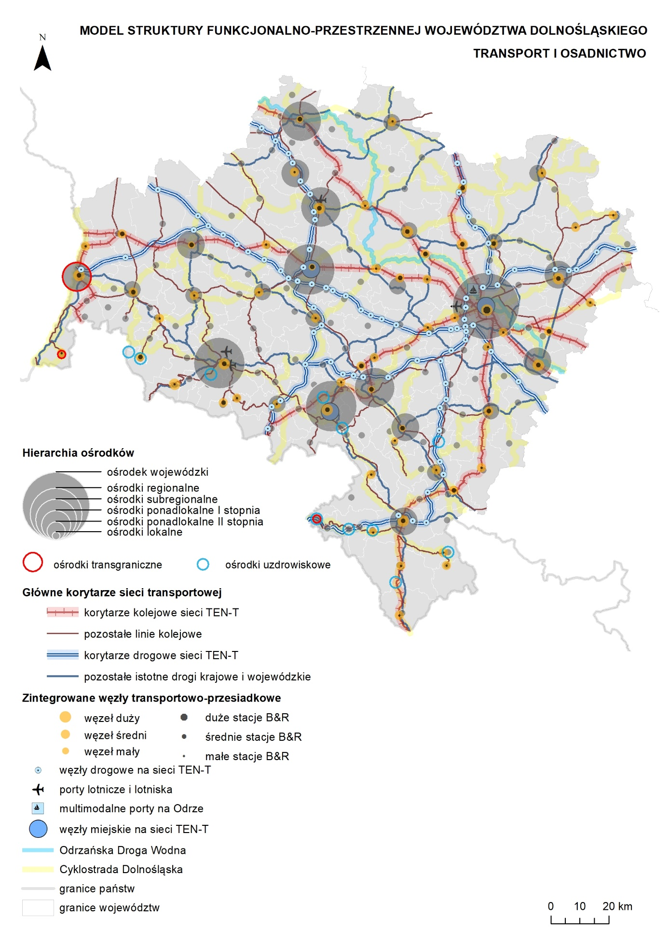Źródło: opracowanie własne IRT.

Mapa 14.
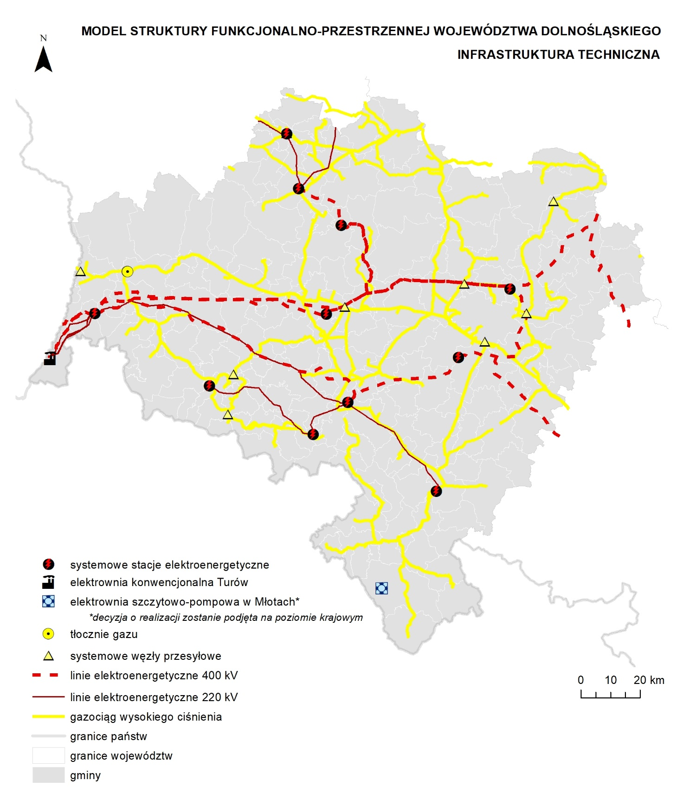
Źródło: opracowanie własne IRT.

USTALENIA I REKOMENDACJE W ZAKRESIE KSZTAŁTOWANIA I PROWADZENIA POLITYKI PRZESTRZENNEJ W WOJEWÓDZTWIE
Kształtowanie i prowadzenie polityki przestrzennej w województwie, w tym uchwalanie planu zagospodarowania przestrzennego województwa oraz audytu krajobrazowego, należy do zadań Samorządu Województwa a podstawą tych działań jest ład przestrzenny i zrównoważony rozwój. Ustalenia i rekomendacje w zakresie kształtowania i prowadzenia polityki przestrzennej zawarte w niniejszym rozdziale stanowią strategiczne wytyczne, które należy stosować przede wszystkim przy sporządzaniu aktów planowania przestrzennego. Dotyczą one działań, które będzie realizował Samorząd Województwa Dolnośląskiego. Jednak, aby te działania były skuteczne, konieczne jest prowadzenie spójnej polityki przestrzennej przez samorządy lokalne. Synergiczne działania na obu poziomach polityk publicznych pozwolą na efektywną realizację przyjętego modelu struktury funkcjonalno-przestrzennej województwa oraz celów strategicznych w wymiarze przestrzennym. Dlatego ustalenia i rekomendacje zostały zaadresowane również do samorządów lokalnych.
Punktem wyjścia dla wytycznych jest realizacja celów strategicznych i kierunków działań w wymiarze przestrzennym. Tym samym ustalenia i rekomendacje odpowiadają na najistotniejsze wyzwania stojące przed regionem oraz mają na celu wykorzystanie szans rozwojowych i zapobieganie ryzykom. Służą również realizacji wizji rozwoju przestrzennego ustalonej w modelu struktury funkcjonalno-przestrzennej.
Rozwinięcie, uzupełnienie i uszczegółowienie ustaleń i rekomendacji w zakresie kształtowania i prowadzenia polityki przestrzennej na terenie województwa dolnośląskiego zawarte jest w obowiązującym Planie zagospodarowania przestrzennego województwa dolnośląskiego, który stanowi uzupełnienie podstawy kształtowania ładu przestrzennego i narzędzie koordynacji rozwoju w wymiarze przestrzennym na obszarze województwa dolnośląskiego.

SYSTEM OSADNICZY I KSZTAŁTOWANIE STRUKTUR OSADNICZYCH
Zorganizowany system osadniczy jest jednym z głównych elementów zrównoważonego rozwoju każdego regionu. Silne i dynamicznie rozwijające się miasta sprzyjają dyfuzji procesów rozwojowych i gospodarczych na otaczające je obszary podmiejskie i wiejskie, a także służą niwelowaniu wewnątrzregionalnych dysproporcji w rozwoju społeczno-gospodarczym i jakości życia. W ramach polityki przestrzennej województwa dolnośląskiego, dla wspomagania atrakcyjności i konkurencyjności regionu, określono hierarchię ośrodków, która przede wszystkim odzwierciedla dotychczasowy potencjał rozwojowy miast oraz relacje pomiędzy jednostkami osadniczymi w przestrzeni całego województwa. Hierarchiczna sieć osadnicza pozwala zapewnić prawidłową obsługę mieszkańców miast i terenów wiejskich w zakresie zaspokojenia ich potrzeb. Wyposażenie ośrodków w dobra publiczne i tworzenie zachęt dla osiedlającej się ludności stanowi podstawę przyszłego wzrostu gospodarczego i zwiększenia atrakcyjności regionu dla inwestorów. Polityka kształtowania ładu przestrzennego dla tak zorganizowanej sieci osadniczej będzie realizowana przez Samorząd Województwa Dolnośląskiego, przede wszystkim poprzez:
- prowadzenie polityki sprzyjającej wzmacnianiu szans rozwojowych miast, wykorzystujących ich endogeniczne potencjały gospodarcze i wzmacnianie bazy ekonomicznej służącej poprawie konkurencyjności,
- wzmacnianie funkcji pełnionych przez miasta dla zagwarantowania mieszkańcom jak najlepszej jakości życia, w tym swobodnego dostępu do dóbr, produktów, usług oraz możliwości udziału w życiu społecznym i publicznym,
- wspieranie rozwoju metropolitalnego Wrocławia jako silnego centrum wiedzy i innowacji na poziomie europejskim wraz z ośrodkami równoważenia rozwoju w Metropolii wrocławskiej,
- wspieranie rozwoju ośrodków regionalnych w oparciu o wzmacnianie ich funkcji w zakresie usług wyższego rzędu m.in. edukacji, nauki, kultury czy biznesu, budowanie i wzmacnianie potencjału badawczo-naukowego, podwyższanie jakości funkcjonowania ponadlokalnych usług publicznych,
- stymulowanie rozwoju ośrodków subregionalnych: Głogowa, Lubina, Świdnicy oraz ośrodków ponadlokalnych I i II stopnia, poprzez wybrane rodzaje działalności istotne dla mieszkańców subregionu,
- wspieranie rewitalizacji zdegradowanych obszarów miejskich i wiejskich, w tym poprzemysłowych,
- wspieranie remontu i modernizacji historycznych i zabytkowych obiektów, w pierwszej kolejności tych, w których są lub będą zlokalizowane usługi publiczne, oraz rozwoju infrastruktury turystycznej i kongresowej,
- wzmacnianie roli ośrodków ponadlokalnych jako węzłów w sieci powiązań krajowych i międzynarodowych oraz intensyfikacja powiązań funkcjonalnych w obszarach oddziaływania ośrodków realizujących funkcje ponadlokalne,
- wspieranie rozwoju działalności z zastosowaniem wysokich technologii, w tym parków technologicznych i naukowo-technologicznych.
Jednocześnie Samorząd Województwa formułuje poniższe ustalenia i rekomendacje w zakresie polityki przestrzennej na poziomie lokalnym:
- budowanie potencjału ośrodków lokalnych jako lokalnych centrów wzrostu poprzez kreowanie warunków, które będą stanowiły siłę napędową rozwoju potencjału ośrodka i pobliskich obszarów wiejskich,
- wspólne i spójne kształtowanie oraz prowadzenie polityki przestrzennej w ramach obszarów powiązanych funkcjonalnie z ośrodkami ponadlokalnymi na podstawie strategii rozwoju ponadlokalnego, służące m.in. przeciwdziałaniu nierównościom w poziomie ich zagospodarowania, trafniejszemu definiowaniu ich potencjałów rozwojowych oraz wypracowaniu kompleksowego rozwiązywania konfliktów występujących na ich terenie,
- planowanie i koordynowanie działań w celu harmonijnego rozwoju miast i ich obszarów funkcjonalnych, w celu zmniejszenia kosztów funkcjonowania infrastruktury komunalnej i podniesienia jakości życia mieszkańców, obejmujących m.in.: zrównoważoną mobilność, w tym system transportu publicznego i zwiększenie udziału ruchu rowerowego, system zielono-błękitnej infrastruktury, kształtowanie wysokiej jakości przestrzeni publicznych oraz działania restrukturyzacyjne i rewitalizacyjne, zwłaszcza centrów miast i terenów poprzemysłowych,
- zwiększenie dostępności do miejsc pracy, usług publicznych i obiektów turystycznych poprzez transport zbiorowy,
- rozszerzenie zasięgu usług szerokopasmowych i zapewnienie dostępu do Internetu o parametrach określonych w Europejskiej Agendzie Cyfrowej, w oparciu o istniejącą infrastrukturę Dolnośląskiej Sieci Szerokopasmowej (DSS).
Ośrodki transgraniczne wymagają integracji układów komunikacyjnych, struktur administracyjnych oraz planowania przestrzennego. W celu zachowania spójności struktury osadniczej oraz pokonania barier społecznych, gospodarczych, infrastrukturalnych i kulturowych, przyjmuje się poniższe ustalenia i rekomendacje w zakresie polityki przestrzennej na poziomie regionalnym i lokalnym:
- prowadzenie polityki ukierunkowanej na budowanie wzajemnych powiązań komunikacyjnych, przestrzennych i turystycznych,
- spójne planowanie w zakresie usług, powiązań infrastrukturalnych oraz efektywności i bezpieczeństwa energetycznego, które sprzyja synergii powiązanych ośrodków oraz powstawaniu transgranicznych układów funkcjonalnych,
- promowanie inicjatyw, form i konkretnych przedsięwzięć współpracy transgranicznej,
- uwzględnienie w aktach planowania i zagospodarowania przestrzennego elementów planowania rozwoju wynikających ze zobowiązań międzynarodowych, krajowych oraz planowania regionalnego i lokalnego, w szczególności uwarunkowań przestrzennych oraz kierunków rozwoju,
- informacje o wzajemnych relacjach i powiązaniach pomiędzy jednostkami transgranicznymi, stworzenie bazy do prawidłowej oceny potencjału rozwojowego regionu w kontekście transgranicznej współpracy oraz identyfikacja i monitoring skutków gospodarczych i społecznych wynikających z możliwości przemieszczania i osiedlania się mieszkańców województwa,
- wzmocnienie transgranicznego rynku pracy.
Bazując na wysokiej atrakcyjności turystycznej województwa, w tym uzdrowiskowej, za priorytet w tej dziedzinie postawiono zrównoważony rozwój turystyki jakościowej, w miejsce turyzmu masowego, zniwelowanie silnej presji i przeciążenia poszczególnych ośrodków, a także promocję i wzmocnienie turystycznej marki województwa. W tym celu Samorząd Województwa będzie prowadził m.in. poniższe działania:
- racjonalne zarządzanie infrastrukturą turystyczną, np. poprzez wprowadzenie dyfuzyjnego modelu promocji turystyki, tj. deglomerację ruchu turystycznego, przeniesienie działań promocyjnych z głównych ośrodków turystycznych województwa na mniejsze ośrodki czy obszary, mniej obciążone turystycznie oraz wyprzedzająco odpowiednie wyposażenie ich w infrastrukturę techniczną i towarzyszącą,
- promocja i docenienie potencjału ośrodków uzdrowiskowych jako unikatowego zjawiska w skali ponadregionalnej i międzynarodowej.
Jednocześnie formułuje się poniższe ustalenia i rekomendacje w zakresie polityki przestrzennej na poziomie lokalnym:
- prowadzenie stałego monitoringu ruchu turystycznego we współpracy z jednostkami badawczymi wraz z oszacowaniem chłonności poszczególnych ośrodków, w celu ograniczenia zjawiska overtourismu i prowadzenia zrównoważonej turystyki,
- poprawę dostępności do atrakcji turystycznych za pomocą transportu zbiorowego przy jednoczesnym ograniczeniu ruchu pojazdów indywidualnych, szczególnie na obszarach koncentracji ruchu turystycznego oraz w ośrodkach uzdrowiskowych,
- kreowanie innowacyjnych i kompleksowych produktów turystycznych oraz wypracowanie własnej marki produktów lokalnych przy współpracy z przedsiębiorcami, instytucjami naukowo-badawczymi (albo w ramach zawiązywanych klastrów), bazując na różnorodności wewnątrzregionalnej,
- podnoszenie jakości przestrzeni publicznych istotnych zarówno dla mieszkańców, turystów i kuracjuszy, z uwzględnieniem osób ze specjalnymi potrzebami,
- wprowadzenie parków kulturowych w miejscowościach, które charakteryzują się wysokimi walorami historycznym (historyczne centra, dzielnice),
- wykorzystanie endogenicznych potencjałów miejscowości turystycznych (tj. walory przyrodniczo-środowiskowe i kulturowe) w celu rozwoju turystyki aktywnej i krajoznawczej,
- wzmacnianie endogenicznego potencjału ośrodków uzdrowiskowych ze względu na posiadane zasoby, w tym bogactwa naturalne oraz specyficzną na tle innych obszarów ofertę turystyczną i unikalne potrzeby,
- prowadzenie działań mających na celu podniesienie jakości usług leczniczych i poprawę jakości powietrza w ośrodkach uzdrowiskowych,
- rozwijanie całorocznej infrastruktury turystyki prozdrowotnej i uzdrowiskowej, w oparciu o właściwości lecznicze zasobów środowiska, w tym korzystny mikroklimat oraz zasoby wód mineralnych i termalnych.
W celu efektywniejszego wykorzystania terenów zabudowanych i zurbanizowanych województwa, poprzez kształtowanie zwartych struktur osadniczych, umożliwiających mniej kosztowne wyposażenie w infrastrukturę, obsługę transportem zbiorowym i doposażenie podstawowych usług publicznych, przyjmuje się poniższe ustalenia i rekomendacje w zakresie polityki przestrzennej na poziomie regionalnym i lokalnym:
- przyjęcie zasady poszanowania przestrzeni jako ograniczonego zasobu stanowiącego dobro wspólne,
- racjonalne gospodarowanie obszarami już przekształconymi, ponowne ich wykorzystanie przy jednoczesnym ograniczeniu lub zaniechaniu wyznaczania nowych obszarów do zurbanizowania,
- ograniczanie przeznaczania nowych terenów na zabudowę, lokalizowanie nowej zabudowy jako uzupełnienie istniejących układów osadniczych wyposażonych w infrastrukturę techniczną, usługi i dostępność komunikacyjną, realizację zabudowy w bezpośrednim sąsiedztwie terenów już zainwestowanych, w celu zapewnienia ciągłości i zwartości struktury osadniczej na zasadzie wypełniania luk, w szczególności w odniesieniu do obszarów miejskich,
- planowanie i kształtowanie obszarów rozwoju zabudowy w powiązaniu z terenami zurbanizowanymi i korytarzami komunikacyjnymi drogowymi i kolejowymi, uzupełnianie ich w infrastrukturę towarzyszącą wysokiej jakości,
- uznanie za priorytetowe terenów znajdujących się w odległości czasowej do 15 min izochrony dojazdu komunikacją publiczną i rowerem oraz urządzeniami UTO (urządzenia transportu osobistego), do stacji i przystanków, które docelowo będą obsługiwane przez pasażerską regionalną komunikację kolejową, zgodnie z założeniami przyjętymi w Planie Inwestycji Transportowych, przy jednoczesnym wspieraniu działań służących organizacji transportu publicznego łączącego te obszary ze stacjami i przystankami kolejowymi,
- promowanie i zachęcanie inwestorów i właścicieli prywatnych do podjęcia działań mających na celu realizację nowej zabudowy oraz dostosowanie istniejącej do zmian klimatu, stawiając za priorytet wysoką efektywność energetyczną obiektów oraz podejmowanie tożsamych działań przez JST w ramach zasobów własnych,
- uwzględnienie postępujących zmian demograficznych i dostosowanie istniejących terenów do starzejącego się społeczeństwa, poprzez adaptację istniejącej zabudowy do potrzeb osób ze szczególnymi potrzebami, tworzenie przestrzeni multifunkcyjnych, łatwych do przearanżowania wraz ze zmieniającym się katalogiem potrzeb społeczeństwa.
W celu prowadzenia efektywnej i racjonalnej polityki przestrzennej, tworzącej harmonijną całość i uporządkowane relacje oraz uwzględniającej uwarunkowania i potrzeby środowiskowe, funkcjonalne, społeczne, gospodarcze, kulturowe i krajobrazowe rekomenduje się poniższe kierunki polityki przestrzennej na poziomie lokalnym, w zakresie usług i terenów aktywności gospodarczej:
- ograniczanie negatywnego wpływu terenów aktywności gospodarczej na sąsiadującą zabudowę mieszkaniową i kształtowanie krajobrazu poprzez strefowanie zabudowy na styku z istniejącymi funkcjami chronionymi akustycznie poprzez tworzenie pasów ochronnych, w tym wielopiętrowej zieleni izolacyjnej lub granic przestrzennych,
- efektywne wykorzystanie terenów zabudowanych i zurbanizowanych przy jednoczesnym ograniczaniu możliwości zabudowy terenów otwartych,
- koncentrację działalności produkcyjnej przede wszystkim na obecnie istniejących terenach przemysłowych i poprzemysłowych,
- koncentrację aktywności gospodarczej w obszarach o najkorzystniejszej lokalizacji i predyspozycjach rozwoju funkcji gospodarczych oraz koncentracji zabudowy produkcyjnej i usługowej,
- wyposażenie ośrodków osadniczych w obiekty infrastruktury społecznej, o których mowa w art. 13 f ustawy o planowaniu i zagospodarowaniu przestrzennym tj. szkoły podstawowe, obszary zieleni publicznej, przedszkola, żłobki, ambulatoria podstawowej opieki zdrowotnej, biblioteki, domy kultury, domy pomocy społecznej, urządzone tereny sportu, przystanki publicznego transportu zbiorowego, placówki pocztowe, apteki, posterunki policji, posterunki jednostki ochrony przeciwpożarowej, przy zachowaniu standardów dostępności wskazanych w ustawie,
- wspieranie działalności związanych z szeroko rozumianymi usługami rynkowymi poprzez umożliwienie sytuowania ich w kompleksach wielofunkcyjnych o wysokiej jakości zagospodarowania przestrzennego,
- w przypadku wielkopowierzchniowych obiektów handlowych i usługowych kształtowanie przestrzeni publicznych stanowiących połączenie stref wejściowych tych obiektów z innymi zespołami zabudowy,
- lokalizowanie wielkopowierzchniowych centrów logistycznych oraz obiektów magazynowych i handlowych poza obszarami o wyjątkowych walorach krajobrazowych oraz gleb najwyższej jakościi z zastosowaniem rozwiązań chroniących środowisko i krajobraz przed degradacją.
Dla spójności oraz wydajności infrastruktury funkcjonalno-przestrzennej województwa, w szczególności w wymiarze transportowym, ważne jest rozmieszczenie wielkoprzestrzennych obszarów koncentracji działalności produkcyjnej i usługowej. Generują one duży ruch i istotnie wpływają na wydolność sieci transportowej, co wymaga zapewnienia im odpowiedniej obsługi komunikacyjnej o wysokiej przepustowości. Dlatego istotne jest przy powstawaniu nowych obszarów koncentracji zabudowy produkcyjnej i usługowej (zwłaszcza logistycznej) wykorzystanie już istniejącej sieci transportowej województwa, aby z jednej strony nie generować wysokich kosztów związanych z realizacją nowych elementów systemu transportowego, zaś z drugiej strony minimalizować potencjalne konflikty przez te obszary generowane. W związku z tym ustala się jako regionalne rejony lokalizacji obszarów optymalnej lokalizacji dużych inwestycji usługowych i produkcyjnych tereny położone w sąsiedztwie węzłów drogowych i kolejowych sieci TEN-T i rekomenduje się samorządom lokalnym:
- efektywne wykorzystanie istniejącej i planowanej sieci TEN-T pod kątem tworzenia obszarów optymalnej lokalizacji dużych inwestycji logistycznych poprzez wskazywanie w dokumentach lokalnych i ponadlokalnych lokalizacji tych obszarów w odległości nie większej niż 2,5 km od węzłów drogowych na sieci TEN-T oraz:
- nie więcej niż 1,5 km od korytarzy drogowych sieci TEN-T lub
- nie więcej niż 1,5 km od korytarzy kolejowych sieci TEN-T pod warunkiem uzyskania akceptacji przyłączenia bocznicy do sieci kolejowej TEN-T od zarządcy infrastruktury kolejowej,
efektywne wykorzystanie istniejącej i planowanej sieci TEN-T pod kątem tworzenia obszarów optymalnej lokalizacji dużych inwestycji usługowych (z wyłączeniem usług logistycznych) i produkcyjnych poprzez wskazywanie w dokumentach lokalnych i ponadlokalnych lokalizacji tych obszarów w odległości nie więcej niż 1,5 km od sieci drogowej TEN-T,
z zachowaniem odległości nie mniejszej niż 500 m od terenów zabudowy mieszkaniowej i usługowej podlegającej ochronie akustycznej oraz z uwzględnieniem uwarunkowań lokalnych, wynikających w szczególności z potrzeby ochrony zasobów środowiska.

POWIĄZANIA TRANSPORTOWE
Szczególną rolę w kształtowaniu mobilności mieszkańców oraz obsługi turystów przypisuje się transportowi zbiorowemu, opierając się na istotnej roli transportu kolejowego oraz transportu autobusowego. Bardzo ważną rolę w projektowanym systemie pełnią węzły przesiadkowe, w których podróżny powinien mieć dogodne warunki do zmiany środka transportu. Węzły są ściśle związane z infrastrukturą dworców i stacji kolejowych, gdzie planuje się integrację z systemem dowozu autobusowego, samochodowego, rowerowego oraz nie mniej istotnego systemu dojść pieszych. Samorząd Województwa Dolnośląskiego prowadzi działania zmierzające do przywracania połączeń kolejowych poprzez modernizację nieczynnych linii kolejowych, a także podnoszenie parametrów technicznych dróg wojewódzkich oraz budowę obejść miejscowości obciążonych transportem towarów wysokotonażowych (kruszywa, drewno, płody rolne).
Jednocześnie formułuje się poniższe ustalenia i rekomendacje w zakresie polityki przestrzennej na poziomie lokalnym:
- uwzględnienie planowanych inwestycji drogowych i kolejowych poziomu krajowego,
- uwzględnienie planowanych inwestycji drogowych i kolejowych poziomu regionalnego,
- uwzględnienie powiązań ponadlokalnych tworzących główną oś dla realizacji tras rowerowych
w ramach Cyklostrady Dolnośląskiej, zgodnie ze standardami technicznymi,
- uwzględnienie zintegrowanych węzłów transportowo-przesiadkowych w sąsiedztwie stacji i przystanków kolejowych wyposażonych w infrastrukturę B&R,
- organizację lokalnego transportu zbiorowego na terenie wszystkich gmin i powiatów województwa w zakresie umożliwiającym co najmniej dostęp do wszystkich usług podstawowych (szkolnictwo, opieka medyczna, urzędy itp.),
- organizację transportu zbiorowego na poziomie powiatowym i gminnym w sposób zintegrowany przestrzennie (wygodne węzły przesiadkowe), rozkładowo (dogodny czas przesiadki) i taryfowo (bilety zintegrowane lub transport bezpłatny) z transportem regionalnym,
- organizację lokalnego transportu zbiorowego w obszarze przygranicznym we współpracy z organizatorami komunikacji publicznej w sąsiednich regionach (w tym w Czechach i Niemczech),w sposób umożliwiający likwidację barier transportowych na granicy województwa,
- uwzględnienie w dokumentach planistycznych rzeczywistych parametrów technicznych dróg krajowych i wojewódzkich w oparciu o obowiązujące normatywy i realne uwarunkowania terenowe. W miarę możliwości należy ograniczać lokalizację nowych zjazdów oraz skrzyżowań z drogami dojazdowymi i lokalnymi. Obsługa przyległych terenów powinna odbywać się poprzez już istniejące zjazdy, skrzyżowania oraz nowe drogi o klasie co najmniej zbiorczej (dotyczy to w szczególności dróg klasy technicznej G i GP),
- utrzymanie rezerw terenowych na cele transportowe w śladzie zlikwidowanych linii kolejowych,
- utrzymanie rezerwy terenowej na potrzeby utworzenia multimodalnego portu na Odrze w rejonie Rędzina,
- utrzymanie rezerw terenowych na cele transportowe miejsc po byłych portach rzecznych towarowych i pasażerskich na Odrze.

ZASOBY ŚRODOWISKA PRZYRODNICZEGO I DZIEDZICTWO KULTUROWE
Województwo dolnośląskie posiada wyjątkowe w skali kraju zasoby przyrodnicze i krajobrazowe a transgraniczne położenie regionu powoduje, że jest on także ważnym węzłem w międzynarodowych powiązaniach przyrodniczych. Dla zachowania wysokich walorów przyrodniczo-krajobrazowych województwa niezbędne jest zapewnienie warunków zrównoważonego rozwoju gospodarczego regionu poprzez funkcjonalne kształtowanie sieci powiązań przyrodniczych, minimalizowanie konfliktów istniejącego i potencjalnego zagospodarowania z elementami tej sieci oraz dalszą rozbudowę systemu. W tym celu jako priorytetowe kierunki polityki przestrzennej w odniesieniu do wskazanego na Modelu struktury funkcjonalno-przestrzennej, obszaru funkcjonalnego cennego przyrodniczo, przyjmuje się poniższe działania Samorządu Województwa dolnośląskiego, stanowiące jednocześnie ustalenia i rekomendacje kierowane do samorządów lokalnych:
- zapewnienie skutecznej ochrony istniejących obszarów objętych ochroną prawną,
- zapewnienie skutecznej ochrony różnorodności biologicznej poza obszarami objętymi ochroną prawną, m.in. z wykorzystaniem elementów systemu błękitno–zielonej infrastruktury,
- zapewnienie spójności regionalnego systemu powiązań przyrodniczych z system krajowym i europejskim (poprzez odtwarzanie korytarzy i powiązań ekologicznych oraz właściwe lokalizowanie elementów infrastruktury technicznej i zabudowy kubaturowej),
- tworzenie nowych obszarów chronionych, m.in. z wykorzystaniem elementów obszaru funkcjonalnego cennego przyrodniczo,
- zapewnienie ochrony walorów krajobrazowych województwa (m.in. poprzez wykluczenia lokalizowania instalacji wykorzystujących OZE)
- racjonalne wykorzystanie zasobów glebowych i leśnych (m.in. poprzez ograniczenie przeznaczania gleb najwyższej jakości na inne cele).
Dla obszaru funkcjonalnego cennego przyrodniczo ważne jest zachowanie funkcjonalności i ciągłości powiązań przyrodniczo-środowiskowych, które powinny zostać wyznaczone z uwzględnieniem lokalnych uwarunkowań. Jest to rdzeń powiązań przyrodniczo-środowiskowych, który służy zachowaniu i utrzymaniu funkcjonalności korytarzy ekologicznych, ciągłości tras migracji zwierząt, jak również usprawnieniu obiegów środowiskowych. To struktura przestrzenna wspierająca utrzymanie równowagi biologiczno-środowiskowej i różnorodności biologicznej – podstawa budowy usług ekosystemowych i systemu błękitno-zielonej infrastruktury.
W związku z powyższym Samorząd Województwa formułuje poniższe ustalenia i rekomendacje w zakresie polityki przestrzennej na poziomie lokalnym:
- wyznaczanie w obrębie obszaru funkcjonalnego cennego przyrodniczo, obszarów pełniących funkcje powiązań przyrodniczo-środowiskowych, ze szczególnym uwzględnieniem ochrony najcenniejszych terenów, do których należą m.in.:
- trwałe użytki zielone,
- lasy, zadrzewienia i zakrzewienia,
- drzewa i aleje,
- wody powierzchniowe,
- grunty orne;
- zapewnienie ciągłości i funkcjonalności powiązań przyrodniczo-środowiskowych poprzez prowadzenie polityki przestrzennej uwzględniającej m.in.:
- eliminowanie barier i niewprowadzanie nowych,
- ochronę przed zainwestowaniem uniemożliwiającym zachowanie ciągłości i funkcjonalności powiązań,
- ograniczanie przekształcania terenów najcenniejszych, w tym ochronę mokradeł, łąk, torfowisk, dolin rzecznych,
- odtwarzanie terenów istotnych dla powiązań, w szczególności: mokradeł, łąk, torfowisk, wód powierzchniowych;
- wyznaczanie oraz zapewnienie ciągłości i funkcjonalności lokalnych powiązań przyrodniczo-środowiskowych, w tym korytarzy ekologicznych, stanowiących uzupełnienie obszaru funkcjonalnego cennego przyrodniczo, w szczególności w oparciu o lokalne zasoby:
- trwałe użytki zielone,
- lasy, zadrzewienia i zakrzewienia,
- drzewa i aleje,
- wody powierzchniowe,
- grunty orne.
W województwie dolnośląskim występują istotne zasoby różnorodnych surowców mineralnych. Złoża wielu kopalin w kraju udokumentowano lub są eksploatowane tylko na terenie Dolnego Śląska. Wykorzystanie części niezagospodarowanych złóż kopalin jest ograniczone ze względu na inne funkcje przeznaczenia terenu, w tym wymogi ochrony środowiska. Złożona budowa geologiczna regionu stwarza warunki dokumentowania nowych złóż kopalin. W zależności od stopnia rozpoznania potencjalnych obszarów złożowych, są to obszary perspektywiczne, na których stwierdzono przesłanki występowania złóż oraz obszary prognostyczne – rozpoznane wstępnie bez dokładnego oszacowania zasobów i parametrów jakościowych. Opracowanie regionalnej strategii ochrony udokumentowanych złóż kopalin oraz racjonalnego nimi gospodarowania da podstawy do prowadzenia efektywnej i racjonalnej ochrony i gospodarki dostępnymi, nieodnawialnymi zasobami tych surowców. W tym celu Samorząd Województwa będzie podejmował poniższe działania:
- wspieranie badań nad nowoczesnymi i ekologicznymi technologiami górniczymi, które zmniejszają wpływ na środowisko, poprawiają wydajność i zwiększają bezpieczeństwo wydobycia surowców mineralnych,
- wspieranie rozwoju technologii i procesów recyklingu i odzyskiwania surowców mineralnych w celu ograniczenia ilości odpadów i obniżenia zapotrzebowania na nowe zasoby,
- opracowanie regionalnej strategii surowcowej wraz z waloryzacją złóż kopalin w województwie dolnośląskim i organizacją transportu.
Jednocześnie Samorząd Województwa formułuje poniższe ustalenia i rekomendacje w zakresie polityki przestrzennej na poziomie lokalnym:
- uwzględnienie lokalizacji udokumentowanych złóż kopalin w dokumentach planistycznych i strategicznych wraz z zasadami zagospodarowania obszarów złóż o znaczeniu ogólnokrajowym i regionalnym.

Mapa 15. OBSZARY PROBLEMOWE POLITYKI PRZESTRZENNEJ – ZŁOŻA SUROWCÓW MINERALNYCH O ZNACZENIU OGÓLNOKRAJOWYM I REGIONALNYM
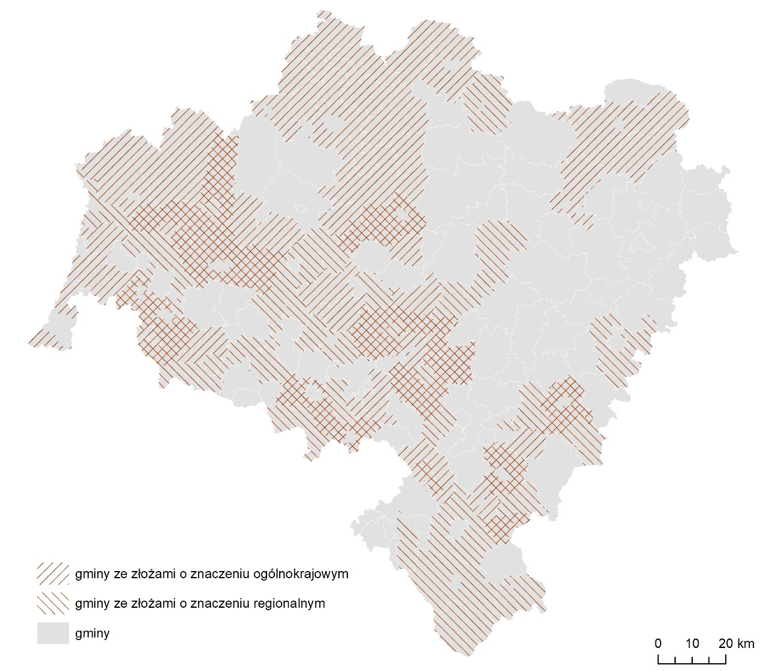
Źródło: opracowanie własne IRT.

Wody mineralne Dolnego Śląska stanowią ważny zasób naturalny regionu i przyczyniają się do jego atrakcyjności turystycznej oraz zdrowotnej. Wykorzystanie i ochrona wód mineralnych wymaga kompleksowego i zrównoważonego podejścia, które uwzględni ochronę tych zasobów i stabilny rozwój regionu. Polityka przestrzenna na poziomie regionalnym i lokalnym obejmuje ustalenia i rekomendacje w zakresie:
- ochrony obszarów zasilania zbiorników wód,
- zintegrowania kwestii ochrony wód mineralnych w planach gospodarowania przestrzennego i strategiach rozwoju,
- zrównoważonego wykorzystania w granicach ich ustalonych zasobów,
- systemów monitoringu eksploatacji i wykorzystania wód mineralnych,
- współpracy z lokalnymi społecznościami i ich uwzględnienie w procesach decyzyjnych.

Wyniki badań wskazują na potencjał wód geotermalnych województwa. Zasoby te mogą być wykorzystane do produkcji energii cieplnej, celów rekreacyjnych oraz leczniczych. Podstawowe kwestie dotyczą kompleksowego badania występowania potencjału zasobów tych wód, instrumentów ich zrównoważonego wykorzystania oraz monitorowania i ochrony. Działania Samorządu Województwa w tym zakresie będą polegały na:
- wspieraniu badań i opracowaniu bazy danych (mapy) zasobów geotermalnych, identyfikującej obszary o największym potencjale,
- wspieraniu badań naukowych nad nowymi technologiami geotermalnymi i innowacjami w celu zwiększenia efektywności produkcji energii geotermalnej.

Województwo dolnośląskie charakteryzuje się stosunkowo niedużymi zasobami wód podziemnych w porównaniu do pozostałej części kraju. Ich rozmieszczenie jest nierównomierne i obok obszarów o odpowiednich zasobach występują obszary deficytowe. Płytkie zasoby wód podziemnych są także narażone na zmiany klimatu i zanieczyszczenia z powierzchni. Wykorzystanie i ochrona wód podziemnych dla celów pitnych i gospodarczych wymaga kompleksowego podejścia, które uwzględni ochronę tych zasobów i stabilny rozwój regionu. Istotne zagadnienia dotyczą efektywnej ochrony obszarów zasilania zbiorników wód podziemnych, zintegrowanie kwestii ochrony tych wód w planach zagospodarowania przestrzennego i strategiach rozwoju, zrównoważone wykorzystanie w granicach ich ustalonych zasobów, systemów monitoringu eksploatacji oraz współpracy z lokalnymi społecznościami w zakresie ich ochrony. Działania Samorządu Województwa w tym zakresie będą się skupiały m.in. na:
- integracji strategii/polityki przestrzennej województwa w zakresie ochrony wód podziemnych z innymi obszarami polityki, takimi jak rolnictwo, przemysł, planowanie przestrzenne i ochrona środowiska,
- zachęcaniu do tworzenia obszarów chronionych, zwłaszcza w rejonach o wysokim znaczeniu hydrogeologicznym, aby minimalizować ryzyko zanieczyszczenia wód podziemnych,
- kampaniach edukacyjnych wśród mieszkańców, rolników i przedsiębiorców dotyczących wpływu ich działań na jakość wód podziemnych,
- współpracy z samorządami lokalnymi w celu opracowania planów zagospodarowania przestrzennego, które uwzględniają ochronę obszarów wrażliwych pod względem zasobów wód podziemnych, w szczególności w strefach deficytu zasobów wód podziemnych.
Jednocześnie Samorząd Województwa formułuje poniższe ustalenia i rekomendacje w zakresie polityki przestrzennej na poziomie lokalnym:
- uwzględnienie ochrony obszarów wrażliwych pod względem zasobów wód podziemnych, w szczególności w strefach deficytu zasobów wód podziemnych.
Duży udział gleb najwyższej jakości oraz wysoka wartość wskaźnika waloryzacji rolniczej przestrzeni produkcyjnej stanowi potencjał Dolnego Śląska. W celu racjonalnego i efektywnego wykorzystania zasobów proponuje się wprowadzenie następujących ustaleń i rekomendacji do polityki przestrzennej na poziomie lokalnym:
- ograniczanie przeznaczania kompleksów gleb najwyższej jakości na cele nierolnicze, w tym na zabudowę mieszkaniową i usługową,
- wsparcie działań sektora rolniczego na obszarach występowania gleb najwyższej jakości,
- prowadzenie działań na rzecz ograniczenia erozji i zanieczyszczenia gleb.
Województwo dolnośląskie jest regionem o bogatych zasobach materialnego i niematerialnego dziedzictwa kulturowego, co wynika z wielokulturowej i wielowyznaniowej specyfiki regionu, jego położenia i uwarunkowań politycznych. Cechą charakterystyczną jest różnorodność oraz wysokie wartości artystyczne i historyczne zabytków kultury materialnej. Należą do nich obiekty na liście światowego dziedzictwa UNESCO, pomniki historii i parki kulturowe. Dla zachowania potencjału dziedzictwa kulturowego regionu konieczne jest zapewnienie warunków organizacyjnych i finansowych umożliwiających zachowanie i zrównoważone wykorzystanie jego zasobów. W tym celu określa się następujące ustalenia i rekomendacje jako priorytetowe kierunki polityki przestrzennej zarówno na poziomie regionalnym jak i lokalnym:
- zapewnienie skutecznej ochrony i poprawy stanu zachowania materialnego dziedzictwa kulturowego, w tym zespołów zabytkowych objętych ochroną o znaczeniu ponadlokalnym: obiektów zabytkowych na liście UNESCO, parków kulturowych i pomników historii,
- budowanie i wzmacnianie współpracy podmiotów zaangażowanych w ochronę dziedzictwa kulturowego,
- wzmacnianie tożsamości i marki regionu w oparciu o zasoby dziedzictwa kulturowego.

GOSPODARKA ODPADAMI I WODNO-ŚCIEKOWA
Dostarczenie odpowiedniej jakości wody oraz zapewnienie odprowadzania ścieków, przy zachowaniu dbałości o jakość komponentów środowiska, jest ustawowym obowiązkiem świadczonym na rzecz ludności przez samorządy lokalne. Brak równoległego rozwoju wyposażenia w systemy wodno-kanalizacyjne oraz aktualne potrzeby wyposażenia w infrastrukturę zapewniającą dostęp do wody i odprowadzającą, a następnie odpowiednio oczyszczającą ścieki, wymaga prowadzenia przez samorządy lokalnej polityki przestrzennej zmierzającej do:
- zapewnienia dostępu do sprawnych i niezawodnych systemów infrastruktury wodno-kanalizacyjnej,
- intensyfikacji rozbudowy instalacji kanalizacyjnej, w szczególności na terenach zwodociągowanych, z priorytetem dla inwestycji w aglomeracjach ściekowych ujętych w Krajowym programie oczyszczania ścieków komunalnych,
- ograniczenia niekontrolowanego lokalizowania ujęć wody oraz kontrolowania szczelności bezodpływowych zbiorników na nieczystości oraz systemu przyjmowania ścieków w punktach odbioru.
Odpady stanowią jeden z głównych problemów środowiskowych, wobec którego obowiązują odpowiednie zasady postępowania (hierarchia postępowania z odpadami). Pomimo ich wdrażania, ilość wytwarzanych odpadów komunalnych w regionie stale rośnie, dlatego dla osiągnięcia całkowicie zamkniętego obiegu do 2050 r. (nowy plan działania UE dot. gospodarki o obiegu zamkniętym) i ograniczenia składowania odpadów (redukcja do roku 2035 ilości składowanych odpadów do 10%), konieczne jest:
- prowadzenie analiz dotyczących potrzeb i możliwości realizacji zakładów termicznego przetwarzania odpadów komunalnych w województwie dolnośląskim,
- wspieranie przedsiębiorców we wdrażaniu systemu gospodarki obiegu zamkniętego (GOZ).
Jednocześnie Samorząd Województwa formułuje poniższe ustalenia i rekomendacje w zakresie polityki przestrzennej na poziomie lokalnym:
- prowadzenie gospodarki odpadami opartej na zasadach hierarchii postępowania z odpadami, w tym przede wszystkim dążenie do zapobiegania powstawania odpadów, ograniczenia wytwarzania odpadów zmieszanych oraz podnoszenia poziomu recyklingu i przygotowania do ponownego użycia odpadów komunalnych
- podejmowanie decyzji o lokalizacji instalacji do termicznego przekształcania odpadów komunalnych w oparciu o:
- szczegółową ocenę ekonomiczno-środowiskową,
- przewidywane zmiany związane z ciągłym ulepszaniem zasad gospodarki,
- odpadami i uwzględniających prowadzenie gospodarki obiegu zamkniętym (GOZ),
- analizę lokalnych warunków prawnych, w tym zapisów aktów planowania przestrzennego,
- prowadzenie ciągłego dialogu społecznego z mieszkańcami oraz użytkownikami terenów, gdzie planowana jest potencjalna lokalizacja inwestycji, na wszystkich etapach jej planowania i realizowania.
Prowadzona eksploatacja kopalin ze złóż oraz składowanie odpadów powydobywczych powoduje niekorzystne zmiany w środowisku i w krajobrazie. Zarządzanie odpadami pogórniczymi i hałdami stanowi istotny aspekt zrównoważonego rozwoju i ochrony środowiska w obszarach dotkniętych działalnością górniczą. Ze względu na istotną rolę branży górniczej oraz pozostałości dawnego górnictwa w województwie wskazane jest przeprowadzenie kompleksowej inwentaryzacji występowania i wpływu na środowisko pozostałości dawnej działalności górniczej. Do działań Samorządu Województwa dolnośląskiego w tym zakresie należeć będzie:
- wspieranie regularnych badań wpływu odpadów górniczych na środowisko naturalne i społeczności lokalne,
- kompleksowa inwentaryzacja występowania i wpływu na środowisko pozostałości dawnej działalności górniczej (hałd, osadników i innych), w tym możliwości ich ponownego zagospodarowania lub zabezpieczenia.

ZMIANY KLIMATU I BEZPIECZEŃSTWO ENERGETYCZNE
W związku z wieloczynnikowymi zagrożeniami związanymi ze zmianą klimatu - w tym działalnością człowieka, powodującymi zwiększenie częstości występowania ekstremalnych zdarzeń pogodowych i nasilające się niedobory wody, a także w związku z katastrofą ekologiczną na rzece Odrze z 2022 roku i złym stanem ekologicznym wód powierzchniowych, konieczne jest zintegrowane włączenie aspektu wodnego w politykę rozwoju województwa a także kompleksowe działania związane z zarządzaniem wodami w ujęciu zlewniowym. W tym celu Samorząd Województwa Dolnośląskiego będzie prowadził następujące działania w zakresie polityki przestrzennej:
- opracuje Dolnośląską Politykę Wodną,
- zintegruje strategię/politykę przestrzenną województwa w zakresie ochrony wód powierzchniowych i podziemnych z innymi obszarami polityki, takimi jak rolnictwo, przemysł, planowanie przestrzenne, ochrona środowiska i edukacja,
- wdroży politykę prowadzącą do przywrócenia naturalnych stosunków wodnych a także zwiększenia zdolności retencyjnych poszczególnych zlewni dorzecza Odry, w tym maksymalnego zatrzymywania wód opadowych i roztopowych w miejscach ich opadu,
- wdroży politykę wspierającą działania prowadzące do osiągnięcia zadowalającego poziomu i jakości wód powierzchniowych oraz podziemnych, w tym zabezpieczenie ich dobrego stanu środowiskowego.
Jednocześnie Samorząd Województwa formułuje poniższe ustalenia i rekomendacje w zakresie polityki przestrzennej na poziomie lokalnym:
- dla rzek dorzecza Odry i ich dolin rekomenduje się zachowanie lub odtworzenie naturalnego charakteru cieków i ich terenów zalewowych wraz z akceptacją okresowych zalewów,
- wdrażanie polityki prowadzącej do przywrócenia naturalnych stosunków wodnych a także zwiększenia zdolności retencyjnych poszczególnych zlewni dorzecza Odry, w tym maksymalnego zatrzymywania wód opadowych i roztopowych w miejscach ich opadu,
- dla obszarów szczególnego zagrożenia powodziowego i terenów narażonych na niebezpieczeństwo powodzi rekomenduje się ograniczenie zabudowy, w tym dostosowanie zagospodarowania i warunków technicznych zabudowy do stopnia zagrożenia oraz uwzględnianie cyklicznych zalewów a także podnoszenie pojemności retencyjnej tych terenów,
- ustalenie i uwzględnienie w aktach planowania przestrzennego systemu gospodarowania wodami powierzchniowymi na terenie gminy, w odniesieniu do zabezpieczenia terenów przed skutkami zjawisk ekstremalnych oraz retencjonowania wód wraz z określeniem zasad zagospodarowania terenów pełniących funkcje w gospodarowaniu wodami powierzchniowymi,
- wskazanie w aktach planowania przestrzennego obowiązku stosowania rozwiązań chroniących środowisko i krajobraz przed degradacją dla wielkopowierzchniowych centrów logistycznych oraz obiektów magazynowych i handlowych, w tym m.in. zielonych dachów, zielonych ścian, dachów solarnych lub bisolarnych, parkingów z przepuszczalną lub zieloną nawierzchnią.

Mapa 16. OBSZARY PROBLEMOWE POLITYKI PRZESTRZENNEJ – SZCZEGÓLNEGO ZAGROŻENIA POWODZIĄ
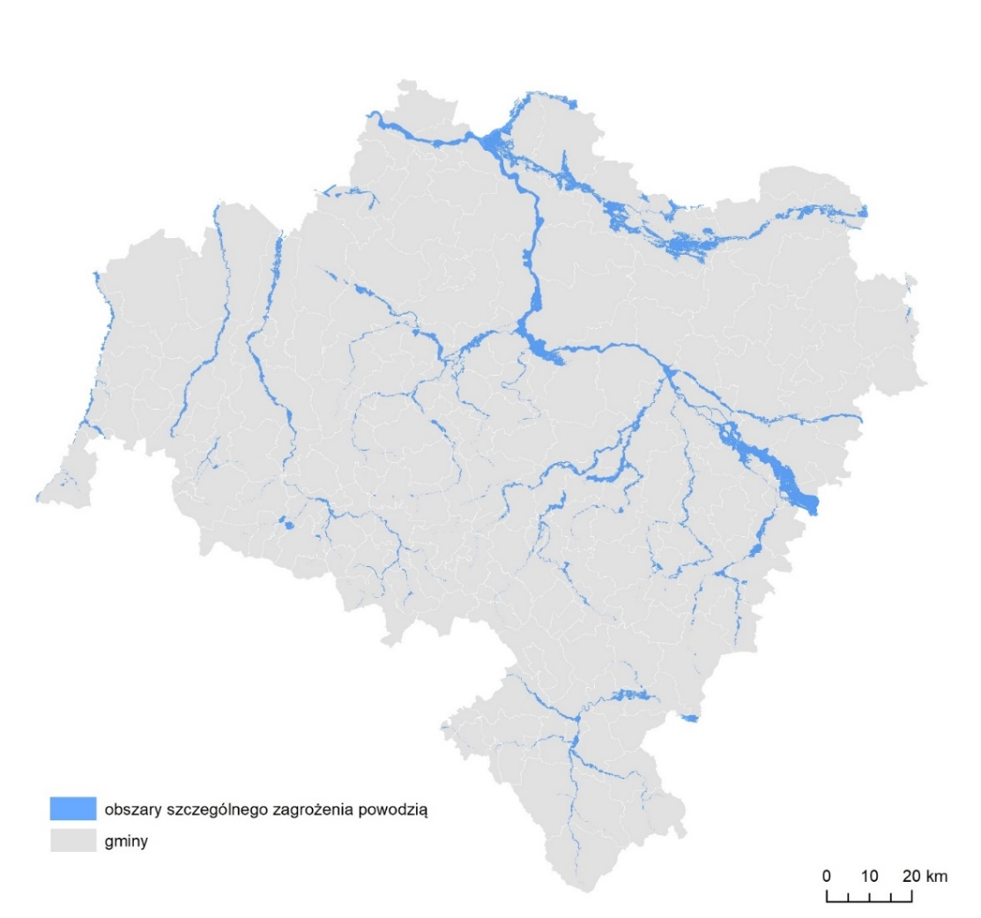
Źródło: opracowanie własne IRT.
Efektywna mitygacja i adaptacja do zmian klimatu wymaga zintegrowanej polityki przestrzennej. Do istotnych zagadnień w tym zakresie należą m.in.: zaplanowanie i zbudowanie systemów błękitno-zielonej infrastruktury, zapewniającej różnorodne usługi ekosystemowe, zapobieganie powstawaniu miejskich wysp ciepła, uwzględnianie korytarzy przewietrzania oraz obszarów zalegania i spływu mas zimnego powietrza. Tworzenie systemu błękitno-zielonej infrastruktury stanowi dziś istotne wyzwanie w zakresie reagowania i zapobiegania zachodzącym zmianom klimatycznym, w szczególności w granicach struktur miejskich oraz podmiejskich. To system, który nie tylko pozwala niwelować negatywne skutki zmian klimatycznych, ale także pozytywnie wpływający na jakość życia mieszkańców i poprawiający bioróżnorodność obszarów. Zagadnienie to wykracza jednak poza skalę lokalną, dlatego wymaga integracji z poziomu ponadlokalnego i przygotowania przez Samorząd Województwa regionalnego programu działań służących mitygacji i adaptacji do zmian klimatu a także wspierania działań innych podmiotów w tym zakresie.
Jednocześnie Samorząd Województwa formułuje poniższe ustalenia i rekomendacje w zakresie polityki przestrzennej na poziomie lokalnym:
- zaplanowanie lokalnych systemów błękitno-zielonej infrastruktury zapewniającej usługi ekosystemowe i uwzględnienie ich w polityce przestrzennej,
- uwzględnienia kierunków i obszarów przewietrzania struktur miejskich wraz z bezpośrednim otoczeniem – terenami podmiejskimi i wiejskimi – we współpracy z gminami sąsiednimi,
- określenie obszarów spływu i zalegania mas zimnego powietrza w celu zabezpieczenia odpowiedniego klimatu zamieszkiwania dla terenów mieszkaniowych oraz przeznaczonych na stały pobyt ludzi.

Mapa 17. OBSZARY PROBLEMOWE POLITYKI PRZESTRZENNEJ – ZAGROżONE SUSZĄ
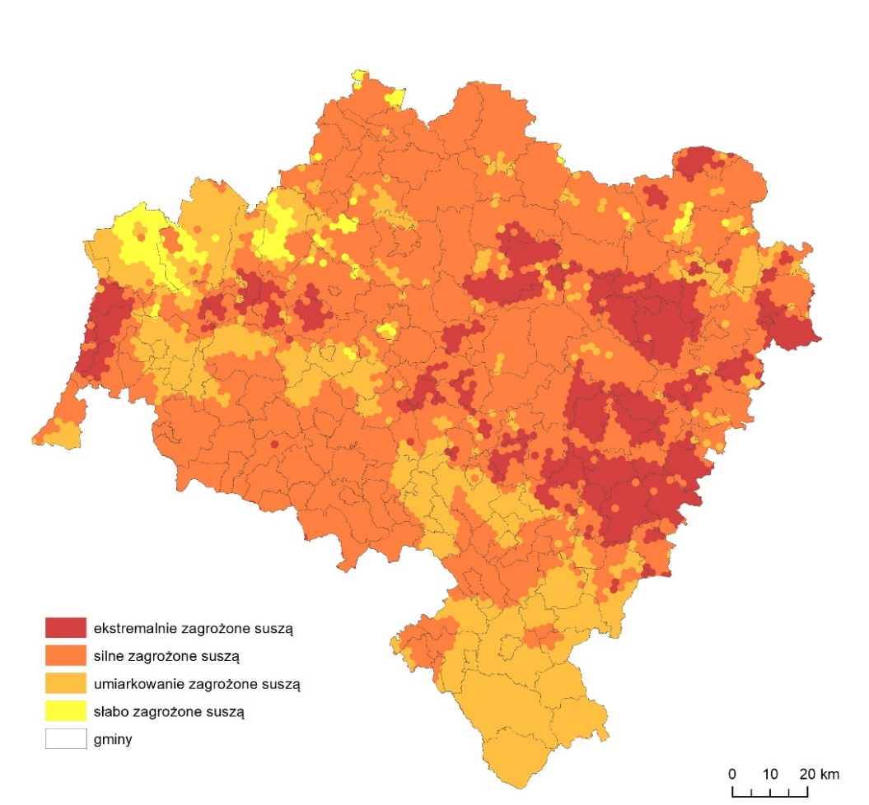
Źródło: opracowanie własne IRT.
Na podstawie celów i kierunków wspierających działania służące zapewnieniu bezpieczeństwa energetycznego i właściwy rozwój społeczno-gospodarczy regionu, które zostały określone w „Strategii Energetycznej Dolnego Śląska – kierunkach wsparcia sektora energetycznego”, przyjętej przez Zarząd Województwa Dolnośląskiego w dniu 25 października 2022 r., Samorząd Województwa będzie:
- wspierał działania służące transformacji energetycznej, w szczególności na obszarze związanym
z działalnością Kompleksu Kopalni i Elektrowni Turów, stanowiącym obszar wymagającego wsparcia w procesie transformacji energetycznej,
- kształtował regionalną infrastrukturę energetyczną z uwzględnieniem dynamicznego rozwoju odnawialnych źródeł energii oraz systemów jej magazynowania.
Jednocześnie formułuje się poniższe ustalenia i rekomendacje adresowane do samorządów lokalnych:
- uznanie osiągnięcia neutralności klimatycznej, w oparciu o transformację energetyczną, jako fundamentalnego priorytetu we wszystkich podejmowanych działaniach oraz decyzjach o sposobie wykorzystania środków finansowych, w oparciu o cele i polityki krajowe, wynikające z polityki klimatyczno-energetycznej Unii Europejskiej,
- wspieranie transformacji systemów ciepłowniczych i wymiany źródeł zasilania w elektrociepłowniach i ciepłowniach, stanowiących obiekty wykorzystujące paliwa kopalne,
- wykorzystanie lokalnego potencjału dla rozwoju energetyki opartej na odnawialnych źródłach energii,
- wdrożenie działań służących ograniczaniu ubóstwa energetycznego oraz wspieranie i inicjowanie rozwoju energetyki obywatelskiej oraz lokalnych społeczności energetycznych,
- podnoszenie świadomości społecznej i upowszechnianie wiedzy oraz najlepszych praktyk w zakresie transformacji energetycznej,
- prowadzenie polityki przestrzennej w oparciu o bilans energetyczny obszarów, ze szczególnym uwzględnieniem zdolności do samobilansowania się,
- zmniejszenie zapotrzebowania na energię poprzez odpowiednie gospodarowanie przestrzenią
i stosowanie narzędzi planistycznych w celu efektywnego planowania struktur osadniczych.

Mapa 18. OBSZARY PROBLEMOWE POLITYKI PRZESTRZENNEJ – WYMAGAJĄCE TRANSFORMACJI ENERGETYCZNEJ
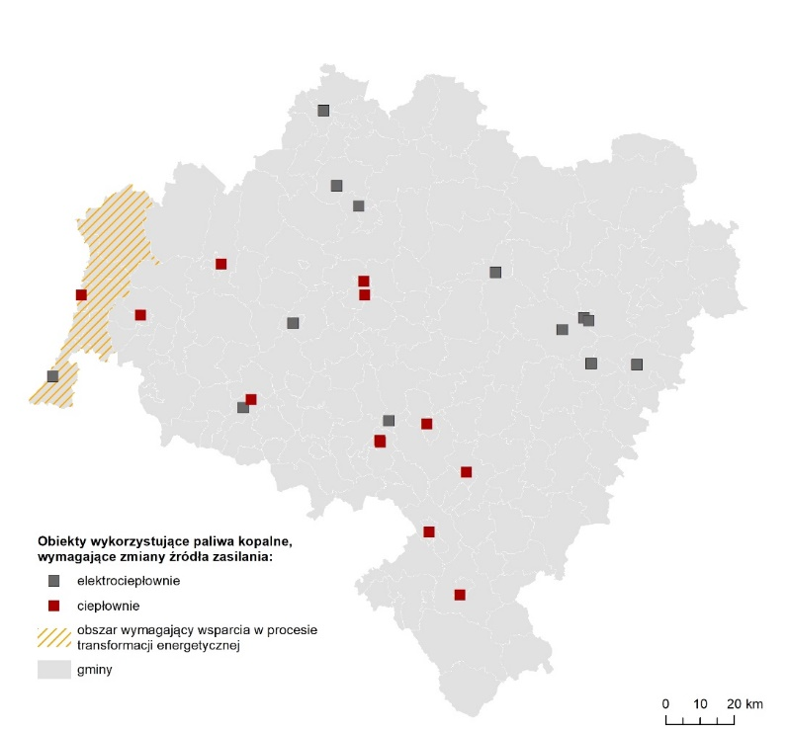
Źródło: opracowanie własne IRT.
Jakość powietrza w województwie jest niezadowalająca, co potwierdzają wyniki badań, prezentowane w ramach Państwowego Monitoringu Środowiska. Głównym źródłem zanieczyszczeń jest emisja w sektorze komunalno-bytowym (niska emisja), a także przemysł oraz transport samochodowy. Poprawa jakości powietrza ma istotny wpływ dla podniesienia jakości życia i zdrowia mieszkańców regionu, ale także ma zasadnicze znaczenie w kontekście zapobiegania zmianom klimatycznym. Konieczne jest zatem podejmowanie systemowych działań na rzecz ochrony klimatu, umożliwiających redukcję gazów cieplarnianych i zmniejszenie udziału paliw kopalnych. To wyzwanie, wymagające prowadzenia nastawionej na osiągnięcie neutralności klimatycznej polityki energetycznej, przestrzennej, rolnej, transportowej i wielu innych. W przypadku poprawy jakości powietrza w województwie, konieczne jest kontynuowanie podjętych działań, w szczególności: wdrażanie zapisów uchwał antysmogowych i programu ochrony powietrza oraz stosowanie rozwiązań zwiększających energooszczędność i efektywność energetyczną budynków. Niebagatelne znaczenie ma właściwe kształtowanie przestrzeni, ukierunkowane na zapobieganie rozpraszaniu zabudowy oraz rozwój zielonej i niebieskiej infrastruktury, w szczególności na obszarach miast i miejskich obszarów funkcjonalnych. Samorząd Województwa będzie prowadził działania mające na celu:
- wspieranie ograniczania niskiej emisji i poprawy efektywności energetycznej budynków poprzez kampanie informacyjno-edukacyjne i propagowanie dobrych wzorców,
- wspieranie transformacji energetycznej w województwie w kierunku osiągnięcia neutralności klimatycznej oraz wzmocnienia bezpieczeństwa energetycznego,
- wspieranie prowadzenia polityki przestrzennej w gminach w kierunku kształtowania struktur osadniczych w sposób minimalizujący zużycie energii niezbędnej do ich obsługi,
Jednocześnie formułuje się poniższe ustalenia i rekomendacje adresowane do samorządów lokalnych:
- realizacja działań ograniczających emisję zanieczyszczeń do powietrza, w szczególności poprzez wdrażanie postanowień uchwał antysmogowych oraz programu ochrony powietrza dla województwa dolnośląskiego,
- prowadzenie polityki przestrzennej przeciwdziałającej niekontrolowanemu rozlewaniu się zabudowy oraz uwzględniającej system niebieskiej i zielonej infrastruktury,
- ograniczenie emisji zanieczyszczeń transportowych w miastach poprzez stosowanie rozwiązań na rzecz czystego transportu.

GÓRSKI OBSZAR FUNKCJONALNY (GOF)
Intensywne przekształcanie terenów GOF-u powiązane m.in. z zabudowywaniem terenów pełniących funkcje korytarzy ekologicznych, utratą terenów rolnych, zanikaniem stref buforowych od lasów, izolacją zespołów przyrodniczych, zmniejszeniem powierzchni terenów umożliwiających naturalną retencję, negatywne przekształcenia historycznych układów przestrzennych miast i wsi, wymaga pilnej interwencji w zakresie wdrożenia efektywnego wykorzystania terenów zabudowanych i zurbanizowanych przy jednoczesnym ograniczaniu możliwości zabudowy terenów otwartych. W celu ograniczenia tego zagrożenia ustalenia i rekomendacje w zakresie polityki przestrzennej na poziomie regionalnym i lokalnym obejmują m.in.:
- wspieranie działań zmierzających do maksymalnego wykorzystania istniejącej zabudowy, poprzez podnoszenie wartości użytkowych istniejącej substancji mieszkaniowej, rewaloryzację oraz modernizację obiektów zabytkowych oraz obszarów zdegradowanych,
- ograniczenie lokalizowania nowej zabudowy do czasu uruchomienia systemów infrastruktury technicznej zapewnianiających sprawność, ciągłość i niezawodność działania tych systemów w gminach najwyższych i wysokich przekroczeń środowiskowych, stanowiących ośrodki najwyższej i wysokiej presji turystycznej.
Jako dodatkowe Samorząd Województwa formułuje poniższe ustalenia i rekomendacje w zakresie polityki przestrzennej na poziomie lokalnym:
- ograniczanie przeznaczania nowych terenów pod zabudowę, lokalizowanie nowej zabudowy jako uzupełnienie istniejących układów osadniczych, w sposób zapewniający ich ciągłość i zwartość, na zasadzie wypełniania luk, realizacji zabudowy w bezpośrednim sąsiedztwie terenów zainwestowanych, z zachowaniem walorów krajobrazowych i architektonicznych,
- uwzględnienie w aktach planowania przestrzennego rozbudowy i modernizacji infrastruktury teleinformatycznej, zapewniającej dostęp do szerokopasmowego, kablowego Internetu na terenach zwartej zabudowy,
- zaplanowanie, uwzględnienie w aktach planowania przestrzennego systemu przewietrzania oraz systemu błękitno-zielonej infrastruktury,
- zaplanowanie, uwzględnienie w aktach planowania przestrzennego strefy zieleni i rekreacji, jako terenów z ograniczeniami zabudowy, predysponowanych do pełnienia funkcji rekreacyjno-wypoczynkowych, stanowiących zielone pierścienie wokół terenów zwartej zabudowy.
Bardzo wysoki potencjał turystyczny GOF-u, wiąże się, z jednej strony z wysokim poziomem aktywności gospodarczej, a z drugiej negatywnymi skutkami dla środowiska i krajobrazu. GOF boryka się z silnym i wciąż rosnącym punktowym przeciążeniem ruchem turystycznym i inwestycyjnym, z jednoczesną stagnacją innych terenów. Dla zachowania atrakcyjności i unikalności obszaru niezbędne jest prowadzenie rozwoju turystyki w sposób zrównoważony, poprzez:
- ograniczenie zjawiska overtourismu poprzez częściowe przekierowanie ruchu turystycznego z ośrodków najbardziej obciążonych ruchem turystycznym (ośrodki presji turystycznej) do ośrodków predysponowanych do rozwoju turystyki, poprzez m.in. wspieranie na ich obszarze rozwoju i modernizacji bazy noclegowej, rozbudowę istniejącej infrastruktury turystycznej, podnoszenie jakości przestrzeni publicznych,
- zmniejszenie presji turystycznej w ośrodkach najbardziej obciążonych ruchem turystycznym (ośrodki presji turystycznej), w szczególności sąsiadujących z parkami narodowymi,
- podkreślenie konieczności rozwiązania problemów obciążeń środowiskowych spowodowanych nadmierną ilością turystów i mieszkańców czasowych, m.in. poprzez wprowadzenie odpowiednich zapisów w ramach strategii i dokumentów planistycznych.
Ustalenia i rekomendacje w zakresie polityki przestrzennej na poziomie lokalnym w ośrodkach identyfikowanych jako przeciążone turystycznie w GOF-ie (ośrodki presji turystycznej) racjonalne zarządzanie istniejącą infrastrukturą i wprowadzenie ograniczeń dotyczących budowy nowych obiektów zakwaterowania turystycznego do obiektów o niskiej intensywności.

Mapa 19. OBSZARY PROBLEMOWE POLITYKI PRZESTRZENNEJ – GÓRSKI OBSZAR FUNKCJONALNY (GOF)
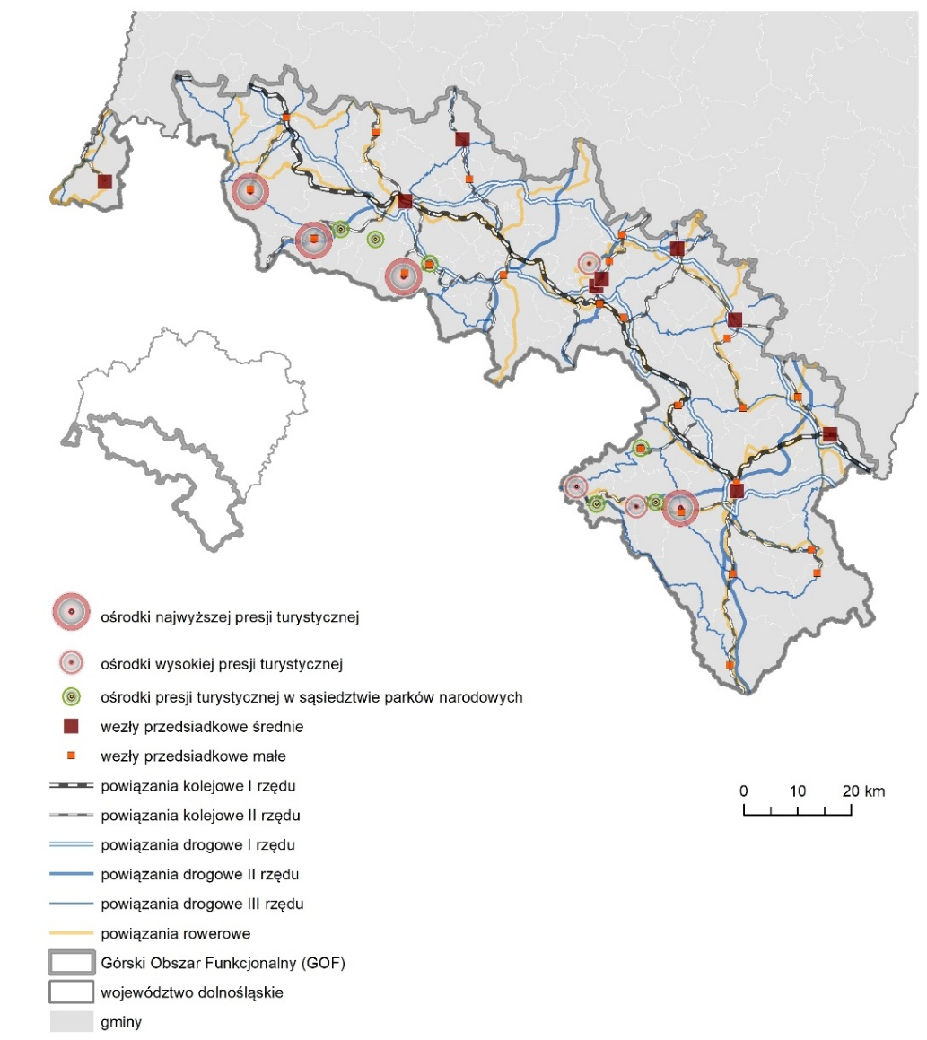
Źródło: opracowanie własne IRT.
W związku z pogłębiającym się w GOF-ie, zróżnicowanym terytorialnie, deficytem lub nadmiarem wody niezbędne jest rozsądne i zintegrowane gospodarowanie wodami. Konieczne jest doprowadzenie do zadowalającego poziomu i jakości wód powierzchniowych, a także zasobów wód podziemnych, w tym zabezpieczenie ich dobrego stanu środowiskowego oraz łagodzenie i przeciwdziałanie negatywnym skutkom zagrożeń naturalnych: suszy, powodzi, fal upałów. Samorząd Województwa będzie wspierał działania zmierzające do utworzenia obszarów ochronnych Głównych Zbiorników Wód Podziemnych (GZWP), będących obszarami, dla których niezbędne jest wprowadzenie szczegółowych ograniczeń zabudowy oraz użytkowania terenu ze względu na ochronę wód podziemnych. Do priorytetowych kierunków polityki przestrzennej, zarówno na poziomie regionalnym jak i lokalnym, należy:
- zachowanie lub przywrócenie naturalnych stosunków wodnych, a także zwiększenie zdolności retencyjnych zlewni, poprzez renaturyzację cieków oraz zbiorników wodnych oraz zachowanie istniejących i odtworzenie zdegradowanych ekosystemów wodno-błotnych.
Jako dodatkowe ustalenia i rekomendacje w zakresie polityki przestrzennej na poziomie lokalnym uznaje się:
- uwzględnienie w aktach planowania przestrzennego obszarów o najwyższej podatności wód podziemnych na zanieczyszczenie oraz obszarów zasilania wód leczniczych, jako obszarów
z koniecznością realizacji zabudowy w oparciu o sieci wodno-kanalizacyjne, ze względu na zwiększone zagrożenie migracji substancji szkodliwych z powierzchni terenu do poziomu wodonośnego.

Mapa 20. OBSZARY PROBLEMOWE POLITYKI PRZESTRZENNEJ – GÓRSKI OBSZAR FUNKCJONALNY (GOF)
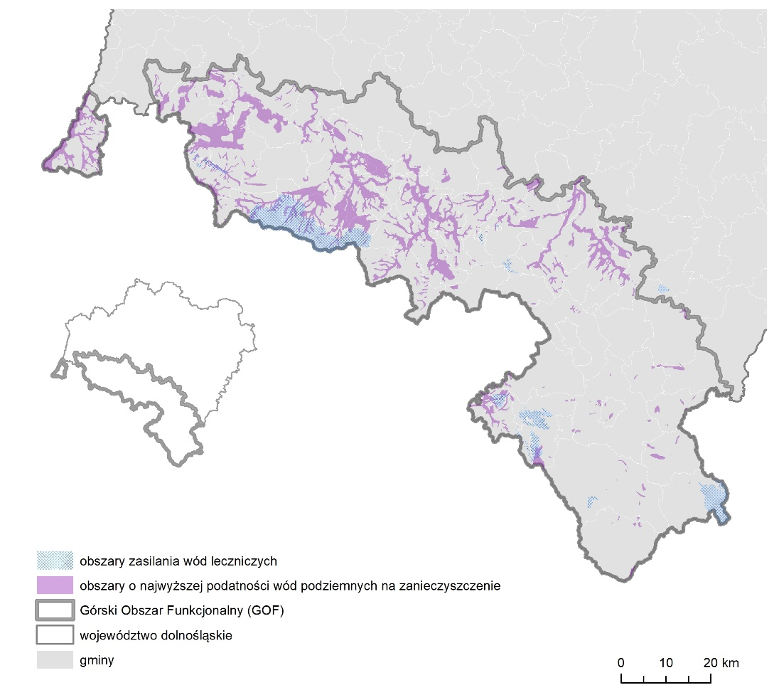
Źródło: opracowanie własne IRT.
Podstawową funkcją rolnictwa górskiego powinno być pozytywne oddziaływanie na środowisko przyrodnicze, które jest najważniejszym zasobem i walorem każdego regionu górskiego. Rola rolnictwa polega przede wszystkim na zachowaniu i wzbogacaniu unikatowych wartości przyrodniczych i krajobrazowych gór oraz dostarczaniu w ten sposób ważnych dla całego regionu górskiego dóbr. Oznacza to dbałość o bioróżnorodność środowiska przyrodniczego i walory krajobrazowe, ochronę przed negatywnymi skutkami erozji gleb, dbałość o jakość zasobów wodnych i zaopatrzenie w wodę terenów nizinnych, tworzenie warunków do rozwoju turystyki, zapobieganie nadmiernej migracji ze wsi i podtrzymywanie tożsamości kulturowej mieszkańców GOF-u. Priorytetowe w tym zakresie jest stworzenie podstaw organizacji przestrzennej obsługi rolnictwa, służącej zapewnieniu bezpieczeństwa żywnościowego oraz pobudzeniu niskotowarowego rolnictwa opartego na przedsiębiorczości lokalnej i społecznej, wykorzystującej lokalne potencjały.
Ustalenia i rekomendacje w zakresie polityki przestrzennej na poziomie lokalnym:
- zachowanie i odtwarzanie bioróżnorodności obszarów wiejskich, poprzez kształtowanie krajobrazu rolniczego z zachowaniem różnorodności ekosystemów oraz odchodzenie od wielkotowarowej produkcji rolnej na rzecz niskotowarowych, małych gospodarstw rolnych,
- zaplanowanie i uwzględnienie w aktach planowania przestrzennego stref żywicielskich, w szczególności wokół miast powyżej 20 tys. mieszkańców, jako elementów zagospodarowania gwarantujących bezpieczeństwo żywnościowe obszarów miejskich,
- uwzględnienie w aktach planowania przestrzennego terenów koncentracji budynków gospodarstw rolnych jako terenów predysponowanych do podtrzymania tradycyjnej działalności rolniczej i powiązanego z nią przetwórstwa związanego z wytwarzaniem produktów lokalnych i tradycyjnych oraz terenów dziedzictwa kulturowego zabudowy wiejskiej stanowiącej element krajobrazu rolniczego,
- uwzględnienie w aktach planowania przestrzennego obszarów zagrożonych suszą rolniczą jako obszarów z ograniczeniami lokalizowania terenów wielkotowarowej oraz wodochłonnej produkcji rolnej.
Wyludnianie się GOF-u skutkuje także spadkiem atrakcyjności centrów miejscowości, konfliktami przestrzennymi i społecznymi oraz degradacją zabudowy. Pojawia się potrzeba odwrócenia tych negatywnych zjawisk i doprowadzenia do odnowy miejscowości poprzez adaptację starych, istniejących zasobów dla nowych, zmiennych potrzeb społeczności. Działania te powinny być kompleksowe i brać pod uwagę kwestie przestrzenne i demograficzne. W związku z powyższym rekomenduje się podjęcie następujących działań. W procesie wzrostu konkurencyjności gospodarki w układzie przestrzennym podstawową rolę odgrywają miasta wraz ze swoimi obszarami funkcjonalnymi jako miejsca koncentracji funkcji gospodarczych, politycznych, administracyjnych, społecznych i kulturalnych. Polityka przestrzenna Samorządu Województwa w tym zakresie będzie obejmowała:
- wspieranie działań restrukturyzacyjnych i rewitalizacyjnych prowadzących do odzyskania atrakcyjności GOF-u, poprzez przywrócenie korzystnych warunków życia i podejmowania działalności gospodarczej oraz inwestycyjnej, z wykorzystaniem istniejącego potencjału kulturowego i zachowaniem funkcji przyrodniczych obszaru,
- wspieranie działań zmierzających do przywrócenia funkcji centrotwórczych centralnym częściom miejscowości, poprzez:
- odnowę historycznej tkanki urbanistycznej,
- lokalizowanie usług,
- przywrócenie zasobów mieszkaniowych i stworzenie przyjaznych warunków do zamieszkiwania w centrum miasta, w tym dla osób ze szczególnymi potrzebami,
- tworzenie centralnych, bezpiecznych przestrzeni publicznych,
- wspieranie konkurencyjności ośrodków GOF-u, w tym przede wszystkim aktywatorów gospodarczych, do których zaliczono Wałbrzych, Jelenią Górę, Świdnicę, zespół miast Dzierżoniów – Bielawa-Pieszyce, Kłodzko, Nową Rudę.

Powiązanie transportowe poszczególnych ośrodków GOF-u winno sprzyjać zwiększeniu powiązań funkcjonalnych pomiędzy nimi, a integracja systemów transportowych zwiększyć liczbę podróżnych publicznymi środkami transportu, zarówno w przemieszczeniach codziennych mieszkańców, jak również w przemieszczeniach turystycznych. W tym celu Samorząd Województwa będzie wspierał działania w zakresie usprawnienia powiązań transportowych pomiędzy ośrodkami GOF-u systemem powiązań transportowych, na który składają się systemy infrastruktury kolejowej, drogowej, rowerowej, węzłów przesiadkowych, jako elementów infrastruktury transportowej umożliwiającej zmianę środka transportu.
Jako dodatkowe ustalenia i rekomendacje w zakresie polityki przestrzennej na poziomie lokalnym uznaje się zaplanowanie i uwzględnienie w aktach planowania przestrzennego węzłów przesiadkowych ściśle związanych z infrastrukturą dworców i stacji kolejowych, gdzie planuje się integrację z systemem dowozu autobusowego, samochodowego, rowerowego oraz systemem dojść pieszych.

OBSZARY STRATEGICZNEJ INTERWENCJI NA TERENIE WOJEWÓDZTWA DOLNOŚLĄSKIEGO WRAZ Z ZAKRESEM PLANOWANYCH DZIAŁAŃ

OBSZARY STRATEGICZNEJ INTERWENCJI KLUCZOWE DLA WOJEWÓDZTWA DOLNOŚLĄSKIEGO

W Krajowej Strategii Rozwoju Regionalnego 2030 (KSRR) wyodrębnione zostały obszary, które dla pełnego wykorzystania ich potencjałów rozwojowych wymagają zewnętrznej interwencji. Obszary te nazwano Obszarami Strategicznej Interwencji (OSI).
OSI w KSRR to: obszary zagrożone trwałą marginalizacją, miasta średnie tracące funkcje społeczno-gospodarcze, wschodnia Polska oraz Śląsk. Obszary te wspierane będą z poziomu kraju oraz regionu za pomocą specjalnie dedykowanych instrumentów.
Zgodnie z art. 11 ust. 1c pkt 6 ustawy z dnia 5 czerwca 1998 r. o samorządzie województwa (Dz. U.
z 2022 r. poz. 2094, z późn. zm.) Strategia rozwoju województwa określa m.in. obszary strategicznej interwencji wraz z zakresem planowanych działań oraz obszary strategicznej interwencji kluczowe dla województwa, jeżeli takie zidentyfikowano, wraz z zakresem planowanych działań.
Na poziomie regionalnym Samorząd Województwa może – zgodnie ze swoją najlepszą wiedzą i potrzebami – wyznaczać swoje obszary strategicznej interwencji, takie m.in. jak subregiony, miejskie obszary funkcjonalne, obszary przygraniczne, poprzemysłowe, zdegradowane czy tzw. wewnętrzne peryferia, warunkiem jest jednak zapewnienie konkretnych instrumentów wsparcia, do których zaliczyć można działania realizowane w ramach programu Fundusze Europejskie dla Dolnego Śląska 2021-2027. Wszystkie wskazane poniżej OSI zostały objęte wsparciem w ramach programu regionalnego – w ramach realizacji Strategii Zintegrowanych Inwestycji Terytorialnych (ZIT) oraz Innego Instrumentu Terytorialnego (IIT). Na obszarze województwa dolnośląskiego wskazanych zostało 17 spośród 139 polskich miast średnich tracących funkcje społeczno-gospodarcze. Należą do nich: Kłodzko, Bolesławiec, Kamienna Góra, Bielawa, Lubań, Wałbrzych, Ząbkowice Śląskie, Złotoryja, Jelenia Góra, Zgorzelec, Dzierżoniów, Legnica, Nowa Ruda, Jawor, Świdnica, Świebodzice i Głogów.
Natomiast do kategorii obszarów zagrożonych trwałą marginalizacją, tzw. gmin tracących funkcje społeczno-gospodarcze, zaliczono 30 gmin: Gromadka, Pęcław, Jemielno, Góra, Niechlów, Kowary, Duszniki-Zdrój, Nowa Ruda, Bystrzyca Kłodzka, Lądek-Zdrój, Lewin Kłodzki, Międzylesie, Radków, Stronie Śląskie, Świeradów-Zdrój, Leśna, Mirsk, Przemków, Przeworno, Boguszów-Gorce, Bardo, Kamieniec Ząbkowicki, Stoszowice, Ziębice, Złoty Stok, Zawidów, Pieńsk, Węgliniec, Wojcieszów
i Świerzawa.

MIEJSKIE OBSZARY FUNKCJONALNE (MOF) ZIDENTYFIKOWANE CELEM REALIZACJI PODEJŚCIA TERYTORIALNEGO W RAMACH PROGRAMU FUNDUSZE EUROPEJSKIE DLA DOLNEGO ŚLĄSKA 2021-2027

Zgodnie z zapisami art. 34 ust. 2 i 3 ustawy o zasadach realizacji zadań finansowanych ze środków europejskich w perspektywie finansowej 2021–2027 ZIT są realizowane w miejskich obszarach funkcjonalnych wskazanych jako obszary strategicznej interwencji w strategii rozwoju województwa. W celu realizacji ZIT zasięg terytorialny miejskiego obszaru funkcjonalnego, o którym mowa powyżej, może zostać zmieniony lub w przypadku braku wskazania takiego obszaru w strategii rozwoju województwa, wyznaczony, po pozytywnym zaopiniowaniu przez ministra właściwego do spraw rozwoju regionalnego, w drodze uchwały zarządu województwa.
W dniu 4 marca 2020 r. Zarząd Województwa Dolnośląskiego rozpoczął proces delimitacji podejścia terytorialnego w perspektywie finansowej 2021-2027. Przedstawiona przez Zarząd propozycja wskazania miejskich obszarów funkcjonalnych i instrumentów terytorialnych stała się punktem wyjścia do dalszej dyskusji oraz konsultacji społecznych z przedstawicielami jednostek samorządu terytorialnego i interesariuszami. Jednocześnie zgodnie z zapisami art. 9 ust. 3 i 4 Kontraktu Programowego dla Województwa Dolnośląskiego Strona samorządowa zobowiązuje się do zapewnienia możliwości wsparcia OSI o oznaczeniu krajowym, tworzących miejskie obszary funkcjonalne wyznaczone w Strategii Rozwoju Województwa jako OSI o znaczeniu regionalnym. Ponadto Strona samorządowa zobowiązuje się do objęcia instrumentem Zintegrowane Inwestycje Terytorialne lub Innym Instrumentem Terytorialnym wymienionych poniżej miejskich obszarów funkcjonalnych:
  - Zintegrowane Inwestycje Terytorialne Zachodniego Obszaru Funkcjonalnego,
  - Zintegrowane Inwestycje Terytorialne Południowego Obszaru Funkcjonalnego,
  - Zintegrowane Inwestycje Terytorialne Legnicko-Głogowskiego Obszaru Funkcjonalnego,
  - Zintegrowane Inwestycje Terytorialne Wałbrzyskiego Obszaru Funkcjonalnego,
  - Zintegrowane Inwestycje Terytorialne Jeleniogórskiego Obszaru Funkcjonalnego,
  - Zintegrowane Inwestycje Terytorialne Wrocławskiego Obszaru Funkcjonalnego,
  - Inny Instrument Terytorialny Subregionu Wrocławskiego.
W wyniku otrzymania pozytywnej opinii wydanej przez Ministra właściwego ds. rozwoju w dniu 8 marca 2023 r. Zarząd Województwa Dolnośląskiego podjął uchwałę nr 6945/VI/23 z dnia 22 maja 2023 r. w sprawie przyjęcia wyznaczonych obszarów celem realizacji podejścia terytorialnego w ramach programu Fundusze Europejskie dla Dolnego Śląska 2021-2027. W wyniku podjętej Uchwały podejście terytorialne ostatecznie ukształtowało się w ramach realizacji 6 Zintegrowanych Inwestycji Terytorialnych i 1 Innego Instrumentu Terytorialnego w ramach programu FEDS 2021-2027. Zasięg terytorialny ww. instrumentów terytorialnych i miejskich obszarów funkcjonalnych przedstawia się następująco:
- Wrocławski Obszar Funkcjonalny obejmujący następujący obszar: Gmina wiejska Czernica, Gmina wiejska Długołęka, Gmina wiejska Dobroszyce, Gmina miejsko-wiejska Jelcz-Laskowice, Gmina miejsko-wiejska Kąty Wrocławskie, Gmina wiejska Kobierzyce, Gmina miejsko-wiejska Miękinia, Gmina miejsko-wiejska Oborniki Śląskie, Gmina wiejska Oleśnica, Gmina wiejska Oława, Gmina miejsko-wiejska Siechnice, Gmina miejsko-wiejska Sobótka, Gmina miejsko-wiejska Trzebnica, Gmina wiejska Wisznia Mała, Miasto Wrocław, Gmina wiejska Zawonia, Gmina wiejska Żórawina, Gmina miejska Oleśnica, Gmina miejska Oława,
- Wałbrzyski Obszar Funkcjonalny obejmujący następujący obszar: Gmina miejska Boguszów-Gorce, Gmina wiejska Czarny Bór, Gmina wiejska Dobromierz, Gmina miejsko-wiejska Głuszyca, Gmina miejsko-wiejska Jaworzyna Śląska, Gmina miejska Jedlina-Zdrój, Gmina wiejska Kamienna Góra, Gmina miejsko-wiejska Lubawka, Gmina wiejska Marcinowice, Gmina miejsko-wiejska Mieroszów, Gmina wiejska Nowa Ruda, Gmina wiejska Stare Bogaczowice, Gmina miejsko-wiejska Strzegom, Gmina miejska Szczawno-Zdrój, Gmina miejska Świebodzice, Gmina wiejska Świdnica, Gmina wiejska Walim, Miasto Wałbrzych, Gmina miejsko-wiejska Żarów, Gmina miejska Jawor, Gmina wiejska Mściwojów, Gmina wiejska Paszowice, Gmina wiejska Wądroże Wielkie, Gmina miejsko-wiejska Radków, Gmina miejska Kamienna Góra, Gmina miejska Nowa Ruda, Gmina miejska Świdnica,
- Południowy Obszar Funkcjonalny obejmujący następujący obszar: Gmina miejsko-wiejska Bardo, Gmina miejska Bielawa, Gmina miejsko-wiejska Bystrzyca Kłodzka, Gmina wiejska Ciepłowody, Gmina miejska Duszniki-Zdrój, Gmina miejska Dzierżoniów, Gmina wiejska Dzierżoniów, Gmina wiejska Kamieniec Ząbkowicki, Gmina miejska Kłodzko, Gmina wiejska Kłodzko, Gmina miejska Kudowa Zdrój, Gmina miejsko-wiejska Lądek-Zdrój, Gmina wiejska Lewin Kłodzki, Gmina wiejska Łagiewniki, Gmina miejsko-wiejska Międzylesie, Gmina miejsko-wiejska Niemcza, Gmina miejsko-wiejska Pieszyce, Gmina miejska Piława Górna, Gmina miejska Polanica-Zdrój, Gmina wiejska Stoszowice, Gmina miejsko-wiejska Stronie Śląskie, Gmina miejsko-wiejska Szczytna, Gmina miejsko-wiejska Ząbkowice Śląskie, Gmina miejsko-wiejska Ziębice, Gmina miejsko-wiejska Złoty Stok oraz Powiat Dzierżoniowski, Powiat Kłodzki, Powiat Ząbkowicki,
- Zachodni Obszar Funkcjonalny obejmujący następujący obszar: Gmina miejsko-wiejska Bogatynia, Gmina wiejska Bolesławiec, Gmina wiejska Gromadka, Gmina wiejska Lubań, Gmina miejsko-wiejska Nowogrodziec, Gmina wiejska Osiecznica, Gmina miejsko-wiejska Pieńsk, Gmina wiejska Platerówka, Gmina wiejska Siekierczyn, Gmina wiejska Sulików, Gmina wiejska Warta Bolesławiecka, Gmina miejsko-wiejska Węgliniec, Gmina miejska Zawidów, Gmina wiejska Zgorzelec, Gmina miejska Bolesławiec, Gmina miejska Lubań, Gmina miejska Zgorzelec oraz Powiat Bolesławiecki, Powiat Lubański, Powiat Zgorzelecki,
- Legnicko-Głogowski Obszar Funkcjonalny obejmujący następujący obszar: Gmina miejsko-wiejska Chocianów, Gmina wiejska Chojnów, Gmina wiejska Gaworzyce, Gmina wiejska Głogów, Gmina miejsko-wiejska Góra, Gmina wiejska Grębocice, Gmina wiejska Jemielno, Gmina wiejska Jerzmanowa, Gmina wiejska Kotla, Gmina wiejska Krotoszyce, Gmina wiejska Kunice, Miasto Legnica, Gmina wiejska Legnickie Pole, Gmina wiejska Lubin, Gmina wiejska Męcinka, Gmina wiejska Miłkowice, Gmina wiejska Niechlów, Gmina wiejska Pęcław, Gmina miejsko-wiejska Polkowice, Gmina miejsko-wiejska Prochowice, Gmina miejsko-wiejska Przemków, Gmina wiejska Radwanice, Gmina wiejska Rudna, Gmina wiejska Ruja, Gmina miejsko-wiejska Ścinawa, Gmina miejsko-wiejska Wąsosz, Gmina wiejska Żukowice, Gmina miejska Chojnów, Gmina miejska Głogów, Gmina miejska Lubin oraz Powiat Górowski, Powiat Legnicki, Powiat Lubiński, Powiat Polkowicki, Powiat Głogowski,
- Jeleniogórski Obszar Funkcjonalny obejmujący następujący obszar: Gmina miejsko-wiejska Bolków, Gmina miejsko-wiejska Gryfów Śląski, Gmina wiejska Janowice Wielkie, Gmina wiejska Jeżów Sudecki, Gmina miejsko-wiejska Leśna, Gmina miejsko-wiejska Lubomierz, Gmina miejsko-wiejska Lwówek Śląski, Gmina wiejska Marciszów, Gmina miejsko-wiejska Mirsk, Gmina wiejska Mysłakowice, Gmina miejsko-wiejska Olszyna, Gmina wiejska Pielgrzymka, Gmina wiejska Podgórzyn, Gmina wiejska Stara Kamienica, Gmina miejsko-wiejska Świerzawa, Gmina miejsko-wiejska Wleń, Gmina wiejska Zagrodno, Gmina wiejska Złotoryja, Miasto Jelenia Góra, Gmina miejska Karpacz, Gmina miejska Kowary, Gmina miejska Piechowice, Gmina miejska Szklarska Poręba, Gmina miejska Świeradów-Zdrój, Gmina miejska Wojcieszów, Gmina miejska Złotoryja,
- Subregion Wrocławski obejmujący następujący obszar: Gmina miejsko-wiejska Bierutów, Gmina wiejska Borów, Gmina miejsko-wiejska Brzeg Dolny, Gmina wiejska Cieszków, Gmina wiejska Domaniów, Gmina wiejska Dziadowa Kłoda, Gmina wiejska Jordanów Śląski, Gmina wiejska Kondratowice, Gmina wiejska Kostomłoty, Gmina wiejska Krośnice, Gmina wiejska Malczyce, Gmina wiejska Mietków, Gmina miejsko-wiejska Międzybórz, Gmina miejsko-wiejska Milicz, Gmina miejsko-wiejska Prusice, Gmina wiejska Przeworno, Gmina miejsko-wiejska Strzelin, Gmina miejsko-wiejska Syców, Gmina miejsko-wiejska Środa Śląska, Gmina miejsko-wiejska Twardogóra, Gmina wiejska Udanin, Gmina miejsko-wiejska Wiązów, Gmina wiejska Wińsko, Gmina miejsko-wiejska Wołów, Gmina miejsko-wiejska Żmigród.
Na realizację podejścia terytorialnego w ramach programu Fundusze Europejskie dla Dolnego Śląska 2021-2027 (FEDS), poprzez współfinansowanie przedsięwzięć strategicznych Zintegrowanych Inwestycji Terytorialnych oraz Innego Instrumentu Terytorialnego, została przeznaczona łącznie kwota 532 582 535 EUR. Na tę kwotę składają się środki z Europejskiego Funduszu Rozwoju Regionalnego, Europejskiego Funduszu Społecznego Plus oraz w przypadku niektórych obszarów - Funduszu na Rzecz Sprawiedliwej Transformacji. Tym samym jednostki samorządu terytorialnego, skupione w ramach 6 ZIT oraz jednego IIT, będą dysponować znacznymi środkami pochodzącymi z FEDS na realizację ważnych inwestycji i przedsięwzięć rozwojowych określonych w Strategiach ZIT/IIT – m.in. na działania związane z gospodarką wodno-ściekową, ochroną bioróżnorodności, mobilności miejskiej, poprawą efektywności energetycznej, a także z usługami społecznymi i działaniami edukacyjnymi oraz na działania związane z fizyczną odnową i bezpieczeństwem przestrzeni publicznej, ochronę, rozwój i promowanie dziedzictwa naturalnego i kulturowego.

Mapa 21. ZASIĘG TERYTORIALNY INSTRUMENTÓW TERYTORIALNYCH I MIEJSKICH OBSZARÓW FUNKCJONALNYCH ORAZ MIASTA ŚREDNIE TRACĄCE FUNKCJE SPOŁECZNO-GOSPODARCZE
I GMINY ZMARGINALIZOWANE NA TERENIE WOJEWÓDZTWA DOLNOŚLĄSKIEGO
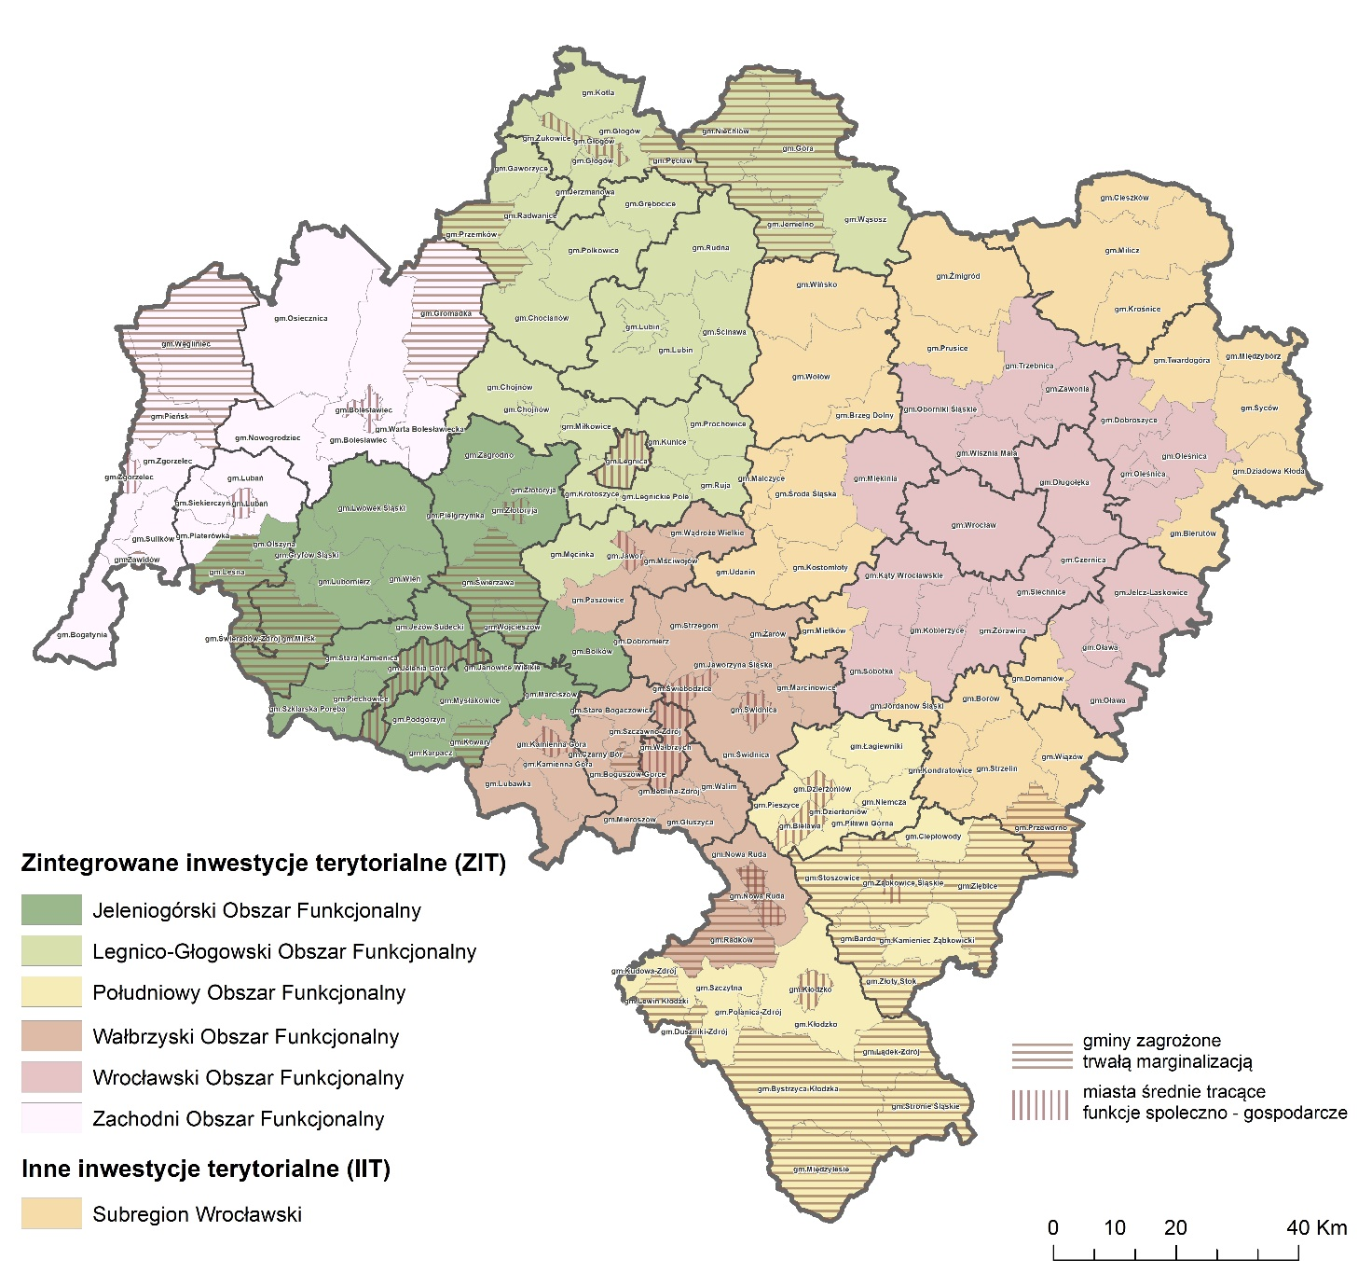
Źródło: opracowanie własne IRT.

SYSTEM REALIZACJI STRATEGII ROZWOJU WOJEWÓDZTWA DOLNOŚLĄSKIEGO 2030+

PRAWNE RAMY REALIZACJI STRATEGII

Podstawę prawną sporządzania aktualizacji Strategii Rozwoju Województwa Dolnośląskiego 2030+ stanowi ustawa z dnia 5 czerwca 1998 r. o samorządzie województwa oraz ustawa z dnia 6 grudnia 2006 r. o zasadach prowadzenia polityki rozwoju. Zgodnie z art. 11 ust. 2 ustawy o samorządzie województwa, za politykę rozwoju regionu odpowiedzialny jest samorząd województwa. To samo zadanie zostało ujęte w art. 3 drugiej z przywołanych ustaw. Natomiast art. 4 ustawy o zasadach prowadzenia polityki rozwoju określa, iż politykę rozwoju prowadzi się m.in. na podstawie strategii rozwoju.
Samorząd województwa, zgodnie z art. 12 ust. 1 ustawy o samorządzie województwa, przy formułowaniu strategii rozwoju województwa oraz w trakcie realizacji polityki rozwoju współpracuje w szczególności z jednostkami lokalnego samorządu terytorialnego oraz z samorządem gospodarczym i zawodowym, administracją rządową, szczególnie z wojewodą, innymi województwami, organizacjami pozarządowymi oraz szkołami wyższymi i jednostkami naukowo-badawczymi.
Zgodnie z art. 11 ust. 1aa ustawy o samorządzie województwa, strategia rozwoju województwa jest spójna ze średniookresową strategią rozwoju kraju i krajową strategią rozwoju regionalnego. Horyzont czasowy strategii (art. 11 ust. 1b ustawy o samorządzie województwa) obejmuje okres niewykraczający poza okres objęty aktualnie obowiązującą średniookresową strategią rozwoju kraju.
W Strategii Rozwoju Województwa Dolnośląskiego 2030+ przyjęto podejście do polityki regionalnej zgodne ze Średniookresową Strategią Rozwoju Kraju (SOR), KSRR 2030 i dostosowane do specyfiki regionu. Poza dokumentami krajowymi, województwo dolnośląskie uwzględnia w swojej polityce rozwoju konsekwencje członkostwa Polski w Unii Europejskiej. Strategiczne cele rozwoju województwa dolnośląskiego uwzględniają cele i zasady przyjęte przez Unię Europejską na okres 2021-2027. Spójny system programowania rozwoju na wszystkich poziomach, od europejskiego po regionalny, jak też odpowiedzialna współpraca, pozwolą osiągnąć efekt synergii podejmowanych działań, umożliwiając osiągnięcie wyznaczonych celów.
Trwają obecnie prace nad krajowymi dokumentami strategicznymi, w tym nad Średniookresową Strategią Rozwoju Kraju, Krajową Strategią Rozwoju Regionalnego oraz Koncepcją Rozwoju Kraju 2050. Planowane zakończenie tych prac przypada na rok 2025. W związku z tym konieczne będzie uwzględnienie spójności z dokumentami krajowymi w dalszych pracach nad Strategią Rozwoju Województwa Dolnośląskiego 2030+.
Strategia Rozwoju Województwa Dolnośląskiego 2030+ stanowi podstawowy i nadrzędny dokument strategiczny regionu, przesądzający o kierunkach prowadzonej przez Samorząd Województwa polityki rozwoju. Przenosi on na poziom regionalny ustalenia dokumentów krajowych i unijnych ustanawiających ramy do tworzenia bardziej szczegółowych dokumentów na poziomie regionu. Strategia wpisuje się w ramy czasowe perspektywy budżetowej Unii Europejskiej na lata 2021-2027 oraz przenosi na poziom regionalny zapisy dokumentów przyjętych przez rząd Rzeczypospolitej Polskiej i Komisję Europejską. Strategia Rozwoju Województwa Dolnośląskiego 2030+ stanowi punkt odniesienia dla pozostałych wojewódzkich dokumentów strategicznych i wykonawczych.
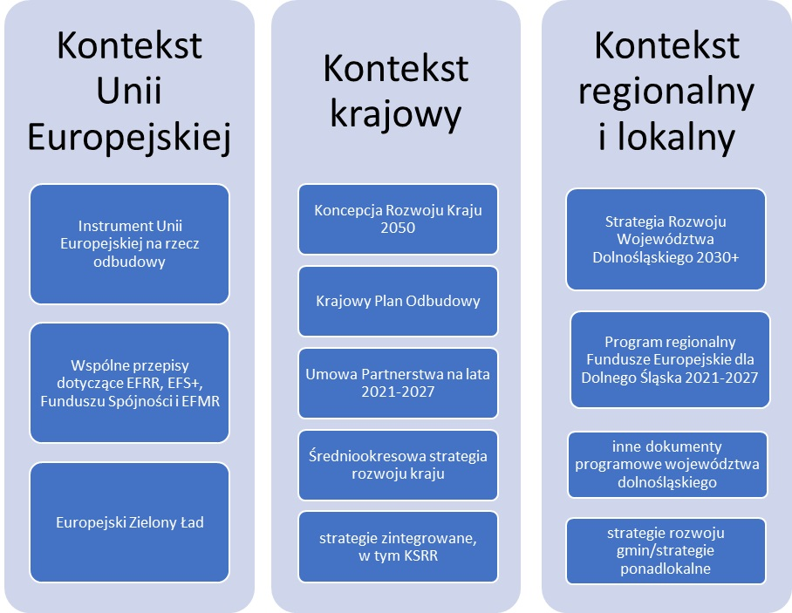
Źródło: opracowanie własne.

PODMIOTY ZAANGAŻOWANE W REALIZACJĘ STRATEGII

Samorząd Województwa odgrywa kluczową rolę w realizacji dokumentu, jakim jest strategia rozwoju województwa. Jest podmiotem zobowiązanym do programowania rozwoju oraz zarządzania nim na poziomie regionalnym. To samorząd jest odpowiedzialny za realizację decydujących dla rozwoju województwa zapisów Strategii. Przypisanie określonym jednostkom samorządu konkretnych zadań, w tym działań i inwestycji zapewnia przejrzystość systemu wdrażania polityki. Zapisy niniejszej Strategii zostaną uwzględnione i uszczegółowione w dokumentach wykonawczych, przygotowywanych przez właściwe jednostki.
Strategia zawiera opis kompleksowych działań w różnych dziedzinach i na wszystkich poziomach zarządzania. Tym samym obok Samorządu Województwa, również inne podmioty odgrywają istotną rolę w jej realizacji. Zgodnie z zasadami partnerstwa, współpracy i subsydiarności system wielopoziomowego zarządzania procesami rozwojowymi obejmuje partnerów ze wszystkich poziomów administracji, podmioty prywatne oraz organizacje pozarządowe.
Zarząd Województwa Dolnośląskiego będzie trwale współpracował ze wszystkimi podmiotami zaangażowanymi w realizację Strategii, wojewódzkimi samorządowymi jednostkami organizacyjnymi, w tym z Instytutem Rozwoju Terytorialnego oraz spółkami prawa handlowego z udziałem Samorządu Województwa, a także partnerami społecznymi i samorządami szczebla lokalnego. Proces monitorowania zmian społecznych, gospodarczych, środowiskowych i przestrzennych w województwie odzwierciedlony zostanie w przygotowywanym corocznie Raporcie o stanie województwa oraz opracowywanych cyklicznie Raporcie z realizacji SRWD 2030+ oraz Raporcie o stanie zagospodarowania przestrzennego i rozwoju społeczno-gospodarczym województwa dolnośląskiego
W procesie wdrażania SRWD 2030+, Zarząd Województwa Dolnośląskiego będzie również wspierany przez inne podmioty z wiodącą rolą Regionalnego Zespołu Roboczego ds. SRWD 2030+ jako głównego gremium opiniodawczo-doradczego będącego zarazem zapleczem eksperckim. Zadaniem działającego w strukturze UMWD Komitetu Koordynującego ds. SRWD 2030/2030+ będzie formułowanie opinii i rekomendacji dotyczących procesu wdrażania, monitorowania i ewaluacji SRWD 2030+.
Zaangażowanie Samorządu Województwa w realizację ustaleń Strategii będzie miało charakter bezpośredni i pośredni. Oddziaływanie bezpośrednie dotyczy statutowej działalności organów Samorządu Województwa, dla których ogół realizacji ich zadań służy wdrażaniu polityki rozwoju, wywodzącej się z SRWD 2030+. Można tu zaliczyć zarówno podejmowanie zgodnych z ideą jej ustaleń decyzji ad-hoc, w zależności od pojawiającej się potrzeby i w nawiązaniu do identyfikowanych uwarunkowań, jak też realizację skoordynowanych, złożonych działań (zwłaszcza w dziedzinach wieloaspektowych, wymagających działań kompleksowych) na podstawie wcześniej przygotowanych podstaw – programów rozwoju i innych dokumentów wykonawczych. Działania pośrednie będą miały charakter zróżnicowany co do siły i skuteczności. Będą one obejmowały wpływ na rozwój poprzez instrumenty finansowe, czyli określanie warunków dostępności środków rozwojowych dla realizacji określonych zadań. Mniejszą siłę oddziaływania mają pośrednie działania Samorządu Województwa, polegające na inicjowaniu współpracy i zaangażowania jako partner w realizacji przedsięwzięć nienależących do kompetencji Samorządu Województwa.
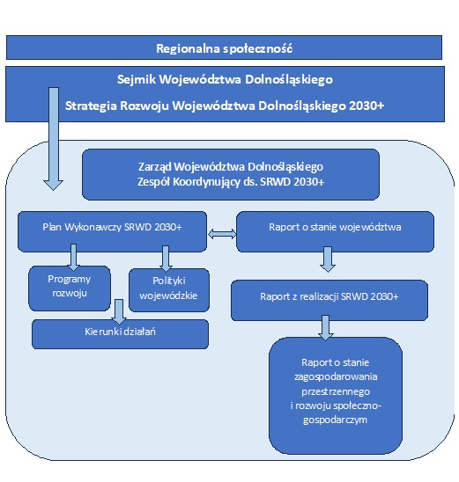
Źródło: opracowanie własne.

WSPÓŁPRACA PRZY REALIZACJI STRATEGII

Efektywna realizacja Strategii zależy w dużej mierze od komplementarności działań wielu podmiotów. Komplementarność ta i efekty synergii możliwe są do uzyskania tylko przy współpracy obejmującej rząd, Samorząd Województwa, samorządy powiatowe i gminne oraz inne podmioty zaangażowane w realizację strategii. Potrzebna jest również współpraca obejmująca wspólne inicjatywy lokalne, ponadlokalne, regionalne i międzyregionalne. Dokumenty takie jak strategia, regionalny program operacyjny, kontrakt programowy czy porozumienie terytorialne konstruowane są na podstawie założeń wspólnej realizacji inwestycji i działań, w wymiarze zarówno wykonawczym, jak i finansowym. Samorząd Województwa powinien pełnić rolę koordynatora,
a również i animatora polityki rozwojowej. To na szczeblu wojewódzkim powinny być widoczne problemy lokalne z perspektywy regionalnej. Samorząd Województwa jednocześnie powinien być głównym partnerem dla rządu w realizacji polityki rozwoju na terytorium województwa. Można bowiem odnaleźć w Strategii przedsięwzięcia inwestycyjne, których wykonanie leży w kompetencji administracji centralnej, zależnej od odpowiedniej polityki rządu, a także związanych z nią możliwości budżetu państwa.
Samorząd Województwa Dolnośląskiego dostrzega długookresowe korzyści wynikające z partnerstw i współpracy z podmiotami różnych szczebli. Kontynuowana będzie polityka współzarządzania, która pozwala wspólnocie regionalnej na czerpanie korzyści ze zrównoważonego wykorzystania środowiska i zasobów na rzecz rozwoju społeczno-gospodarczego. Kształtowana będzie odpowiedzialność społeczna i międzypokoleniowa poprzez współuczestnictwo w procesie realizacji założeń strategii. Wartym podkreślenia zadaniem Samorządu Województwa jest dążenie do włączania regionu w sieci współpracy krajowej i międzynarodowej, co pozwoli na korzystanie z doświadczeń i osiąganie efektów skali, tak w procesach negocjacyjnych, jak i w procesach realizacji przedsięwzięć prorozwojowych.

PROGRAMOWANIE ROZWOJU

Dokumentami o charakterze operacyjno-wdrożeniowym, stanowiącymi zasadnicze narzędzie realizacji zapisów SRWD 2030+,+, będą wojewódzkie programy rozwoju i inne dokumenty wykonawcze. Ich wdrażanie pozwoli na osiągnięcie celów sformułowanych w niniejszej Strategii.
Cel strategiczny Zintegrowane społeczeństwo realizowany będzie poprzez wdrażanie takich programów jak m.in.: Dolnośląska Strategia Integracji Społecznej, Program Rozwoju Sportu w Województwie Dolnośląskim, Regionalny Program Ochrony Zdrowia Psychicznego, Dolnośląski System Wspierania Uzdolnień, Wojewódzki Program Wspierania Rodziny i Systemu Pieczy Zastępczej, Wojewódzki Program Przeciwdziałania Przemocy w Rodzinie, Dolnośląski Program Profilaktyki i Rozwiązywania Problemów Alkoholowych oraz Przeciwdziałania Narkomanii, Regionalny Program Rozwoju Ekonomii Społecznej Województwa Dolnośląskiego, Dolnośląski Plan Rozwoju Usług Społecznych, Program Rozwoju Turystyki dla Województwa Dolnośląskiego oraz Program Opieki nad Zabytkami Województwa Dolnośląskiego.
Cel Innowacyjna gospodarka realizowany będzie m.in. dzięki Dolnośląskiej Strategii Innowacji 2030, Planowi Zrównoważonego Rozwoju Publicznego Transportu Zbiorowego dla Województwa Dolnośląskiego, Dolnośląskiej Polityce Rowerowej, Planowi Rozwoju Infrastruktury Transportowej
w Województwie Dolnośląskim z perspektywą do 2030, Dolnośląskiemu Regionalnemu Planowi Działań na rzecz Zatrudnienia i innym Przedsięwzięciom Związanym z Rozwojem Sieci Transportu Ekologicznego i zapewnieniem dostosowania Sieci Transportu Zbiorowego do Sieci Osadniczej.
Natomiast do osiągnięcia celu Zdrowe środowisko przybliży nas realizacja m.in. Strategii energetycznej Dolnego Śląska – kierunki wsparcia sektora energetycznego, Wojewódzkiego Programu Ochrony Środowiska Województwa Dolnośląskiego, Programu ochrony powietrza dla Województwa Dolnośląskiego, Programu Ochrony przed Hałasem dla Województwa Dolnośląskiego, Wojewódzkiego Planu Gospodarki Odpadami dla Województwa Dolnośląskiego, Audytu krajobrazowego dla Województwa Dolnośląskiego.
Programy będą opracowywane w zakresie działań będących w bezpośrednich kompetencjach samorządu regionalnego. Programy rozwoju mogą być poprzedzone opracowaniem strategii terytorialnych, sektorowych lub dziedzinowych.
Programy rozwoju i inne dokumenty wykonawcze będą dokumentami o średniookresowej perspektywie realizacji, jednak nie dłuższej niż obowiązująca strategia regionalna. Powinny one realizować także jeden lub więcej celów operacyjnych oraz precyzować przyjęte kierunki działań konieczne dla ich realizacji i odnosić się do przestrzeni, sektorów, dziedzin lub subregionów.
Tworzone dokumenty operacyjno-wdrożeniowe powinny być przygotowywane w powiązaniu z zapisami SRWD 2030+ oraz zawierać przynajmniej:
1. Wnioski z diagnozy stanu w odniesieniu do danego obszaru tematycznego oraz wnioski
z raportu ewaluacyjnego (jeśli takie opracowania istnieją);
2. Część projekcyjną zawierającą cel główny i cele szczegółowe, z odniesieniem do odpowiednich zapisów SRWD 2030+, w tym sprecyzowanie przyjętych kierunków działań;
3. Plan finansowy i podstawowe założenia systemu realizacji, w tym źródła finansowania realizacji, szacowane kwoty środków i ich podział między poszczególne cele;
4. Monitoring – opis sposobu monitorowania i oceny stopnia osiągania celu głównego i celów szczegółowych.
Dla implementacji zasady zintegrowanego zarządzania rozwojem regionu programy rozwoju i inne dokumenty wykonawcze powinny określać podejście terytorialne do rozwoju województwa w danym obszarze tematycznym (podejście w oparciu o zapisy SRWD 2030+). W sytuacji, gdy dany obszar tematyczny będący przedmiotem opracowania, regulowany jest przez akty normatywne
o charakterze szczegółowym, powinien on w swojej treści uwzględniać także te zapisy.
Docelowy katalog programów rozwoju i polityk oraz ich zakres tematyczny określi Plan wykonawczy SRWD 2030+ uchwalony przez Zarząd Województwa Dolnośląskiego po zatwierdzeniu SRWD 2030+ przez Sejmik Województwa Dolnośląskiego. Plan wykonawczy określać będzie również komórki organizacyjne Urzędu Marszałkowskiego Województwa Dolnośląskiego czy wojewódzkie samorządowe jednostki organizacyjne odpowiedzialne za opracowanie, wdrażanie i monitoring konkretnych programów rozwoju czy polityk. Jeśli będzie taka konieczność, wskazane także zostaną podmioty współpracujące, szczególnie w przypadkach dużej złożoności zakresu tematycznego programów i polityk. Plan wykonawczy określi procedurę obejmującą koordynację procesu planowania strategicznego na poziomie województwa, w tym przygotowywania dokumentów analitycznych, strategicznych i programowych w zakresie polityki regionalnej województwa.

RAMY FINANSOWE I POTENCJALNE ŹRÓDŁA FINANSOWANIA STRATEGII ROZWOJU WOJEWÓDZTWA DOLNOŚLĄSKIEGO 2030+
Strategia Rozwoju Województwa Dolnośląskiego 2030+ jest płaszczyzną wielostronnej współpracy samorządów terytorialnych wszystkich szczebli, administracji rządowej, podmiotów gospodarczych, instytucji oraz mieszkańców województwa.
Z tego względu, identyfikując źródła finansowania przedsięwzięć rozwojowych wynikających z zapisów SRWD 2030+, należy wskazać na ich wielość i zróżnicowane pochodzenie. Oznacza to konieczność oparcia systemu jej finansowania na zasadzie montażu z różnych źródeł środków finansowych, które można ogólnie podzielić następująco:
- środki publiczne krajowe (rządowe, regionalne, lokalne);
- środki publiczne zagraniczne, w tym przede wszystkim pochodzące z funduszy unijnych oraz innych instrumentów i mechanizmów europejskich;
- środki prywatne.
Wobec powyższego, źródłami finansowania polityki rozwoju Dolnego Śląska po 2021 roku będą w szczególności:
- Budżet Państwa, w tym środki pochodzące z Kontraktu Programowego Województwa Dolnośląskiego;
- Europejski Fundusz Rozwoju Regionalnego (EFRR), Europejski Fundusz Społeczny Plus (EFS+) oraz Fundusz na rzecz Sprawiedliwej Transformacji (FST), w tym środki dystrybuowane w ramach programu regionalnego - Fundusze Europejskie dla Dolnego Śląska 2021-2027, a także kolejnych programów po 2027 roku;
- środki pochodzące z międzynarodowych instytucji finansowych, np. Bank Światowy, Europejski Bank Odbudowy i Rozwoju, Europejski Bank Inwestycyjny;
- budżety jednostek samorządu terytorialnego, w tym budżet Województwa Dolnośląskiego;
- instrumenty finansowe (zwrotne, m.in. pożyczki, poręczenia, gwarancje, inwestycje kapitałowe oraz inwestycje quasi-kapitałowe) udostępniane przez regionalne instytucje finansowe, m.in. Dolnośląski Fundusz Rozwoju.
Kluczowe znaczenie dla wspierania rozwoju województwa mają środki pochodzące z budżetu Unii Europejskiej. Wśród funduszy w ramach polityki spójności, istotną rolę odgrywa program regionalny zarządzany przez Samorząd Województwa. Ważnym źródłem finansowania działań jest także budżet województwa. Podstawę planowania finansów województwa w długim horyzoncie czasowym stanowi Wieloletnia Prognoza Finansowa. Corocznie, Sejmik Województwa uchwala budżet na kolejny rok, który wskazuje główne kierunki wydatkowania środków finansowych na zadania realizowane przez Samorząd Województwa. Działania na rzecz realizacji celów określonych w Strategii będą prowadzone także na poziomie lokalnym w ramach zadań gmin i powiatów z obszaru województwa. Wkład w realizację Strategii będą miały także środki z budżetu krajowego poprzez inwestycje prowadzone na poziomie rządowym oraz dofinansowanie inwestycji wojewódzkich i lokalnych, w tym z funduszy i programów rządowych.
Co ważne, w nowej perspektywie finansowej UE na lata 2021-2027 w związku z przekroczeniem progu dochodu 75% średniej unijnej PKB na mieszkańca, województwo dolnośląskie zakwalifikowane zostało do kategorii regionu w okresie przejściowym.
Powyższe wynika m.in. z faktu, iż Dolny Śląsk jest regionem o wysokiej dynamice rozwoju,
w którym następuje systematyczny spadek poziomu bezrobocia, rozwój działalności gospodarczej oraz mają miejsce liczne inwestycje samorządowe i infrastrukturalne wpływające na polepszenie jakości życia. Jednakże mimo wielu atutów wynikających m.in. z położenia geograficznego oraz zasobów naturalnych region nadal stoi przed licznymi wyzwaniami społeczno-gospodarczymi, których realizacja jest elementem strategicznym dla spójnego rozwoju Dolnego Śląska. Z jednej strony konieczne jest wzmacnianie już istniejących przewag konkurencyjnych opartych
o nowoczesny przemysł i potencjał B+R ośrodków naukowych w obszarze Aglomeracji Wrocławskiej, z drugiej zaś wyrównywanie szans rozwojowych pozostałych terytoriów w oparciu o obszary funkcjonalne największych miast – Jeleniej Góry, Legnicy i Wałbrzycha. Poważnym wyzwaniem jest zatrzymanie postępującej depopulacji południowych obszarów regionu.
Ważna jest zatem zmiana sposobu redystrybucji środków przekazywanych w ramach subwencji i dotacji do jednostek samorządu terytorialnego, tak aby zapewnić na odpowiednim poziomie finansowanie zadań własnych samorządów. Należy rozważyć szersze otwarcie na partnerstwo publiczno-prywatne, ponieważ kapitał prywatny może się stać głównym źródłem wsparcia inwestycji zarówno dla sektora publicznego, jak i prywatnego, w szczególności infrastrukturalnych. Innym mechanizmem finansowania działań rozwojowych w regionie mogą być fundusze partycypacyjne, na które składałyby się lokalne jednostki samorządu terytorialnego oraz Samorząd Województwa Dolnośląskiego.
Opierając się na Wieloletniej Prognozie Finansowej Województwa Dolnośląskiego można wskazać, że na realizację zadań rozwojowych do 2037 r., Samorząd Województwa Dolnośląskiego przeznaczy z własnych środków kwotę przeszło 12 mld zł. Szereg działań rozwojowych realizowanych i finansowanych będzie przez lokalne jednostki samorządu terytorialnego oraz podmioty publiczne i prywatne. Zadaniem Samorządu Województwa Dolnośląskiego będzie zachęcanie ich do inwestowania oraz stwarzania warunków dla ukierunkowania tych wydatków zgodnie z celami SRWD 2030+.
W celu uzyskania pełniejszej perspektywy możliwości finansowania Strategii opracowano projekcję jej finansowania.

MONITORING I EWALUACJA STRATEGII ROZWOJU WOJEWÓDZTWA DOLNOŚLĄSKIEGO 2030+
System monitoringu i ewaluacji jest istotnym elementem Strategii Rozwoju Województwa Dolnośląskiego 2030+. Stanowi on narzędzie zarządzania i kontroli, dostarczające informacji na temat efektów wdrażania Strategii. System ten umożliwia m.in.: sprawne planowanie rozwoju regionalnego, adekwatną do potrzeb alokację środków, okresową ocenę stopnia realizacji strategii, dostosowanie oraz ewentualną korektę kierunków działań zgodnie ze zmieniającymi się warunkami społeczno-gospodarczymi jak i zdiagnozowanymi potrzebami. Przygotowana w ramach SRWD 2030+ koncepcja monitoringu i ewaluacji jest zgodna z wnioskami oraz zaleceniami wynikającymi z dokumentów strategicznych i programowych poziomu krajowego i unijnego.
Monitoring Strategii, w celu zapewnienia wiarygodnych i porównywalnych wyników w odpowiednio długim horyzoncie czasowym, został oparty na zestandaryzowanej i powtarzalnej metodyce. Jego podstawą stanowi zestaw wskaźników, powiązany merytorycznie z poszczególnymi celami strategicznymi i kierunkami działań, służący ocenie stopnia ich realizacji. Przygotowując wspomniany zestaw dążono do kompleksowego opisu analizowanych zjawisk. W celu zapewnienia wspomnianej wcześniej zestandaryzowanej metodyki w dłuższym przekroju czasowym, przy wyborze poszczególnych wskaźników posiłkowano się danymi pochodzącymi ze statystyki publicznej. Drugi z elementów opisywanego systemu czyli proces ewaluacji SRWD 2030+ będzie realizowany poprzez następujące typy ewaluacji: ex ante, ex post oraz w uzasadnionych sytuacjach ewaluację on-going:
- ewaluacja ex ante, zgodnie z zapisami ustawy o zasadach prowadzenia polityki rozwoju, zbada założenia realizacji strategii, jej skuteczność i efektywność przed jej przyjęciem;
- ewaluacja ex post zostanie przeprowadzona po zakończeniu realizacji strategii, a jej celem będzie m.in. określenie na ile udało się zrealizować zakładane w strategii cele i tym samym ocenić skuteczność procesu jej wdrażania;
- ewaluacje on-going oceniające skuteczność, efektywność oraz wpływ danej interwencji na osiągnięcie celów SRWD 2030+ mogą zostać przeprowadzone w zależności od pojawiających się potrzeb informacyjnych, które nie mogą zostać zaspokojone poprzez bieżący monitoring strategii.
Podmioty odpowiedzialne za monitorowanie i ewaluację. Głównym podmiotem odpowiedzialnym za prowadzenie procesu monitorowania i ewaluacji SRWD 2030+ jest Zarząd Województwa Dolnośląskiego. Wyżej wymienione zadania Zarząd wykonuje przez właściwą kompetencyjnie jednostkę podległą − Instytut Rozwoju Terytorialnego (IRT) przy współpracy Departamentów UMWD oraz jednostek organizacyjnych Województwa i instytucji odpowiedzialnych za wdrażanie Strategii. Komitet Koordynujący ds. SRWD 2030+ pełni nadzór merytoryczny, obejmujący konsultacje metodologii działań monitoringowych i ewaluacyjnych oraz ocenę realizowanych polityk i programów, a także zmian w zakresie realizacji Strategii. Regionalny zespół roboczy ds. SRWD 2030+ stanowi natomiast główne gremium opiniodawczo-doradcze oraz eksperckie dla Zarządu Województwa Dolnośląskiego.
Instrumenty systemu monitoringu i ewaluacji. Podstawowymi instrumentami monitoringu, służącymi realizacji efektywnej sprawozdawczości będą raporty monitoringowe:

Źródło: opracowanie własne
W systemie monitoringu i ewaluacji strategii kluczową rolę odgrywać będą również różnego rodzaju opracowania analityczne i studialne, w tym cyklicznie wykonywane raporty prezentujące sytuację społeczno-gospodarczą i przestrzenną, a także najważniejsze przedsięwzięcia realizowane w regionie.

Źródło: opracowanie własne.
Raport o stanie województwa dolnośląskiego jest corocznie opracowywanym dokumentem, u podstaw którego leży ustawowy obowiązek nałożony na Zarząd Województwa na mocy artykułu 34a ust. 3 ustawy z dnia 5 czerwca 1998 roku o samorządzie województwa. Zgodnie z ustawą, Zarząd Województwa do 31 maja każdego roku, ma obowiązek przedstawić przed Sejmikiem Województwa podsumowanie działalności za poprzedni rok, w tym realizację polityk, programów i strategii, uchwał sejmiku województwa i budżetu obywatelskiego. W Raporcie zostają uwzględnione zarówno działania wynikające bezpośrednio z ustawowego zakresu obowiązków nałożonych na Zarząd Województwa, za które ten jest przede wszystkim oceniany, jak również opis innych działań i aktywności mających znaczący wpływ na rozwój regionu. W Raporcie prezentowane są informacje na temat realizacji obowiązujących dokumentów wykonawczych i programów rozwoju zgodnie z Planem Wykonawczym SRWD 2030+. Ponadto dokument zawiera część diagnostyczną, prezentującą sytuację społeczno-gospodarczą regionu, a także bezpośrednie odniesienie do systemu monitoringu celów strategicznych poprzez wskazanie wartości przyjętych wskaźników.
Raport z realizacji Strategii Rozwoju Województwa Dolnośląskiego 2030+ jest podstawowym instrumentem monitoringu Strategii, przygotowywanym w cyklu 4-letnim. Raport ten, poprzez monitoring wskaźników realizacji celów strategicznych, pozwala zarówno ocenić stopień i dynamikę postępu w osiąganiu przyjętych celów, a także wskazuje bezpośrednio na stan realizacji Strategii.
Raport o stanie zagospodarowania przestrzennego i rozwoju społeczno-gospodarczym województwa dolnośląskiego opracowywany jest cyklicznie - raz na kadencję Sejmiku Województwa, co reguluje art. 45 ustawy z dnia 27 marca 2003 r. o planowaniu i zagospodarowaniu przestrzennym. Raport prezentuje charakterystykę stanu rozwoju społeczno-gospodarczego, a także wskazuje główne tendencje i podstawowe uwarunkowania przestrzenne w województwie. Stanowi element budowanego przez służby planistyczne Samorządu Województwa monitoringu zmian w zagospodarowaniu i w rozwoju regionu. Raport opracowywany jest przy wykorzystaniu najbardziej aktualnych danych pochodzących ze statystki publicznej oraz informacji pozyskanych od innych dysponentów danych, analiz i badań. Zawarte w nim informacje i wnioski umożliwiają uchwycenie zachodzących zmian w regionie oraz lepszą ocenę szans i zagrożeń, co przekłada się bezpośrednio na wsparcie procesów decyzyjno-strategicznych. Są one istotne również przy kształtowaniu polityk rozwoju przestrzennego i społeczno-gospodarczego województwa oraz przy opracowywaniu innych dokumentów analitycznych dla potrzeb władz samorządowych.
Wyżej wymienione raporty stanowią narzędzie wspomagające podejmowanie decyzji przez Zarząd Województwa w sprawach związanych z realizacją Strategii lub jej ewentualną aktualizacją. Zawarte w nich informacje pozwalają ponadto na dostosowanie podejmowanych przez Samorząd Województwa działań do zdiagnozowanych potrzeb i wyzwań oraz zmieniającej się dynamicznie sytuacji społeczno-gospodarczej.

Zestaw wskaźników monitorujących SRWD 2030+
Cel strategiczny | Wskaźnik | Jednostka miary | Źródło danych | Oczekiwany trend
1. Zintegrowane społeczeństwo | Średni wynik egzaminu maturalnego z j. polskiego, matematyki i j. angielskiego z poziomu podstawowego | [%] | MEN | ↑
 | Wskaźnik zagrożenia ubóstwem po transferach społecznych | [%] | GUS BDL | ↓
 | Udział miast obsługiwanych regionalnym transportem kolejowym w ogólnej liczbie dolnośląskich miast | [miasta] | UMWD | ↑
 | Udział mieszkańców w strefie dostępności (A. pieszej, B. rowerowej) czasowej 10 minut do stacji i przystanków kolejowych w ogólnej liczbie ludności województwa [%] | [%] | IRT | ↑
 | Liczba pasażerów przewiezionych regionalnym transportem kolejowym | [mln] | UMWD | ↑
 | Wydatki jednostek samorządu terytorialnego na kulturę  i ochronę dziedzictwa narodowego na 1 mieszkańca | [zł] | GUS BDL | ↑
 | Wydatki jednostek samorządu terytorialnego na kulturę  fizyczną na 1 mieszkańca | [zł] | GUS BDL | ↑
 | Szacunkowe środki zaplanowane na cały okres rewitalizacji w gminach, które prowadziły działania rewitalizacyjne na podstawie GPR lub PR | [zł] | GUS BDL | ↑/=
2. Innowacyjna gospodarka | Produkt Krajowy Brutto na 1 mieszkańca | zł | GUS | ↑
 | Współczynnik aktywności zawodowej osób w wieku 15-89 lat | [%] | GUS BDL | ↑
 | Nakłady na działalność innowacyjną przedsiębiorstwach w relacji do PKB | [%] | GUS BDL | ↑
 | Nakłady wewnętrzne na działalność B+R ogółem/sektora przedsiębiorstw w relacji do PKB | [%]  [%] | GUS BDL | ↑  ↑
 | Udział mieszkańców w strefie dostępności do 30 minut do węzłów autostrad i dróg ekspresowych w ogólnej liczbie ludności | [%] | IRT | ↑
 | Całkowita emisja dwutlenku węgla | [tys. ton] | GUS/ KOBiZE | ↓
3. Zdrowe  środowisko | Udział energii odnawialnej w produkcji energii elektrycznej ogółem | [%] | GUS BDL | ↑
 | Pojemność obiektów małej retencji wodnej na 1 km² powierzchni | [dam³] | GUS BDL | ↑
 | Długość dróg dla rowerów na 10 tys. ludności | [km] | GUS BDL | ↑
 | Udział pojazdów niskoemisyjnych w strukturze pojazdów indywidualnych | [%] | CEPIK | ↑
 | Udział obszarów prawnie chronionych w powierzchni ogółem | [%] | GUS BDL | ↑/=
 | Zasoby eksploatacyjne wód podziemnych | [hm³] | GUS BDL | ↑
4. Niwelowanie wewnętrznych dysproporcji rozwojowych | wskaźnik dyspersji PKB na 1 mieszkańca obliczony na poziomie podregionów dla poszczególnych regionów | [%] | GUS BDL | ↓
 | relacja skrajnych wartości PKB na 1 mieszkańca | − | GUS BDL | ↓/=
 | relacja skrajnych wartości¹³ przeciętnego miesięcznego wynagrodzenia brutto | − | GUS BDL | ↓/=
 | relacja skrajnych wartości¹³ nakładów inwestycyjnych w przedsiębiorstwach na 1 mieszkańca | − | GUS BDL | ↓/=
Źródło: opracowanie własne

WYKAZ SKRÓTÓW
B+R – badania i rozwój
CEPIK - Centralna Ewidencja Pojazdów i Kierowców
CIT - podatek od dochodów osób prawnych
DSS – Dolnośląska Sieć Szerokopasmowa
EFRR – Europejski Fundusz Rozwoju Regionalnego
EFS+ – Europejski Fundusz Społeczny Plus
FST – Fundusz na rzecz Sprawiedliwej Transformacji
FEDŚ – regionalny program Fundusze Europejskie dla Dolnego Śląska 2021-2027
GIOŚ – Główny Inspektorat Ochrony Środowiska
GUS BDL – Główny Urząd Statystyczny Bank Danych Lokalnych
IIT – Inny Instrument Terytorialny
IOB – instytucja otoczenia biznesu
IRT – Instytut Rozwoju Terytorialnego
JCWP – jednolite części wód powierzchniowych
JCWPd – jednolite części wód podziemnych
JST – jednostki samorządu terytorialnego
KKK – Krajowy Klaster Kluczowy
KOBiZE - Krajowy Ośrodek Bilansowania i Zarządzania Emisjami
KSRR – Krajowa Strategia Rozwoju Regionalnego 2030
MEN – Ministerstwo Edukacji i Nauki
MRiRW – Ministerstwo Rolnictwa i rozwoju Wsi
MŚP – małe i średnie przedsiębiorstwa
NGO – organizacja pozarządowa
NSP – Narodowy Spis Powszechny
ODW – Odrzańska Droga Wodna
OSI – Obszary Strategicznej Interwencji
OZE – odnawialne źródła energii
PIT – podatek dochodowy od osób fizycznych
PKB – produkt krajowy brutto
PKD 2007 - Polska Klasyfikacja Działalności
PPS - Purchasing Power Standard – Standard Siły Nabywczej
PZPWD – Plan Zagospodarowania Przestrzennego Województwa Dolnośląskiego (2020)
SOR – Strategia na rzecz Odpowiedzialnego Rozwoju do roku 2020 (z perspektywą do 2030 r.)
TEN-T – Transeuropejska Sieć Transportowa – instrument służący koordynacji oraz zapewnieniu spójności i komplementarności inwestycji infrastrukturalnych
UE – Unia Europejska
UMWD – Urząd Marszałkowski Województwa Dolnośląskiego
WDB – wartość dodana brutto
WIOŚ – Wojewódzki Inspektorat Ochrony Środowiska
WROF – Wrocławski Obszar Funkcjonalny
ZIT – Zintegrowane Inwestycje Terytorialne
ESG – Strategia ESG pozwala w długim terminie zaplanować rozwój firmy w oparciu o cele zrównoważonego rozwoju – zagadnienia środowiskowe (E-environmental), społeczne (S-social) oraz ładu korporacyjnego (G- governance). Strategia ESG powinna stanowić integralny element strategii biznesowej organizacji

WYKAZ ŹRÓDEŁ
- Krajowa Strategia Rozwoju Regionalnego 2030 (KSRR 2030)
- Strategia na rzecz Odpowiedzialnego Rozwoju do roku 2020 (z perspektywą do 2030 r.) – SOR
- Raport końcowy firmy 4CF z realizacji projektu zawierający podsumowanie warsztatu nr 1 „Szanse, zagrożenia i rekomendacje dla Województwa Dolnośląskiego w perspektywie 2030+” oraz warsztatu nr 2 „Wizja, cele i kierunki działań dla Województwa Dolnośląskiego
w perspektywie 2030+”
- Główny Urząd Statystyczny, Bank Danych Lokalnych (https://bdl.stat.gov.pl)
- Akademicki Ranking Uniwersytetów Świata (Lista Szanghajska), 2022 (https://www.shanghairanking.com/rankings/arwu/2022)
- Aktualizacja delimitacji miast średnich tracących funkcje społeczno-gospodarcze (powiększających dystans rozwojowy), Instytut Geografii i Przestrzennego Zagospodarowania PAN, Warszawa 2019
- Aktualizacja delimitacji obszarów problemowych na 2018 rok, Instytut Geografii i Przestrzennego Zagospodarowania PAN, P. Śleszyński, J. Bański, M. Degórski, T. Komornicki, współpraca: M. Mazur, M. Stępnia, Warszawa 2019
- Baza SEWIK (System Ewidencji Wypadków i Kolizji)
- Bilans zasobów złóż kopalin w Polsce wg stanu na 31.12.2016 r., Państwowy Instytut Geologiczny - Państwowy Instytut Badawczy, Warszawa 2017
- Bilans zasobów złóż kopalin w Polsce wg stanu na 31.12.2022 r., Państwowy Instytut Geologiczny - Państwowy Instytut Badawczy, Warszawa 2023
- Cudzoziemcy na uczelniach w Polsce, Ośrodek Przetwarzania Informacji – Państwowy Instytut Badawczy, Warszawa, 2022
- Dolnośląska Policja (https://dolnoslaska.policja.gov.pl/wr1/o-nas/struktura-organizacyjna/20306,Struktura-organizacyjna-Policji-dolnoslaskiej.html)
- Dolnośląska Służba Dróg i Kolei https://dsdik.wroc.pl/infrastruktura/wykaz-drog-wojewodzkich-na-dolnym-slasku.html
- Europe’s air quality status 2023 (źródło: https://www.eeaeuropa.eu)
- Europejskie Porumienienie w sprawie Głównych Śródlądowych Dróg Wodnych o Znaczeniu Międzynarodowym (AGN)
- Geoportal Dolny Śląsk (https://geoportal.dolnyslask.pl/imap/)
- Generalna Dyrekcja Dróg Krajowych i Autostrad (https://www.gov.pl/web/gddkia)
- Główny Inspektorat Ochrony Środowiska, Regionalny Wydział Monitoringu Środowiska, Wrocław 2022
- Gospodarka surowcami mineralnymi w Polsce w latach 2012-2021, Instytut Gospodarki Surowcami Mineralnymi i Energią Polskiej Akademii Nauk, praca zbiorowa pod red. K. Galosa i E. Lewickiej, Kraków 2022
- Handel zagraniczny w Polsce i Małopolsce w 2021, Małopolskie Obserwatorium Rozwoju Regionalnego, Kraków 2023
- Instrukcja „Id - 12 (D - 29) - Wykaz linii", PKP PLK S.A
- KGHM Polska Miedź S.A. Raporty produkcyjno-sprzedażowe https://kghm.com/pl/inwestorzy/centrum-wynikow/raporty-produkcyjno-sprzedazowe
- Koncepcja sieci głównych tras rowerowych w województwie dolnośląskim (Uchwała Nr 4422/VI/21 Zarządu Województwa Dolnośląskiego z dnia 19 października 2021r.)
- Koncepcja transportu zeroemisyjnego w województwie dolnośląskim. Mobilność rowerowa w codziennych dojazdach Dolnoślązaków (Uchwała Nr 5437/VI/22 Zarządu Województwa Dolnośląskiego z dnia 1 czerwca 2022 r.)
- Kultura fizyczna w latach 2021 i 2022, Główny Urząd Statystyczny, Warszawa Rzeszów 2023
- Mapy zagrożenia powodziowego i mapy ryzyka powodziowego (aktualizacja), Państwowe Gospodarstwo Wody Polskie, 2022
- Narodowy Instytut Dziedzictwa (https://nid.pl/), stan na 31.12.2022
- Narodowy Spis Powszechny (NSP) 2021, Główny Urząd Statystyczny
- Ogólnopolskie badanie liczby osób bezdomnych (edycja 2019), Ministerstwo Rodziny, Pracy i Polityki Społecznej
- Organizacje pozarządowe i samorządy (https://www.pitax.pl/przekaz-jeden-procent/dolnoslaskie/, https://spis.ngo.pl)
- Państwowy Instytut Geologiczny - Państwowy Instytut Badawczy, 2021
- Plan przeciwdziałania skutkom suszy w regionach wodnych Środkowej Odry, Izery, Metuje, Łaby i Ostrożnicy (Upa), Orlicy i Morawy, RZGW we Wrocławiu, Warszawa 2017
- Plan zagospodarowania przestrzennego województwa dolnośląskiego, Instytut Rozwoju Terytorialnego (Uchwała nr XIX/482/20 Sejmiku Województwa Dolnośląskiego z dnia 16 czerwca 2020 r.), Wrocław 2020
- Plan zrównoważonego rozwoju publicznego transportu zbiorowego dla Województwa Dolnośląskiego (Uchwała Nr LV/2107/14 Sejmiku Województwa Dolnośląskiego z dnia 30 października 2014 r.)
- Polska Organizacja Turystyczna (https://www.pot.gov.pl/pl/o-pot/wspolpraca-z-regionami/lokalne-organizacje-turystyczne)
- Port Lotniczy Wrocław (https://airport.wroclaw.pl/lotnisko/statystyki/)
- Priorytety współpracy zagranicznej Województwa Dolnośląskiego (Uchwała Nr XX/544/16 Sejmiku Województwa Dolnośląskiego z dnia 31 marca 2016 r.)
- Program rozwoju turystyki dla województwa dolnośląskiego na lata 2023–2030, Urząd Marszałkowski Województwa Dolnośląskiego, Wydział Turystyki, Wrocław 2022
- Projekt propozycji wyznaczenia miejskich obszarów funkcjonalnych celem realizacji podejścia terytorialnego w ramach projektu programu Fundusze Europejskie dla Dolnego Śląska 2021-2027 (Uchwała Nr 6140/VI22 Zarządu Województwa z dnia 14 listopada 2022 r., Uchwała Nr 6542/VI/23 Zarządu Województwa Dolnośląskiego z dnia 20 lutego 2023 r.)
- Ranking Center for World University Rankings (CWUR), 2023 (https://cwur.org/2023.php)
- Ranking uczelni akademickich miesięcznika edukacyjnego Perspektywy, 2022 (http://ranking.perspektywy.pl/2022/ranking/ranking-uczelni-akademickich)
- Rejestr form ochrony przyrody, Regionalna Dyrekcja Ochrony Środowiska we Wrocławiu, stan na 31.12.2022
- Rejestr uzdrowisk i obszarów ochrony uzrowiskowej wraz z kierunkami leczniczymi, Ministerstwo Zdrowia, 2022
- Roczna ocena jakości powietrza w województwie dolnośląskim – raport wojewódzki za rok 2022, Regionalny Wydział Monitoringu Środowiska we Wrocławiu, Departament Monitoringu Środowiska, 2023
- Rozporządzenie Parlamentu Europejskiego i Rady (UE) nr 1315/2013 z dnia 11 grudnia 2013 r. w sprawie unijnych wytycznych dotyczących rozwoju transeuropejskiej sieci transportowej i uchylające decyzję nr 661/2010/UE
- Urząd Marszałkowski Województwa Dolnośląskiego (https://umwd.dolnyslask.pl/urzad/wspolpraca-z-zagranica/podstawy-prawne/)
- Urząd Lotnictwa Cywilnego https://ulc.gov.pl/pl/lotniska/rejestr-lotnisk-i-ewidencja-ladowisk
- U.S. Geological Survey, Mineral Commodity Summaries 2022, 2023 dostęp https://pubs.usgs.gov/periodicals/mcs2023/mcs2023-copper.pdf
- Ustawa z 28 lipca 2005 r. o lecznictwie uzdrowiskowym, uzdrowiskach i obszarach ochrony uzdrowiskowej oraz gminach uzdrowiskowych (Dz. U. z 2023 r. poz. 151.)
- Standardy projektowe i wykonawcze dla infrastruktury rowerowej województwa dolnośląskiego (Uchwała nr 3597/VI/21 Zarządu Województwa Dolnośląskiego z dnia 20 kwietnia 2021 r.)
- Statista https://www.statista.com/statistics/1236494/europe-annual-copper-mine-production-by-country/
- Wojewódzki Ośrodek Dokumentacji Geodezyjnej i Kartograficznej, stan na 31.12.2022
- Wykaz związków międzygminnych, powiatów, powiatowo-gminnych, Ministerstwo Spraw Wewnętrznych i Administracji (https://www.gov.pl/web/mswia/zarejestruj-zmien-statut-lub-wyrejestruj-zwiazek-miedzygminny-zwiazek-powiatow-zwiazek-powiatowo-gminny)
- https://iges.pl/klastry (17.08.2023 r.)
- http://ssemp.pl (17.08.2023 r.)
- https://lsse.eu/klastry/ (17.08.2023 r.)
- https://makroklaster.pl/kontakt/ (17.08.2023 r.)
- http://nutribiomed.pl/o-klastrze/ (17.08.2023 r.)
- https://www.ict-cluster.wroc.pl/?c=contact (17.08.2023 r.)
- https://itcorner.org.pl/ (17.08.2023 r.)
- https://www.dlazdrowia-sudety.pl/ (17.08.2023 r.)
- https://klasterenergetyczny.pl/ (17.08.2023 r.)
- https://ienenergy.pl/ (17.08.2023 r.)
- https://energia-komunalna.pl/ (17.08.2023 r.)
- https://zklaster.pl/ (17.08.2023 r.)
- https://promet-plast.pl/#eko (17.08.2023 r.)
- http://klasterlegnica.pl/(17.08.2023 r.)
- https://kezm.pl/o-klastrze/ (17.08.2023 r.)
- http://www.zgk.karkonosze.eu/index.php/kke (17.08.2023 r.)
- https://dpin.pl/ (07.09.2023 r.)
- https://www.chemipark.pl/ (07.09.2023 r.)
- https://www.technologpark.pl/ (07.09.2023 r.)
- https://wpp.wroc.pl/ (07.09.2023 r.)
- https://bukowiceip.com/ (07.09.2023 r.)
- https://www.agroreg.com.pl/ (07.09.2023 r.)
- https://wctt.pwr.edu.pl/ (07.09.2023 r.)
- https://ctt.uwr.edu.pl/ (07.09.2023 r.)
- https://ppm.umw.edu.pl/ (07.09.2023 r.)
- https://biznes.pwr.edu.pl/ (07.09.2023 r.)
- https://not.legnica.pl/
- https://www.not.pl/ (07.09.2023 r.)
- https://not.walbrzych.pl/ (07.09.2023 r.)
- https://www.dig.wroc.pl/ (07.09.2023 r.)
- https://izba.wroc.pl/ (07.09.2023 r.)
- https://dit.wroc.pl/ (07.09.2023 r.)
- https://www.zig.pl (07.09.2023 r.)
- https://ahk.pl/ (07.09.2023 r.)
- https://bpcc.org.pl/ (07.09.2023 r.)
- https://www.siph.pl/ (07.09.2023 r.)
- https://www.arleg.eu (07.09.2023 r.)
- https://www.darr.pl (07.09.2023 r.)
- https://www.dawg.pl (07.09.2023 r.)
- https://karr.pl/ (07.09.2023 r.)
- https://www.araw.pl/ (07.09.2023 r.)
- https://www.warr.pl/ (07.09.2023 r.)
- https://aridotacje.pl/ (07.09.2023 r.)
- https://www.dfr.org.pl/inwestycyjny/ (07.09.2023 r.)
- https://frw.pl/ (07.09.2023 r.)
- https://alif.pl/ (07.09.2023 r.)
- https://www.walbrzych2000.pl/ (07.09.2023 r.)
- https://www.fpkjg.pl/ (07.09.2023 r.)
- https://barlbielawa.pl/ (07.09.2023 r.)
- https://zoolubin.pl/ (07.09.2023 r.)
- https://inkubator-ladek.pl/ (07.09.2023 r.)
- https://inkubator.walbrzych.pl/ (07.09.2023 r.)
- https://www.hub.concordiadesign.pl (07.09.2023 r.)
- http://biurorachunkowe24.com/ (07.09.2023 r.)
- http://zdrojowyinkubator.pl/ (07.09.2023 r.)
- https://upwr.edu.pl/ (07.09.2023 r.)
- https://inqube.pl/ (07.09.2023 r.)
- https://aip.upwr.edu.pl/ (07.09.2023 r.)
- https://www.cinnomatech.pl/ (07.09.2023 r.)

Cały dokument pt. Diagnoza sytuacji społecznej, gospodarczej i przestrzennej – na potrzeby opracowania SRWD 2030+ jest dostępny na stronie internetowej: https://umwd.dolnyslask.pl/rozwoj/strategia-rozwoju-wojewodztwa-dolnoslaskiego-2030/diagnoza/
Wynagrodzenia pracowników ogółem dla wszystkich rodzajów działalności gospodarczej wg NACE (Nomenclature statistique des Activités économiques dans la Communauté Européenne - statystyczna klasyfikacja działalności gospodarczej w Unii Europejskiej).
Za „Działalność stowarzyszeń i podobnych organizacji społecznych, fundacji, społecznych podmiotów wyznaniowych oraz samorządu gospodarczego i zawodowego w 2022 r. - wyniki wstępne”; GUS.
Pracujący wg faktycznego miejsca pracy
Bez osób prowadzących gospodarstwa indywidualne w rolnictwie.
Poziom wspomnianej powyżej części jest zależny od dochodów podatkowych na 1 mieszkańca w powiecie oraz od poziomu wskaźnika bezrobocia. Tym samym jej udział w dochodach ogółem pozwala pośrednio wnioskować o wybranych aspektach sytuacji społeczno-gospodarczej charakteryzującej poszczególne powiaty.
Piaskownica regulacyjna - to konstrukcja prawna, umożliwiająca podmiotom gospodarczym działanie w bezpiecznym środowisku testowym w celu eksperymentowania z danym projektem lub usługą na złagodzonych zasadach. Taki mechanizm jest stosowany w branży energetycznej w wielu krajach, np. w Wielkiej Brytanii i Holandii. https://bibliotekanauki.pl/articles/2069826.pdf
Uwaga: w niniejszym tekście wyróżnione zostały pogrubioną kursywą te elementy, które zostały wskazane na Mapach stanowiących ilustrację modelu struktury funkcjonalno-przestrzennej (Mapy 11-14) lub na Mapach prezentujących obszary problemowe w zakresie polityki przestrzennej (Mapy 15-20).
Ustawa z dnia 27 marca 2003 r. o planowaniu i zagospodarowaniu przestrzennym (t.j. Dz. U. z 2023 r. poz. 977 z późn. zm.).
Obszary strategicznej interwencji na poziomie krajowym zostały wyznaczone w Strategii na rzecz Odpowiedzialnego Rozwoju do roku 2020 (z perspektywą do 2030 r.) oraz Krajowej Strategii Rozwoju Regionalnego 2030.
Informacja w tym zakresie została umieszczona w podrozdziale 7.2.
W odniesieniu do pierwszych analiz wykonanych w dekadzie 2004-2014 dotyczących delimitacji miast średnich tracących funkcje społeczno-gospodarcze do roku 2018 w województwie dolnośląskim przybyły 3 miasta: Głogów, Legnica i Świdnica.
Rok 2021 traktujemy jak rozpoczęcie nowej perspektywy finansowej UE.
liczona jako iloraz maksymalnej i minimalnej wartości

